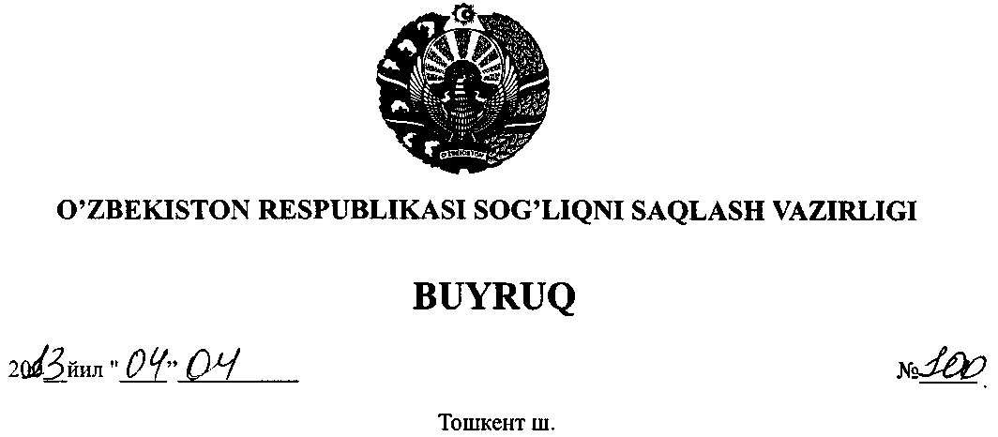

Об организации деятельности
семейных поликлиник

Во исполнение Постановления Президента Республики Узбекистан от 28.11.2011г. №ПП-1652 «О мерах по дальнейшему углублению реформирования системы здравоохранения» и Постановления Кабинета Министров Республики Узбекистан от 29 марта 2012 г. № 91 «О мерах по дальнейшему укреплению материально-технической базы и совершенствованию организации деятельности медицинских учреждений», а также в целях дальнейшего совершенствования организационной структуры первичного звена здравоохранения, повышения эффективности и качества медицинской помощи населению города,
П Р И К А З Ы В А Ю
1. Принять к сведению и руководству постановление Кабинета Министров Республики Узбекистан от 29 марта 2012 г. № 91 «О мерах по дальнейшему укреплению материально-технической базы и совершенствованию организации деятельности медицинских учреждений».
2. Утвердить типовой Устав городской семейной поликлиники согласно приложению № 1;
Паспорт семейной поликлиники согласно приложению № 2;
Положение об организации деятельности семейной поликлиники согласно приложению № 3;
Положение о регистратуре семейной поликлиники согласно приложению № 4;
Должностную инструкцию медицинского регистратора семейной поликлиники согласно приложению № 5;
Положение о пункте оральной регидратации семейной поликлиники согласно приложению № 6;
Положение о кабинете здорового ребенка семейной поликлиники согласно приложению № 7;
Положение об отделении централизованной стерилизации семейной поликлиники согласно приложению № 8;

Должностную инструкцию медицинской сестры отделения централизованной стерилизации семейной поликлиники согласно приложению № 9;
Должностную инструкцию главного врача семейной поликлиники согласно приложению № 10;
Должностную инструкцию заместителя главного врача по лечебной работе семейной поликлиники согласно приложению № 11;
Должностную инструкцию финансового менеджера семейной поликлиники согласно приложению № 12;
Должностную инструкцию экономиста семейной поликлиники согласно приложению № 13;
Должностную инструкцию бухгалтера семейной поликлиники согласно приложению № 14;
Должностную инструкцию заведующего отделением семейной поликлиники согласно приложению № 15;
Должностную инструкцию врача общей практики семейной поликлиники согласно приложению № 16;
Должностную инструкцию врача-иммунолога семейной поликлиники согласно приложению № 17;
Положение о клинико - диагностической лаборатории семейной поликлиники согласно приложению № 18;
Должностную инструкцию врача-лаборанта клинико-диагностической лаборатории семейной поликлиники согласно приложению № 19;
Должностную инструкцию главной медицинской сестры семейной поликлиники согласно приложению № 20;
Должностную инструкцию медицинской сестры общей практики семейной поликлиники согласно приложению № 21;
Должностную инструкцию лаборанта клинико-диагностической лаборатории семейной поликлиники согласно приложению № 22;
Должностную инструкцию медицинской сестры процедурного кабинета семейной поликлиники согласно приложению № 23;
Должностную инструкцию медицинской сестры прививочного кабинета семейной поликлиники согласно приложению № 24;
Должностную инструкцию медицинской сестры кабинета функциональной диагностики семейной поликлиники согласно приложению № 25;
Должностную инструкцию медицинского статистика семейной поликлиники согласно приложению № 26;
Должностную инструкцию медицинской сестры физиотерапевтического кабинета семейной поликлиники согласно приложению № 27;
Должностную инструкцию медицинской сестры по лечебному массажу семейной поликлиники согласно приложению № 28;
Должностную инструкцию инспектора по кадрам семейной поликлиники согласно приложению № 29;
Должностную инструкцию медицинской сестры фильтра семейной поликлиники согласно приложению № 30;
Положение о рентгеновском кабинете семейной поликлиники согласно приложению № 31;
Должностную инструкцию врача-рентгенолога семейной поликлиники согласно приложению № 32;
Должностную инструкцию рентген-лаборанта семейной поликлиники согласно приложению № 33;
Должностную инструкцию санитарки семейной поликлиники согласно приложению № 34;
Должностную инструкцию сестры-хозяйки семейной поликлиники согласно приложению № 35;
Должностную инструкцию врача дневного стационара семейной поликлиники согласно приложению № 36;
Должностную инструкцию медицинской сестры дневного стационара семейной поликлиники согласно приложению № 37;
Объем медицинских услуг оказываемых в семейной поликлинике согласно приложению № 38;
Примерный перечень табельного оснащения семейной поликлиники согласно приложению № 39.
3. Министру здравоохранения Республики Каракалпакстан, Начальникам управлений здравоохранения г. Ташкента и областей:
организовать работу медицинского персонала семейной поликлиники и объем оказываемых услуг в соответствии с утвержденными настоящим приказом положениями и должностными инструкциями;
провести укомплектование семейной поликлиники врачами общей практики из числа выпускников медицинских институтов или врачами, прошедшими переподготовку по программе обучения врачей общей практики;
определить ежегодную потребность в подготовке и переподготовке врачей общей практики и представлять в установленном порядке заявку в Главное управление науки и учебных заведений Министерства здравоохранения;
обеспечить обязательные лабораторные, инструментальные и аппаратные исследования при обследовании больных, обратившихся в семейные поликлиники в соответствии с объемом медицинских услуг, утвержденных настоящим приказом;
обеспечить активное внедрение в работу семейной поликлиники современных методов и средств профилактики, диагностики и лечения больных;
обязать главных специалистов ОУЗ и Р(Г)МО по соответствующим направлениям систематически анализировать деятельность семейных поликлиник, разрабатывать и осуществлять план мероприятий, направленный на повышение качества обследования и лечения амбулаторных больных, на освоение врачами современных методов и средств профилактики, диагностики и лечения больных;
принять к сведению, что семейная поликлиника обеспечивается лекарственными средствами и изделиями медицинского назначения согласно «Стандартизированному формуляру (по списку основных лекарственных средств) для семейных поликлиник», утвержденному Министерством здравоохранения Республики Узбекистан;
обеспечить должное соблюдение принципа подушевого финансирования и своевременное доведение нормативов финансирования до каждой семейной поликлиники, функционирующей в новых условиях бюджетного планирования и финансирования;
шире использовать принципы материального стимулирования деятельности персонала поликлиники и прежде всего за реальные результаты их труда и эффективное использование имеющего оборудования.
4. Начальникам ГУОЛПП Д.Б. Миразимову, ГУОМиД С.И. Исмаилову, ГУСЭН К.К. Мухаммедову и ГУЭФиП Б.А. Хашимову:
организовать оказание постоянной практической и методической помощи в создании и осуществлении деятельности семейных поликлиник.
5. Признать утратившим силу приказ Министерства здравоохранения Республики Узбекистан от 29 декабря 2007 г. № 594 «Об организации деятельности городских экспериментальных учреждений».
6. Контроль за исполнением настоящего приказа возложить на первого заместителя министра А.А. Худаярова.



Приложение №1 к приказу Министерства здравоохранения от 04 апреля 2013 года № 100

Типовой устав
городской семейной поликлиники

- Общие положения

      - Городская семейная поликлиника (в дальнейшем семейная поликлиника), является государственным бюджетным учреждением и в своей деятельности подчиняется районному (городскому) медицинскому объединению (РМО/ГМО).
      - Семейная поликлиника создается на базе имеющихся поликлинических учреждений в городах республики с населением свыше 50 тысяч человек в целях оказания качественной первичной медико-санитарной помощи прикрепленному к нему населению
      - Решение об образовании семейной поликлиники принимается вышестоящим органом здравоохранения по согласованию с Министерством здравоохранения и хокимиятом района (города) в установленном порядке. Контингент и численность населения, прикрепленного к семейной поликлинике, устанавливаются соответствующим органом управления здравоохранения.
      - Местонахождение семейной поликлиники (юридический адрес): ____________________________________________________________________________________________________________________________________________

- Правовой статус

- Семейная поликлиника является юридическим лицом и имеет самостоятельный баланс, обособленное имущество, лицевые счета в территориальных подразделениях Казначейства Министерства финансов Республики Узбекистан, печать с изображением Государственного герба Республики Узбекистан, штампы и бланки со своим полным наименованием на государственном языке.
- Семейная поликлиника приобретает право юридического лица с момента его государственной регистрации в порядке, установленном действующим законодательством Республики Узбекистан.
- Семейная поликлиника в своей деятельности руководствуется законами Республики Узбекистан, Указами, постановлениями и распоряжениями Президента Республики Узбекистан, постановлениями и распоряжениями Кабинета Министров Республики Узбекистан и другими нормативно-правовыми актами Республики Узбекистан, приказами и нормативными документами Министерства здравоохранения Республики Узбекистан, соответствующих территориальных и местных органов управления здравоохранением, а также настоящим Уставом.

- Цель, задачи и функции семейной поликлиники

- Цель – оказание квалифицированной лечебной, диагностической, профилактической и реабилитационной помощи прикрепленному населению.
- Основными задачами семейной поликлиники являются:
оказание врачебной догоспитальной помощи прикрепленному населению непосредственно в поликлинике и на дому;
обеспечение взаимодействия и преемственности с другими лечебными и санитарно-профилактическими учреждениями;
обеспечение доступности, повышение качества и удовлетворение потребности населения в квалифицированной медицинской помощи и иных услугах, оказываемых населению;
разработка и осуществление мероприятий по профилактике и снижению травматизма и заболеваемости, в том числе инфекционных,паразитарных и профессиональных заболеваний среди населения;
проведение лечебно - профилактических мероприятий по охране здоровья матери и ребенка;
внедрение в практику современных методов и средств профилактики, диагностики и лечения больных, передового опыта работы амбулаторно - поликлинических организаций.
- В соответствии с возложенными задачами семейная поликлиникаосуществляет следующие функции:
ведение амбулаторного приема и оказание помощи больным на дому;
оказание первой медицинской помощи при острых заболеваниях и несчастных случаях (травмы, отравления и т.д.) и направление больного в другое лечебно - профилактическое учреждение в соответствии с медицинскими показаниями;
раннее выявление заболеваний, своевременное амбулаторное обследование и лечение больных, выявление больных, нуждающихся в стационарном лечении и подготовка их для госпитализации;
обеспечение преемственности в обследовании и лечении больных со стационаром, отделением скорой и неотложной медицинской помощи;
экспертиза временной нетрудоспособности и выдача листков и справок нетрудоспособности;
направление в установленном порядке лиц со стойкой утратой трудоспособности на врачебно-консультативную комиссию (ВКК) и врачебно-трудовую экспертную комиссию (ВТЭК) в соответствии с установленными положениямиМинистерства здравоохранения Республики Узбекистан;
проведение профилактических медицинских осмотров, подлежащих диспансеризации лиц (больных и здоровых), обеспечение динамического наблюдения за состоянием их здоровья, проведение лечебно– оздоровительных мероприятий;
охрана здоровья матери и ребенка;
осуществление антенатального ухода за беременными;
проведение комплекса санитарно–противоэпидемических мероприятий (профилактические прививки и т.д.);
извещение в установленном порядке центра государственного санитарно – эпидемиологического надзора об инфекционных, паразитарных и профессиональных заболеваниях, отравлениях населения и выявленных нарушениях санитарно - гигиенических требований.

- Права и обязанности семейной поликлиники

- Семейная поликлиника осуществляет свою деятельность в пределах, определяемых законодательством Республики Узбекистан и настоящим Уставом.
- Семейная поликлиника строит свои отношения с другими учреждениями, организациями, гражданами во всех сферах деятельности на основе заключенных с юридическими и физическими лицами договоров в установленном законодательством порядке, а также в соответствии с целями и задачами деятельности семейной поликлиники.
- Для выполнения уставных целей деятельности и выполнения возложенных задач семейная поликлиника имеет право в порядке, установленном законодательством Республики Узбекистан:
планировать свою основную деятельность с учетом приоритетных направлений развития первичного звена здравоохранения по согласованию с вышестоящим органом здравоохранения;
пользоваться и распоряжаться переданным на его баланс государственным имуществом;
заключать гражданско-правовые договоры на поставку товаров, выполнение работ, оказание услуг для собственных нужд;
заключать с гражданами, не являющимися штатными работниками, договоры на проведение определенных работ, оказание услуг;
осуществлять официальную переписку с организациями и гражданами по вопросам своей деятельности;
осуществлять повышение квалификации работников семейной поликлиники;
приобретать или арендовать при осуществлении хозяйственной деятельности основные и оборотные средства за счет имеющихся у неё финансовых ресурсов, финансовой помощи и получаемых для этих целей ссуд и кредитов;
участвовать в конкурсах на получение грантов из государственного бюджета для развития и укрепления материально-технической базы поликлиники;
осуществлять другие виды деятельности, не противоречащее законодательству Республики Узбекистан, целям и предмету деятельности семейной поликлиники.
- Семейная поликлиника обязана:
соблюдать действующее законодательство и настоящий Устав;
обеспечить качественное оказание услуг согласно национальным стандартам оказания первичной медицинской помощи населению;
гарантировать работникам семейной поликлиники предусмотренные законодательством Республики Узбекистан условия организации и оплаты труда, техники безопасности, социального обеспечения и адресной социальной защиты;
осуществлять бюджетный учет и вести бухгалтерскую и статистическую отчетность в установленном порядке;
осуществлять уплату налогов, сборов и иных обязательств, платежей в бюджетную систему Республики Узбекистан;
использовать имущество по целевому назначению, обеспечивать его сохранность;
соблюдать правила техники безопасности, пожарной безопасности, санитарно-гигиенических норм;
обеспечивать сохранность документов, касающихся деятельности семейной поликлиники, а также своевременную их передачу на государственное хранение в установленном порядке.
- Семейная поликлиника несет ответственность за:
нарушение действующего законодательства;
нарушение договорных, расчетных и налоговых обязательств и иных правил деятельности;
нарушение правил техники безопасности и охраны труда, пожарной безопасности, санитарно-гигиенических норм и требований по защите здоровья работников;
нецелевое использование бюджетных средств;
необеспечение сохранности закрепленного за семейной поликлиникой имущества;
необеспечение сохранности документов семейной поликлиники (учетных, управленческих, финансово-хозяйственных, по личному составу и др.);
недостоверность бюджетного учета и статистической отчетности.

- Организация деятельности и управление семейной поликлиникой

- Семейная поликлиника состоит из структурных подразделений, предусмотренных приложением к настоящему Уставу "Организационная структура городской семейной поликлиники".
- Основной структурной единицей врачебных должностей семейной поликлиники является врач общей практики (семейной медицины), имеющий специальную подготовку в установленном порядке и сертификат к диплому.
- Штаты семейной поликлиники устанавливаются исходя из целей и задач, поставленных перед семейной поликлиникой, с учетом рекомендованных Министерством здравоохранения Республики Узбекистан штатных нормативов и в соответствии с номенклатурой должностей врачебного, фармацевтического и среднего медицинского персонала.
- Управление семейной поликлиникой осуществляется в соответствии с законодательством Республики Узбекистан и настоящим Уставом.
- Руководство поликлиникой осуществляет Главный врач семейной поликлиники, назначаемый и освобождаемый от должности начальником РМО/ГМО по согласованию с руководителем регионального органа управления здравоохранения (Министра РК, начальника ОУЗ/ГУЗ г. Ташкента) и соответствующим хокимиятом района (города).
- Главный врач семейной поликлиники действует на основании законодательства Республики Узбекистан и настоящего Устава.
- Главный врач руководит всей деятельностью семейной поликлиники и является распорядителем кредитов с правом первой подписи на всех финансовых и других документах, относящихся к деятельности семейной поликлиники
- Главный врач выполняет следующие функции и обязанности по организации и обеспечению деятельности семейной поликлиники:
организует работу семейной поликлиники и несет персональную ответственность за результаты деятельности поликлиники, сохранность и целевое использование имущества семейной поликлиники, состояние трудовой дисциплины, безопасные условия труда работников;
в соответствии с законодательством Республики Узбекистан самостоятельно распоряжается имуществом и другими средствами семейной поликлиники, заключает договоры, выдает доверенности, открывает лицевые счета, без доверенности действует от имени семейной поликлиники и представляет её интересы во всех учреждениях и организациях;
в установленном порядке утверждает структуру и штатное расписание семейной поликлиники в соответствии с утвержденной формой;
осуществляет на основании конкурса прием заключая с ними трудовые договоры и увольнение работников, в соответствие с трудовым законодательством Республики Узбекистан;
издает в пределах своей компетенции приказы и распоряжения, организует контроль за их исполнением;
организует и проводит мероприятия по подбору, подготовке и повышению квалификации кадров семейной поликлиники;
рассматривает поступившие обращения граждан и письма организаций, органов государственной власти;
ведет коллективные переговоры и заключает коллективные договоры;
поощряет работников за добросовестный и эффективный труд;
применяет к работникам меры дисциплинарного воздействия;
требует от работников исполнения ими трудовых обязанностей и бережного отношения к имуществу семейной поликлиники, соблюдения правил внутреннего трудового распорядка семейной поликлиники;
иные функции и обязанности, предусмотренные действующим законодательством, в пределах своей компетенции.
- Главный врач семейной поликлиники в установленном законодательством порядке несет ответственность за:
неисполнение или ненадлежащее исполнение своих обязательств;
нецелевое использование средств бюджета;
не сохранение и нецелевое использование закрепленного за семейной поликлиникой имущества;
несоблюдение действующего законодательства;
представление недостоверной информации о деятельности семейной поликлиники.
- Трудовой коллектив семейной поликлиники составляют все работники, участвующие своим трудом в его деятельности на основе трудовых договоров.
- Работники, заключившие с семейной поликлиникой трудовые договоры, имеют право на участие в управлении учреждением непосредственно или через свои представительные органы, в порядке, предусмотренном трудовым законодательством Республики Узбекистан и локальными нормативными актами.
- Формами участия работников в управлении семейной поликлиники являются:
участие в разработке и принятии коллективного договора и других локальных нормативных актов семейной поликлиники;
рассмотрение и внесение дополнений и изменений в Устав семейной поликлиники;
участие в определении социальных льгот работникам семейной поликлиники, в решении организационных вопросов, не противоречащих законодательству и обеспеченных финансовыми ресурсами;
принятие решение о создании выборного органа, осуществляющего полномочия трудового коллектива;
обсуждение с работодателем вопросов о работе семейной поликлиники, с целью внесения предложений по совершенствованию работы семейной поликлиники.
- Семейная поликлиника проводит мероприятия по улучшению условий труда работников в соответствии с действующим законодательством Республики Узбекистан.
- Контроль за деятельностью семейной поликлиники по оказанию первичной медико-санитарной помощи населению осуществляет Министерство здравоохранения Республики Узбекистан.

- Финансово-хозяйственная деятельность семейной поликлиники

- Финансово-хозяйственная деятельность семейной поликлиники осуществляется в установленном законодательством порядке.
- Финансирование семейной поликлиники осуществляется в установленном порядке.
- Основными источниками финансирования семейной поликлиники являются государственный бюджет и другие внебюджетные средства, которые поступают от спонсорской (донорской) помощи, оказываемой юридическими и физическими лицами,а также иные источники, незапрещённые законодательством.
- Финансирование семейной поликлиники производится из средств регионального бюджета здравоохранения через территориальные органы финансового управления.
- Семейная поликлиника самостоятельно, в пределах выделенных бюджетных ассигнований и собственных доходов разрабатывает смету доходов и расходов семейной поликлиники и утверждает в установленном порядке.
- Финансовые средства семейной поликлиники, не использованные по итогам года, изъятию не подлежат, а используются на развитие материально-технической базы и материальное стимулирование работников семейной поликлиники в установленном порядке.
- Имущество семейной поликлиники составляют основные фонды, а также иные материальные ценности и финансовые ресурсы. Семейной поликлиники владеет, пользуется и распоряжается своим имуществом в соответствии с целями деятельности, обеспечивает при этом эффективное использование бюджетных средств и основных фондов.
- Семейная поликлиника имеет право сдавать в аренду временно неиспользуемые помещения на договорной основе, а также списывать оборудование и имущество с баланса в порядке, предусмотренном действующим законодательством.
- Семейная поликлиника ведёт бухгалтерский учет, представляет бухгалтерскую и статистическую отчётность в порядке, установленном бюджетным законодательством Республики Узбекистан.
- Контроль и проверка финансово-хозяйственной деятельности семейной поликлиники осуществляются вышестоящими органами здравоохранения, налоговыми и финансовыми органами, другими государственными органами в пределах их компетенции.
- Вопросы социального развития семейной поликлиники решаются путём коллективного соглашения и регулируются коллективным договором. Коллективный договор регулирует производственные и трудовые отношения, а также вопросы охраны труда и социального развития.

- Учет и отчетность семейной поликлиники

- Семейная поликлиника осуществляет на периодической основе (еженедельно,ежемесячно, ежеквартально, ежегодно) оперативный бухгалтерский учет результатов производственной и хозяйственной, а также иного вида деятельности, ведет статистическую и бухгалтерскую отчетность в соответствии с нормативными документами.
- Семейная поликлиника предоставляет отчеты и иную информацию о результатах своей деятельности в сроки, установленные законодательством Республики Узбекистан:
медико-статистические отчеты – территориальным органам управления здравоохранения;
статистические отчеты – территориальным органам государственной статистики;
бухгалтерскую отчетность – территориальным органам финансового управления.
- За искажение государственной отчетности должностные лица семейной поликлиники несут ответственность в установленном законодательством порядке.
- Семейная поликлиника несет ответственность за сохранность документов и их передачу на государственное хранение в соответствии с согласованным перечнем.

- Ликвидация и реорганизация семейной поликлиники

- Прекращение деятельности семейной поликлиники может производиться путем ликвидации или реорганизации по основаниям, предусмотренным законодательством Республики Узбекистан.
- При реорганизации и ликвидации семейной поликлиники работникам гарантируется соблюдение их прав в соответствии с законодательством Республики Узбекистан.
- При реорганизации семейной поликлиники его права, обязанности и имущество переходят к правопреемнику.
- Изменения и дополнения к настоящему Уставу вносятся в порядке, установленном законодательством, и подлежат государственной регистрации.

- Локальные акты

- Деятельность семейной поликлиники регламентируется следующими локальными актами:
приказы, распоряжения;
коллективный договор;
штатное расписание;
смета расходов;
правила внутреннего трудового распорядка;
график работы сотрудников;
должностные инструкции;
Положение о структурном подразделении;
Положение о порядке материального стимулирования работников;
другие локальные и нормативные акты.
- Локальные акты семейной поликлиники не могут противоречить действующему законодательству и настоящему Уставу.
Приложениек типовому уставу семейной поликлиники
Структура
семейной поликлиники, расположенной в городах с населением 50,0 тыс. и выше

Главный врач

Заместитель главного врача по лечебной работе
Врач иммунолог
Кабинеты ВОП
Кабинеты ВОП
Кабинеты ВОП
Кабинеты ВОП
Главная медицинская сестра
Главный бухгалтер
Регистратура
Фильтр
ОЦС
Кабинет здорового ребенка
Процедурный кабинет
Прививочный кабинет
Кабинет функц. диагностики
Кабинет физиотерапии
Кабинет ДОТС
Пункт орал. регидратац. терапии
Финансово-бухгалтерская служба
Отдел кадров
Завхоз
Хозяйственное отделение
Клинико-диагностическая лаборатория
Приложение № 2к приказу Министерства здравоохранения от 04 апреля 2013 года № 100

Паспорт семейной поликлиники

Область__________Город_______________Район_______________
Адрес____________________________________________________
Название семейной поликлиники (СП)_______________________
Год строительства/ реконструкции СП___________________
Плановая мощность СП по числу посещений в смену_______________________
Удаленность СП от центральной районной/городской многопрофильной поликлиники (ЦРМП/ЦГМП)_____
Средний радиус обслуживания СП (км) __минимально (км)______максимально (км)______________________
Регулярное транспортное сообщение от СП до ЦРМП, имеется, не имеется (подчеркнуть)
Вид транспортного сообщения: автобус, маршрутное такси, частные такси в неограниченном виде (подчеркнуть вид транспортного сообщения)
Состояние здания: Типовое/приспособленное, нуждается в ремонте (подчеркнуть в капитальном или косметическом)

Обеспеченность СП водой: холодной (подчеркнуть централизованная, артезианская скважина, колодец, привозная, отсутствует), горячей (есть или нет подчеркнуть)
Отопление: централизованное, автономная котельная, печное, отсутствует (подчеркнуть)
Канализация: централизованное, выгребная яма (подчеркнуть)
Обеспеченность автотранспортом СП (подчеркнуть):
Автомашина марки_______________________ год выпуска ________________________________________________________________
Другое________________________________________________________ (вписать)
Отсутствует
Обеспечение средствами связи (подчеркнуть):
Телефон стационарный, мобильный, радиосвязь
Отсутствует
Обеспечение электроэнергией:
2-х фазная, 3-х фазная
При обеспечении автотранспортом выделение бензина в год
План ___________________________________________________________
Выделено _______________________________________________________
Фактический расход _______________________________________________________

Стоимость строительства/ последней реконструкции СП (год и стоимость в сумах)_____________________________________________________

Бюджет семейной поликлиники на год

2012 год | 2013 год | 2014 год | 2015год | 2016 год | 2017 год | 2018 год

Подушевое финансирование в сумах по годам

Затраты на одного человека | 2012 | 2013 | 2014 | 2015 | 2016 | 2017
норматив
факт

Структура затрат на СП (использование бюджета по основным видам в сумах)

Виды затрат | 2012 | 2013 | 2014 | 2015 | 2016 | 2017
Зарплата персонала с начислением
Коммунальные услуги
Медикаменты и расходные материалы
Прочие расходы

Количество обслуживаемого населения

2012 год | 2013 год | 2014 год | 2015год | 2016 год | 2017 год | 2018 год

В том числе:

Возраст | 2012 год | 2013 год | 2014 год | 2015  год | 2016 год | 2017 год | 2018 год
до 1 года
0-14 лет
дети 6 лет
Подростки 15-17 лет
Женщины фертильного возраста (15-49 лет)
Население 18-59 лет
Лица старше 60 лет

Количество медицинского персонала семейной поликлиники (в абс. числах)

 | 2012 год | 2013 год | 2014 год | 2015  год | 2016 год | 2017 год | 2018 год
Врачи (всего)
Врачи общей практики.
Врач лаборант
Врач иммунолог
Финансовый менеджер
Средний медицинский персонал (всего)
М/с общей практики (семейная м/с)
Прочий персонал (всего)
Санитарки
Сторож
Водитель
Всего:

Проведено обучение медицинского персонала проектом «Здоровье»

 | 2012 год | 2013 год | 2014 год | 2015  год | 2016 год | 2017 год | 2018 год
Врачей общей практики
Средний медицинский персонал
Прочий персонал
Всего:

 | 2012 год | 2013 год | 2014 год | 2015 год | 2016 год
Врачей общей практики
Средний медицинский персонал
Прочий персонал
Всего:

Примечание:Указать число обученных проектом «Здоровье» по годам.

Основные показатели деятельности семейной поликлиники

 | 2012  год | 2013  год | 2014 год | 2015  год | 2016 год | 2017 год | 2018 год | Источник получения показа-теля
1.Общее число визитов /посещений в СП в течение года(абс.число) |  |  |  |  |  |  |  | Ф039/у
2. Из них сделано детьми до 14 лет (абс.число и удельный вес от общего числа посещений) |  |  |  |  |  |  |  | Ф039/у
3.Число зарегистрированных заболеваний впервые в жизни: |  |  |  |  |  |  |  | Ф25-2/у
- Инфекционные и паразитарные болезни
Из них по поводу впервые выявленного туберкулеза
- глистная инвазия
- эхинококкоз
- Новообразования
Из них злокачественных новообразований.
- Болезни эндокринной системы, расстройства питания, нарушения обмена веществ
Из них сахарный диабет
- тиреотоксикоз
- Болезни крови и кроветворных органов
Из них анемия
- Болезни нервной системы
- Болезни глаза
- Болезни уха
- Болезни системы кровообращения
Из них ИБС
-Артер. Гипертензия
- Болезни органов дыхания
Из них бронхиальная астма
- Болезни ж/к тракта
Из них хронический гепатит
-Язвенная болезнь
- Болезни мочеполовой системы
- Болезни кожи и подкожной клетчатки
- Болезни костно-мышечной системы
4. Число посещений на одного жителя в год.
5. Удельный вес от числа посещений сделано с профилактической целью (%). |  |  |  |  |  |  |  | Ф039/у
6. Полнота охвата ежегодным профилактическим осмотром по каждой группе подлежащих осмотру контингентов: |  |  |  |  |  |  |  | Ф048/у
- Детей в возрасте 6 лет (%)
- Детей 0-14 лет
- Подростков в возрасте
15- 17 лет
- Женщин фертильного возраста ( 15- 49 лет)
7. Число больных, выявленных при профосмотрах на 100 осмотренных |  |  |  |  |  |  |  | Ф048/у
- Детей в возрасте 6 лет (%)
- Детей 0-14 лет
- Подростков в возрасте
15- 17 лет
- Женщин фертильного возраста ( 15- 49 лет)
8. Количество пациентов, обратившихся в СП по поводу заболеваний госпитализировано в стационары в течение года (в % от общего числа лечившихся больных)
9. Количество пациентов, обратившихся по поводу заболеваний, направлено на консультацию к специалистам в ЦМП:
- абс. число и удельный вес от числа всех обратившихся по поводу заболеваний
- Кардиологу
- Онкологу
- Дерматовенерологу
- Невропатологу
- ЛОР
- Офтальмологу
- Хирургу
- Эндокринологу
- Психиатру
- Акушер гинекологу
- Педиатру
- Фтизиатру
10. Количество выполненных исследований СП на 100 обращений |  |  |  |  |  |  |  | ф250/у
- Общий анализ крови
- Мочи
- Кала
- Мокроты
- ЭКГ
- Биохимия крови
- Флюорография
Демография:
11.Число родившихся живыми приписанных к данному учреждению:  - Абсолютное число  - На1000 населения |  |  |  |  |  |  |  | Ф111/у
Число умерших, всего:  - Абсолютное число  - На 1000 населения |  |  |  |  |  |  |  | Ф 106/у
Смертность населения от отдельных причин: |  |  |  |  |  |  |  | Ф 106/у
- Системы кровообращения
-абсолютное число
-удельный вес от числа всех умерших:
- Органов дыхания
-абсолютное число
-удельный вес от числа всех умерших:
- Злокачественные новообразования
-абсолютное число
-удельный вес от числа всех умерших:
- Несчастные случаи
-абсолютное число
-удельный вес от числа всех умерших:
- Инфекционные и паразитарные заболевания:
-абсолютное число
-удельный вес от числа всех умерших:
Смертность детей в возрасте до 1-го года:  - Абсолютное число  - на 1000 родившихся живыми |  |  |  |  |  |  |  | Ф106/у  Ф 106-2/у
Смертность детей в возрасте до 5 лет ( 0 –4 года)  Абсолютное число  На 1000 населения |  |  |  |  |  |  |  | Ф 106/у
- Материнская смертность  (абсолютное число и на 100 тыс. живорожденных). |  |  |  |  |  |  |  | Ф 106/у
- Удельный вес умерших детей в возрасте до 1-го года на дому. |  |  |  |  |  |  |  | Ф106/у  Ф 106-2/у
- Число абортов (абсолютное число и на 1000 ЖФВ) |  |  |  |  |  |  |  | Ф025/у
12. Число женщин посещающих врача в первые три месяца беременности от числа беременных  - абс. Число  - % от числа всех беременных |  |  |  |  |  |  |  | Ф111/у
13. Удельный вес преждевременных родов от числа зарегистрированных на СП (%). |  |  |  |  |  |  |  | Ф111/у
14. Удельный вес женщин фертильного возраста пользующихся противозачаточными средствами(%). |  |  |  |  |  |  |  | Журнал регистрации контрацеп-тивов
15. Абсолютное число впервые выявленных больных туберкулезом |  |  |  |  |  |  |  | Ф030-4/у
16. Абсолютное число впервые выявленных случаев сифилиса |  |  |  |  |  |  |  | Ф065/у
17. Абсолютное число впервые выявленных с злокачествен. Новообразованиями |  |  |  |  |  |  |  | Ф030-6/у
18. Абсолютное число впервые выявленных с гипертонической болезнью |  |  |  |  |  |  |  | Ф025-2/у
19. Частота выявления больных с запущенными формами от числа впервые выявленных в текущем году на СП:
- Туберкулеза в стадии деструкции |  |  |  |  |  |  |  | Ф030-4/у
- Злокачественных новообразований 3 –4 степени |  |  |  |  |  |  |  | Ф030-6/у
- Сахарный диабет с осложнениями |  |  |  |  |  |  |  | Ф025-2/у
- Болезни щитовидной железы в стадии декомпенсации |  |  |  |  |  |  |  | Ф025-2/у
- Гипертонической болезни 2Б –3 стадии |  |  |  |  |  |  |  | Ф025-2/у
20. Удельный вес онкологических больных, умерших в течение 1-го года с момента взятия на учет (%). |  |  |  |  |  |  |  | Ф030-6/у
21. Заболеваемость населения инфекционными заболеваниями абсолютное число: |  |  |  |  |  |  |  | Ф060/у
- Гепатитом А
- Гепатитом В
- Хроническими гепатитами
- Острыми кишечными инфекциями
- Брюшным тифом и паратифами
- Корью
- Дифтерией
- Коклюшем
- Полиомиелитом
- Менингококковой инфекцией
- Столбняком
- Малярией
- Бруцеллезом
- Гриппом
- ОРЗ
- Краснухой
- Эпидемическим паротитом
- Ветряной оспой
- Скарлатиной
22. Процент детей находящихся на грудном вскармливании до 3 месяцев. |  |  |  |  |  |  |  | Ф112/у
23. Процент детей находящихся на грудном вскармливании до 6 месяцев. |  |  |  |  |  |  |  | Ф112/у
24. Количество детей в возрасте до 2-х лет и подростков, получивших полный набор прививок от числа всех детей до одного года, 1-2 лет против кори, краснухи, эпидемического паротита, дифтерии, столбняка и коклюша (%) |  |  |  |  |  |  |  | Ф063/у
25. Оздоровлено подростков в течение года от числа нуждавшихся (%) |  |  |  |  |  |  |  | Ф025-1/у
26.Число пациентов пролеченных в дневном стационаре |  |  |  |  |  |  |  | Ф003-2/у
27. Количество вновь созданных семей:  -из них прошли медицинский осмотр  Среди них выявлено больных:  -Туберкулез  -Венерические болезни  -СПИД/ВИЧ инфекций  -Психические заб-ия  -Наркологические заб-ия |  |  |  |  |  |  |  | Паспорт семьи  Ф030-4/у  Ф065/у  Ф505/у  Ф030-1/у

Примечания: Данные показатели необходимо выполнить, начиная по годам, указанным в таблице. Все показатели должны исчисляться на основании записи в первичной медицинской документации и соответствовать государственной отчетности.
Приложение № 3к приказу Министерства здравоохранения от 04 апреля 2013 года № 100

Положение об организации деятельности семейной поликлиники

I. Общие положения

      - Городская семейная поликлиника - является бюджетной организацией и самостоятельным хозяйствующим субъектом с правом юридического лица.
      - Руководство деятельностью семейной поликлиники осуществляет главный врач.
      - Штаты семейной поликлиники устанавливаются в соответствии с штатными нормативами.
      - Режим работы семейной поликлиники. В будние дни: 8-00 до 18-00, в предпраздничные дни 8-00 до 17-00.

II. Функции семейной поликлиники

Семейная поликлиника осуществляет следующие функции:
      - Охрана здоровья прикрепленного населения. Проведение профилактических осмотров детей до 7 лет, женщин фертильного возраста, беременных женщин пожилых и неорганизованного населения (имеется ввиду дети и подростки, не посещающие организованные коллективы).
      - Проведение комплекса профилактических мероприятий по раннему выявлению заболеваний, снижению заболеваемости и по предупреждению развития осложнений, инвалидности и смертности.
      - Проведение профилактических прививок, в установленном порядке, уведомление органов санитарно-эпидемиологического надзора о случаях инфекционных, паразитарных и профессиональных заболеваний, отравлений среди населения, выявлении нарушений санитарно-гигиенических и противоэпидемических требований в очагах инфекции.
      - Оказание прикрепленному по семейно-территориальному принципу населению квалифицированной медицинской помощи (амбулаторный прием пациентов, посещение больных на дому и др.).
      - Осуществление диспансерного наблюдения за состоянием здоровья пациентов с хроническими заболеваниями с проведением необходимого обследования, лечения и оздоровления.
      - Обеспечение лабораторного и инструментального обследования.
      - Госпитализация больных в стационары в установленном порядке.
      - Оказание экстренной медицинской помощи при угрожающих жизни состояниях, несчастных случаях (травмы, отравления, укусы животных и грызунов и др.), по показаниям - обеспечение транспортировки больных в другое лечебно-профилактическое учреждение для оказания специализированной медицинской помощи.
      - Проведение экспертизы временной нетрудоспособности пациентов, а также своевременное направление на ВТЭК лиц, имеющих признаки стойкой утраты трудоспособности.
      - Организация совместно с органами социальной защиты медико-социальной медицинской помощи инвалидам и хроническим больным.
      - Оказание консультативной помощи населению и семье проведениесанитарно-разъяснительная работа по вопросам:

профилактики инфекционных заболеваний;

грудного вскармливания, гигиенического воспитания детей, предупреждения отклонений в состоянии здоровья детей, подготовки их к поступлению в образовательные учреждения, профориентации;

охраны репродуктивного здоровья, обеспечение безопасного материнства, предупреждения нежелательной беременности, контрацепции, этики, психологии, социальных и медико-сексуальных аспектов семейной жизни;

здорового образа жизни, значения физической культуры и спорта;

вредных привычек и их последствий.
      - Анализ состояния здоровья прикрепленного к семейной поликлинике населения и разработка плана оздоровительных мероприятий.
      - Ведение учётной и отчётной документации.
      - Соблюдение принципа преемственности в работе с другими лечебно-профилактическими учреждениями в процессе обследования и лечения больных.

III. Принципы организации работы семейной поликлиники

В семейной поликлинике осуществляются:
      - Амбулаторный прием первично обратившегося пациента преимущественно в день обращения и/или по предварительной записи. Повторные посещения назначаются лечащим врачом по медицинским показаниям.
      - Посещение пациентов на дому по вызову пациента в день обращения. Остальные визиты на дом планируются врачом и медсестрой общей практики по медицинским показаниям, в том числе патронаж беременных.
      - Профилактическая работа путем участия сотрудников в образовательных программах для пациентов, проведения первичной, вторичной, третичной профилактики, диспансеризации, участия в мероприятиях по укреплению здоровья населения.
      - Экстренная медицинская помощь пациентам в часы работы семейной поликлиники (в том числе в праздничные и воскресные дни – дежурным медицинским персоналом) с последующим вызовом, при необходимости, службы скорой медицинской помощи. В другое время суток - подразделениями скорой медицинской помощи в установленном порядке.
      - Направление на экстренную госпитализацию пациентов в часы работы семейной поликлиники.
      - Направление на плановую госпитализацию врачами общей практики по показаниям.
      - Консультации узких специалистов только по направлению
врачей общей практики (семейных врачей) и дальнейшее ведение больных с учетом совместного их заключения.
      - Лечение больных в дневном стационаре при их наличии в семейной поликлинике.
В семейной поликлинике:
      - Ведение медицинской документации проводится с учетом требованийдействующих приказов и инструкций Минздрава.
      - Взаимодействие с другими учреждениями здравоохраненияосуществляется в установленном порядке.

IV. Принцип организации помещений семейной поликлиники

      - В зависимости от формы организации общей врачебной (семейной) практики или группы врачей, определяется количество и функциональное предназначение помещений.
      - При организации общей врачебной (семейной) практики могут быть использованы существующие функциональные помещения поликлиники.
      - В семейной поликлинике должны быть предусмотрены следующие помещения:
гардероб;
помещение для ожидания пациентами приема;
кабинет медицинской статистики и информатики;
регистратура с местом, отведенным для хранения амбулаторных карт;
кабинет доврачебного осмотра;
кабинет здорового ребенка;
кабинет главной медицинской сестры;
кабинеты врачей общей практики;
прививочный кабинет,
манипуляционный кабинет;
кабинет функциональной диагностики;
перевязочная;
клинико-диагностическая лаборатория;
рентген кабинет (при наличии рентген аппарата)
кабинет ДОТС;
кабинет оральной регидратации и изолятор;
материальная комната;
ОЦС;
дневной стационар;
кабинеты физиотерапии;
кабинет ЛФК;
бухгалтерия;
административно-управленческое и хозяйственное отделение;
туалеты (отдельно для посетителей и персонала).
При организации дневного стационара необходимо выделение отдельных помещений

Приложение № 4 к приказу Министерства здравоохранения от 04 апреля 2013 года № 100

Положение о регистратуре семейной поликлиники

I. Общие положения

1. Регистратура семейной поликлиники является её структурным подразделением, обеспечивающим своевременную регистрацию больных на приём к врачу в поликлинике и оказания помощи на дому.
2. В составе регистратуры имеется: специально отведенное место для приёма и регистрации вызовов врача на дом, регистрации выданных больничных листов и справок, медицинский архив.
3. Непосредственное руководство работой регистратуры осуществляет главная медицинская сестра.

II. Функции регистратуры

Основными функциями регистратуры семейной поликлиники являются:
4. Организация предварительной и неотложной записи больных на приём к врачу, как при их непосредственном обращении всемейную поликлинику, так и по телефону, и регистрация вызовов врачей на дом.
5. Информирование населения о ежедневном приёме врачей, с указанием часов приёма и номеров кабинетов.
6. Информирование населения о правилах вызова врача на дом, о порядке предварительной записи на приём к врачам, о времени и месте приёма населения главным врачом; адресах аптек, стационаров, оказывающих экстренную врачебную помощь населению в вечернее, ночное время и о режиме работы семейной поликлиники в воскресные и праздничные дни.
7. Выдача листков временной нетрудоспособности и справок, подтвержденных соответствующими печатями, учёт и регистрация их в специальных журналах.
8. Учет и регистрация вновь прибывших и выбывших пациентов на территории обслуживания семейной поликлиники.
9. Правильное ведение учетной документации и электронного документооборота.

Приложение № 5 к приказу Министерства здравоохранения от 04 апреля 2013 года № 100

Должностная инструкция медицинского регистратора
семейной поликлиники

I. Общие положения

1.На должность медицинского регистратора назначается лицо, имеющее cреднее профессиональное образование по профилю выполняемой работы без предъявления требований к стажу работы или среднее (полное) общее образование и дополнительная подготовка по направлению профессиональной деятельности без предъявления требований к стажу работы.

2.Назначение на должность медицинского регистратора и освобождение от нее производится приказом главного врача семейной поликлиники.

3. Медицинский регистратор подчиняется непосредственно главной медицинской сестре.

4.В своей работе медицинский регистратор руководствуется инструкциями и правилами, установленными для организации работы регистратуры, а также приказами и распоряжениями главного врача семейной поликлиники и данным положением.

II. Функциональные обязанности медицинского регистратора

Медицинский регистратор должен знать:
5.Правила работы с первичной медицинской документацией.
6.Правила внутреннего трудового распорядка.
7.Правила и нормы охраны труда, техники безопасности, санитарно - противоэпидемического режима и противопожарной защиты.
Медицинский регистратор:
8.Ведет регистрацию больных, обратившихся за медицинской помощью в семейную поликлинику.
9.Обеспечивает хранение и доставку медицинских карт в кабинеты врачей.
10.Предоставляет информацию по вопросам приема населения врачами непосредственно или по телефону с помощью справочных материалов.
11. Ведет регистрацию вновь прибывших для проживания на территории обслуживания семейной поликлиники и выбивающих.

III. Права медицинского регистратора

Медицинский регистратор имеет право:
12.Получать информацию, необходимую для качественного выполнения возложенных задач.
13.Вносить предложения главной медицинской сестре по вопросам улучшения регистрационной работы.
14.Совершенствовать свои профессиональные знания и навыки путем непрерывного самообразования, участия в краткосрочных учебных циклах и семинарах, организованных органами управления здравоохранения и повышения квалификации.
15.Проходить аттестацию каждые 5 лет для подтверждения своей квалификационной категории в соответствии с действующей инструкцией Минздрава.

IV. Ответственность медицинского регистратора

Медицинский регистратор несет ответственность за:
16.Ненадлежащее исполнение или неисполнение своих должностных обязанностей, предусмотренных настоящей должностной инструкцией.
17.Сохранность, своевременное и правильное заполнение медицинской документации.

Приложение №6 к приказу Министерства здравоохранения от 04 апреля 2013 года № 100

Положение
о пункте оральной регидратации семейной поликлиники

I. Общие положения

- Пункт оральной регидратации организуется в период подъема диарейных заболеваний.
- Целью пункта оральной регидратации является предупреждение и лечение обезвоживания, являющегося основным осложнением при любом диарейном заболевании.
- Для организации пункта оральной регидратации выделяется кабинет, который оснащается необходимым инвентарем, оборудованием и медикаментами.
- Оказание медицинской помощи в пункте оральной регидратации больным с диарейным синдромом возлагается на штатный медицинский персонал. За организацию и соблюдение противоэпидемического режима в пункте оральной регидратации отвечает заместитель главного врача В пункт оральной регидратации больные направляются по рекомендации врача общей практики.
- Организация пункта оральной регидратации предшествует проведению комплекса подготовительных мер, которые осуществляются ВОП и патронажной медицинской сестрой, который включают:
проведение разъяснительных работ среди населения о преимуществах оральной регидратации и значение раннего обращения за медицинской помощью в первые часы от начала признаков заболевания;
проведение индивидуальной работы в семьях по профилактике острых кишечных заболеваний, правильной организации вскармливания детей младшего возраста, разъяснение преимуществ грудного и рационального питания;
учет всех больных на обслуживаемой территории. Дети, страдающие гипотрофией, рахитом, анемией, недоношенные, а также дети из многодетных семей учитываются отдельно;
- Лечению в пункте оральной регидратации подлежат больные с легким течением острых заболеваний с признаками диареи. Регидратационная терапия больных с диареей осуществляется в течение 2-6 часов под наблюдением врача, при ухудшении состояния они переводятся в инфекционный стационар.
- Лечение больных с легкими формами острых кишечных заболеваний без признаков токсикоза и эксикоза при благоприятных жилищно-бытовых условиях может быть организовано на дому под наблюдением ВОП.

II. Функции пункта оральной регидратации

В пункте оральной регидратации проводится:
- Осмотр и наблюдение больного с диареей для оценки степени обезвоживания.
- Определение и возмещение необходимого количества глюкозо-солевого раствора.
- Обучение родителей правилам регидратационной терапии.
- При необходимости проведение промывания желудка и очистительной клизмы.
- Оценка эффективности оральной регидратационной терапии через 2 часа.
- Рекомендации проведения второго этапа регидратации в домашних условиях.
- Рекомендация лечебного питания на период болезни.
- Однократное обследование испражнений (рвотных масс, промывных вод) на кишечную группу, в том числе на Ф-30 (по клиническим показаниям). Ведение диареи у детей с 2 месяцев до 5 лет согласно стандартам (ИВБДВ).
- Заполнение листа пероральной терапии на каждого пролеченного пациента в пункте оральной регидратации.
- Подача экстренного извещения на каждый случай выявления острых диарейных заболеваний.
- Госпитализация в инфекционный стационар больного в случае ухудшения состояния в пункте оральной регидратации и отсутствия эффекта от оральной регидратации.
- Ведение журнала регистрации больных в пункте оральной регидратации и передача оперативной информации в случаях заболеваний в территориальный ЦГСЭН.
- Передача больных врачу общей практики для дальнейшей организации стационара на дому.

Приложение № 7 к приказу Министерства здравоохранения от 04 апреля 2013 года № 100

Положение
о кабинете здорового ребенка семейной поликлиники

I. Общие положения

1. Ответственным за кабинет здорового ребенка назначается медицинская сестра из числа медицинских сестер ВОП, имеющий опыт или прошедший специальную подготовку.
2. В кабинете здорового ребенка врачи общей практики и медицинские сестры участков проводят индивидуальную работу по обучению родителей навыкам ухода за детьми.
3. Посещения кабинета здорового ребенка планируют врачи общей практики.

II. Функции кабинета здорового ребенка

4. Кабинет здорового ребенка предназначен для:
проведения индивидуальных и коллективных бесед с родителями детей раннего возраста (преимущество грудного вскармливания, уход за детьми и т.д);
организации «Школ матерей»;
обучения родителей методике ухода за детьми, организации режима дня, возрастным комплексам массажа, технологии приготовления детского питания, правилам введения прикорма;
проведения работ по профилактике инфекционных заболеваний, рахита и анемии у детей путем проведения антропометрических исследований и обучению родителей правилам гигиены ребенка;
индивидуальной подготовки детей к поступлению в дошкольные учреждения;
III. Оснащение кабинета здорового ребенка

5. Кабинет здорового ребенка оснащается методическими материалами и наглядными пособиями по основным вопросам развития и воспитания здорового ребенка, профилактики заболеваний:
таблицей возрастных режимов;
таблицей-схемой естественного вскармливания детей 1 года жизни;
выставкой по вскармливанию и питанию детей раннего возраста;
таблицей показателей физического и нервно-психического развития детей раннего возраста;
стендами упражнений для детей раннего возраста;
стендами со схемами закаливания детей;
выставками предметов ухода за ребенком, личной гигиены детей, одежды, обуви, игрушек для детей различных возрастных групп;
схемой специфической и неспецифической профилактики рахита;
стендами по подготовке ребенка к поступлению в дошкольное учреждение;
набором методических рекомендаций Министерства здравоохранения по основным вопросам профилактической работы со здоровым ребенком;
весы и ростомер для новорожденных и детей старшего возраста, пеленальный столик и учетно-отчетная документация.

Приложение № 8 к приказу Министерства здравоохранения от 04 апреля 2013 года № 100

Положение

об отделении централизованной стерилизации семейной поликлиники

I. Общие положения

      - Отделение централизованной стерилизации создаётся с целью предстерилизационной очистки и стерилизации медицинского инструментария, согласно действующего нормативного документа.
      - Штаты отделения централизованной стерилизации устанавливаются в зависимости от объема работы.
      - Прием и выдача инструментария в отделение централизованной стерилизации проводится по графику, утвержденному главным врачом.
      - В отделении централизованной стерилизации должны быть дезинфицирующие и моющие средства, аптечка первой медицинской помощи.

II. Функции отделения централизованной стерилизации

Отделение централизованной стерилизации выполняет следующие виды работ:
      - Прием медицинского инструментария для стерилизации.
      - Проведение пред. стерилизационной очистки медицинского инструментария.
      - Проведение контроля качества пред. стерилизационной обработки каждой партии медицинского инструментария.
      - Подсушивание медицинских инструментов.
      - Стерилизация инструментария на паровых, воздушных стерилизаторах в соответствии при соответствующих режимах и контроль качества.
      - Прием медицинского инструментария и контроль качества первичной обработки на местах.

Приложение № 9 к приказу Министерства здравоохранения от 04 апреля 2013 года № 100

Должностная инструкция медицинской сестры

отделения централизованной стерилизации семейной поликлиники

I. Общие положения

1. На должность медицинской сестры отделения централизованной стерилизации назначается специалист со средним медицинским образованием, прошедший обучение по работе на паровых и воздушных стерилизаторах.
2. Назначение на должность медицинской сестры отделения централизованной стерилизации и освобождение от нее производится приказом главного врача семейной поликлиники.
3. Медицинская сестра отделения централизованной стерилизации подчиняется непосредственно главной медицинской сестре.
4. В своей работе медицинская сестра отделения централизованной стерилизации руководствуется инструкциями и правилами, установленными для организации работы отделения централизованной стерилизации, а также приказами и распоряжениями главного врача.

II. Функциональные обязанности медицинской сестры

Медицинская сестра отделения централизованной стерилизации должна выполнять следующие виды работ:
5. Владеть всеми производственными операциями технологического процесса по пред. стерилизационной обработке и стерилизации медицинских изделий.
6. При поступлении на стерилизацию использованных медицинских изделий проверять комплектность инструментов и др., проводить их бракераж и распределять по потокам обработки.
7. Проводить пред. стерилизационную обработку медицинских изделий в соответствии с существующими инструкциями
8. Проводить контроль качества пред стерилизационной обработки каждой партии медицинских изделий путем постановки амидопириновой и азопирамовой проб, а также фенолфталеиновой и проб для контроля остаточных количеств моющих средств
9. По окончании пред. стерилизационной обработки и проведения контроля осуществлять комплектование наборов инструментов и других изделий, их упаковку и подготовку к стерилизации.
10. Перед упаковкой инструментальных наборов медсестра должна вкладывать в каждый набор тест-индикатор стерилизации.
11. При проведении стерилизации строго соблюдать режим и требования при работе на паровых, воздушных стерилизаторах в соответствии с инструкцией.
12. Осуществлять оптимальную загрузку стерилизационного оборудования, соблюдать правила загрузки.
13. Во время работы в стерильной зоне строго соблюдать правила выгрузки простерилизованных изделий и требования асептики.
14. Обеспечивать выполнение требований к сохранению стерильности простерилизованных изделий во время выдачи.
15. Выполнять все требования по охране труда и технике безопасности, противопожарные мероприятия, правила санитарно-противоэпидемического режима и правила внутреннего распорядка учреждения.
16. Своевременно, грамотно и правильно вести медицинскую документацию.
17. Повышать свой профессиональный уровень.

III. Права медицинской сестры

Медицинская сестра отделения централизованной стерилизации имеет право:
18. Вносить предложения, направленныена улучшение организации работы и условий труда в отделении.

IV. Квалификационные требования

19. Медицинская сестра ОЦС должна знать специфику работы отделения, освоить работу на стерилизационном оборудовании и пройти специализацию на курсах по вопросам стерилизации в установленном порядке.
20. Все вновь поступившие на работу в ОЦС медицинские сестры должны пройти специализацию на рабочем месте, ежегодно сдавать зачет по правилам эксплуатации и технике безопасности при работе на аппаратах, работающих под давлением, и иметь соответствующее удостоверение, дающее право работать на паровых и газовых стерилизаторах.

V. Ответственность медицинской сестры

Медицинская сестра отделения централизованной стерилизации несет ответственность за:
21. Прохождение периодического медицинского осмотра в соответствие действующего нормативного документа.
22. Поддержание аппаратуры отделения централизованной стерилизации в исправном состоянии, соблюдение санитарного режима работы отделения централизованной стерилизации, техники безопасности и противопожарных мероприятий в соответствии с действующими приказами и инструкциями.
23. Все вновь поступившие на работу в ОЦС медицинские сестры должны пройти специализацию на рабочем месте, ежегодно сдавать зачет по правилам эксплуатации и технике безопасности при работе на аппаратах, работающих под давлением, и иметь соответствующее удостоверение, дающее право работать на паровых и газовых стерилизаторах.
24. Своевременное и правильное заполнение медицинской документации.

Приложение № 10 к приказу Министерства здравоохранения от 04 апреля 2013 года № 100

Должностная инструкция главного врача семейной поликлиники

I. Общие положения

      - Главный врач осуществляет руководство деятельностью поликлиники на основе единоначалия и является распределителем кредитов.
      - Главный врач семейной поликлиники назначается и увольняется, в г.Ташкенте – органом управления здравоохранением района по согласованию с Главным управлением здравоохранения г. Ташкента; в регионах – начальником ГУЗ по согласованию с областным управлением здравоохранения (ОУЗ)или непосредственно ОУЗ, из числа квалифицированных врачей, имеющих опыт лечебной и организационной работы не менее 5 лет.
      - Главный врач семейной поликлиники подчиняется непосредственно руководителю территориального органа управления здравоохранения.
      - Главный врач руководствуется в своей деятельности действующими нормативно-правовыми актами Республики Узбекистан, приказами и распоряжениями вышестоящих органов управления здравоохранения, Уставом учреждения и настоящим положением.

II. Функциональные обязанности главного врача семейной поликлиники

Обязанностями главного врача являются:
      - Организация качественной, доступной, эффективной и безопасной медицинской помощи населению в семейной поликлинике и на дому.
      - Организация диспансеризации населения в соответствии с действующими положениями.
      - Проведение мероприятий, направленных на повышение качества лечебно-диагностической и профилактической работы учреждения.
      - Организация и проведение мероприятий, направленных на профилактику и снижение общей и инфекционной заболеваемости, заболеваемости с временной утратой трудоспособности, инвалидности и общей смертности населения.
      - Организация качественной работы по экспертизе временной нетрудоспособности рабочих и служащих, а также своевременное направление на ВТЭК лиц, имеющих признаки стойкой утраты трудоспособности.
      - Организация преемственности в работе поликлиники со стационарными учреждениями и службой «03».
      - Внедрение в работу поликлиники новых средств и методов профилактики, диагностики и лечения, а также новых организационных форм оказания медицинской помощи населению и работы персонала.
      - Оснащение поликлиники современным медицинским оборудованием, средствами оргтехники и предметами, облегчающими труд медицинского персонала.
      - Бесперебойное обеспечение поликлиники расходным материалом (реактивы, тест-индикаторы, средства индивидуальной защиты, дезинфицирующие, моющие средства, шприцы для вакцинации, коробки для безопасной утилизации медицинских отходов для манипуляционных кабинетов).
      - Надлежащее содержание и эксплуатацию зданий, сооружений, оборудования и приборов, их своевременный профилактический, текущий и капитальный ремонт.
      - Проведение санитарно-просветительной работы среди населения с использованием различных средств массовой информации.
      - Выделение фиксированных дней и часов приёма населения и сотрудников руководством поликлиники; своевременное рассмотрение предложений, заявлений и жалоб населения, принятие по каждому из них конкретных мер.

III. Права главного врача семейной поликлиники

Главный врач имеет право:
      - Назначать и увольнять сотрудников в соответствии с действующим законодательством.
      - Поощрять или наложить дисциплинарные взыскания на персонал.
      - Издавать приказы, распоряжаться кредитами, заключать договора, выдавать обязательства и осуществлять другие действия от имени семейной поликлиники в пределах, установленных действующим законодательством.
      - Организовывать проверки качества обследования, диагностики, лечения больных в семейной поликлинике, так ина дому.
      - Представлять поликлинику в государственных органах, судебных и арбитражных инстанциях, общественных и других организациях;
      - Повышать свою профессиональную квалификацию и проходить аттестацию на присвоение квалификационной категории в установленном порядке.

IV. Ответственность главного врача семейной поликлиники

Главный врач несёт ответственность за:
      - Уровень и качество лечебно-диагностического процесса в семейной поликлинике в соответствии с современными требованиями и уровнем развития науки и техники.
      - Финансовую и экономическую деятельность – формирование объема бюджета, целевое использование финансовых средств.
      - Правильную расстановку и использование медицинских и других кадров, своевременное и полное укомплектование штатных должностей.
      - Инструктаж работников, принимаемых на работу по охране труда и технике безопасности, по противопожарной безопасности, а также ознакомление с должностными инструкциями, правилами внутреннего трудового распорядка и другими обязательными документами.
      - Сохранность медицинского оборудования, аппаратуры, целевое и эффективное использование бюджетных средств, медикаментов и других денежных и материальных ценностей.
      - Своевременное внедрение новых методов, направленных на повышение качества медицинских услуг.
      - Организацию учёта, хранения и выдачи бланков листков временной нетрудоспособности, рецептурных бланков для выписки наркотических средств и других бланков и документов особого учёта.
      - Повышение квалификации медицинского персонала в соответствии с разработанным планом.
      - Своевременное доведение до сотрудников соответствующих приказов, распоряжений, инструктивно-методических рекомендаций и других нормативных документов.
      - Систематическую информацию врачей и других работников о новых методах и средствах профилактики, диагностики и лечения.
      - Соблюдение санитарно-гигиенических и противоэпидемических мероприятий.
      - Привлечение общественности к решению вопросов по улучшению деятельности семейной поликлиники.
      - Достоверность и своевременность представления статистических и финансовых отчётов в вышестоящие руководящие органы.
      - Противопожарную безопасность семейной поликлиники, за соблюдение правил по охране труда и технике безопасности.

Приложение №11 к приказу Министерства здравоохранения от 04 апреля 2013 года № 100

Должностная инструкция заместителя главного врача по лечебной работе семейной поликлиники

I. Общие положения

- На должность заместителя главного врача назначается врач, имеющий опыт лечебной и организационной работы.
- Заместитель главного врача назначается и увольняется главным врачом поликлиники.
- В отсутствие главного врача (отпуск, болезнь, командировка) заместитель главного врача пользуется всеми его правами и выполняет его обязанности.
- Заместитель главного врача руководствуется в работе действующими нормативно-правовыми актами, приказами и распоряжениями республиканских, региональных и территориальных органов управления здравоохранением, данным положением, а также приказами главного врача семейной поликлиники.

II. Функциональные обязанности заместителя главного врача по лечебной работе

Обязанностями заместителя главного врача являются:
- Планирование и контроль за осуществлением профилактических, лечебно-оздоровительных, санитарно-просветительных мероприятий, проводимых как в поликлинике, так и вне её.
- Составление рациональных графиков работы персонала отделений, кабинетов и других подразделений поликлиники и контроль за их исполнением.
- Организация квалифицированной лечебно-диагностической помощи больным в поликлинике и на дому.
- Обеспечение взаимодействия и преемственности в работе со всеми лечебно-профилактическими учреждениями.
- Осуществление экспертизы временной нетрудоспособности, представление больных для освидетельствования во ВТЭК.
- Контроль за организацией оказания квалифицированной медицинской помощи беременным.
- Организация и контроль за проведением профилактических и противоэпидемических мероприятий в поликлинике и в очагах инфекционных заболеваний.
- Контроль за качественным и своевременным прохождением периодических медицинских осмотров медицинского персонала семейной поликлиники.
- Разработка и осуществление перспективных планов по повышению квалификации и аттестации врачей.
- Внедрение стандартов (протоколов) профилактических работ, диагностики и лечения заболеваний. лечебно-диагностических и профилактических
- Организация и проведение врачебных и медсестринских конференций в поликлинике.
- Контроль ведения медицинской документации, достоверности статистических данных, своевременное составление установленных статистических отчетов и их анализ.
- Организация диспансерного осмотра больных, состоящих на учете и женщин фертильного возраста, контроль выявления женщин с абсолютными и относительными противопоказаниями к беременности и их оздоровление.
- Осуществление контроля за охватом контрацепцией и планированием семьи.
- Контроль за приемом, хранением, выдачей и расходом лекарственных средств, реактивов и изделий медицинского назначения.

III. Права заместителя главного врача по лечебной работе

Заместитель главного врача имеет право:
- Принимать участие в подборе и расстановке медицинских кадров.
- Вносить предложения руководству о поощрении или наложении дисциплинарных взысканий на персонал поликлиники.
- Готовить проекты приказов, отдавать распоряжения и указания сотрудникам поликлиники.
- Повышать свою профессиональную квалификацию и проходить аттестацию на присвоение квалификационной категории в установленном порядке.

IV. Ответственность заместителя главного врача по лечебной работе

Заместитель главного врача несет ответственность за:
- Постановку лечебно-диагностической, профилактической и санитарно-просветительной работы в поликлинике.
- Своевременное доведение до сотрудников соответствующих приказов и распоряжений администрации, а также инструктивно-методических и других директивных документов.
- Результаты своей работы, качество обслуживания прикрепленного населения, а также за действия или бездействия, связанные с выполнением своих функциональных обязанностей, повлекшие за собой ущерб деятельности семейной поликлиники или здоровью пациентов.
- Сохранность и эффективное использование медицинского оборудования, а также медикаментов для оказания экстренной медицинской помощи.
- Достоверность учетно-отчетной документации и представляемых статистических данных.

Приложение №12 к приказу Министерства здравоохранения от 04 апреля 2013 года № 100

Должностная инструкция
финансового менеджера (главного бухгалтера) семейной поликлиники

I. Общие положения
- Финансовый менеджер семейной поликлиники – специалист с высшим или средним специальным экономическим или финансовым образованием, имеющий стаж практической деятельности по специальности не менее пяти лет.
- Назначается на должность и освобождается от должности в установленном действующим трудовым законодательством порядке приказом Главного врача семейной поликлиники.
- Финансовый менеджер в своей деятельности подчиняется непосредственно Главному врачу семейной поликлиники.
- Финансовому менеджеру для обеспечения его деятельности предоставляется право второй подписи организационно-распорядительных документов по вопросам, входящим в его функциональные обязанности, а также платежных и иных финансовых документах семейной поликлиники.
- Финансовый менеджер должен знать:
законодательство о бухгалтерском учете; финансовое, налоговое и хозяйственное законодательство, постановления, распоряжения, приказы, другие руководящие, методические и нормативные материалы финансовых и контрольно-ревизионных органов по вопросам организации бухгалтерского учета и составления отчетности, а также касающиеся хозяйственно-финансовой деятельности предприятия;
положения и инструкции по организации и ведению бухгалтерского учета в бюджетных организациях, порядок и сроки составления бухгалтерской отчетности
методы экономического анализа хозяйственно-финансовой деятельности учреждения;
методы планирования экономической деятельности учреждения, основы организации труда и управления;
современные средства компьютерной (вычислительной) техники и возможности их применения для выполнения учетно-вычислительных работ и анализа финансово-хозяйственной деятельности учреждения;
законодательство о труде; правила и нормы охраны труда.
- В своей деятельности Финансовый менеджер руководствуется законом "О бухгалтерском учете", действующими нормативно-правовыми актами Республики Узбекистан, приказами и распоряжениями вышестоящих органов управления здравоохранения, указаниями и распоряжениями Главного врача СП, настоящим положением и Уставом учреждения.
- На время отсутствия Финансового менеджера (командировка, отпуск, болезнь, пр.) его обязанности выполняет лицо, назначенное в установленном порядке. Данное лицо приобретает соответствующие права и несет ответственность за исполнение возложенных на него обязанностей.

II. Функциональные обязанности финансового менеджера
- Осуществляет организацию бухгалтерского учета хозяйственно-финансовой деятельности и контроль за экономным использованием материальных, трудовых и финансовых ресурсов, сохранностью собственности согласно Закону «О бухгалтерском учете», инструкций по ведению бухгалтерского и экономического учета в учреждениях, состоящих на государственном бюджете, действующей классификации доходов и расходов государственного бюджета и другим нормативным документам, установленным законодательством Республики Узбекистан.
- Возглавляет работу по подготовке и принятию бизнес-плана, разработке документов внутренней бухгалтерской отчетности, обеспечению порядка проведения финансово-хозяйственных операций и документооборота.
- Обеспечивает рациональную организацию бухгалтерского учета и отчетности в учреждении и распределение служебных обязанностей работников бухгалтерии по участкам их работы;
- Обеспечивает законность, своевременность и правильность расчетов по заработной плате, правильное начисление и перечисление налогов и сборов в государственный бюджет, страховых взносов в государственные внебюджетные социальные фонды, платежей в банковские учреждения, средств на финансирование капитальных вложений, а также отчисление средств в Фонд материального стимулирования и развития учреждения.
- Обеспечивает контроль и отражение на счетах бухгалтерского учета всех осуществляемых учреждением финансово-хозяйственных операций, представление оперативной информации и составление в установленные сроки бухгалтерской отчетности.
- Участвует в проведении экономического анализа хозяйственно-финансовой деятельности семейной поликлиники по данным бухгалтерского учета и отчетности в целях выявления внутрихозяйственных резервов, устранения потерь и непроизводительных затрат.
- Ведет работу по обеспечению строгого соблюдения штатной, финансовой и кассовой дисциплины, смет административно-хозяйственных и других расходов, законности списания со счетов бухгалтерского учета недостач, дебиторской задолженности и других потерь.
- Участвует в организации сбора данных, включая сведения по прикрепленному населению, для осуществления подушевого финансирования.
- Оказывает методическую помощь работникам семейной поликлиники по вопросам бухгалтерского учета и отчетности, экономическим, правовым и трудовым вопросам.
- Следит за сохранностью документов бухгалтерского учета и за организацией хранения документов бухгалтерского учета.
III. Права финансового менеджера
Финансовый менеджер имеет право:
- Представлять интересы семейной поликлиники во взаимоотношениях с Казначейством, банковскими учреждениями, налоговыми органами, другими органами и организациями по финансовым вопросам.
- Запрашивать и получать от структурных подразделений семейной поликлиники данные, информации и заключения, необходимые для проведения расчетов при разработке перспективных, и текущих планов, бизнес-плана, проведения экономического финансово-хозяйственной деятельности для разработки предложений по улучшению организации работы семейной поликлиники.
- Вносить предложения главному врачу семейной поликлиники по совершенствованию системы оплаты и стимулирования труда работников семейной поликлиники, другие предложения по обеспечению эффективности использования финансовых и материальных средств семейной поликлиники, по улучшению хозяйственно-финансовой деятельности.
- Подписывать совместно с руководителем учреждения документы, служащие основанием для приемки и выдачи товарно-материальных ценностей и денежных средств, а также расчетных и финансовых обязательств и хозяйственных договоров. Указанные документы без подписи Финансового менеджера считаются недействительными и к исполнению не принимаются.
- Принимать участие в совещаниях, научно-практических конференциях по вопросам совершенствования деятельности и управления учреждений здравоохранения.
- Давать подчиненным ему сотрудникам и службам задания по вопросам, входящим в его функциональные обязанности и контролировать своевременное их выполнение.
IV. Ответственность финансового менеджера
Финансовый менеджер несет ответственность за:
- Результаты и эффективность финансово-хозяйственной деятельности семейной поликлиники, за соответствие финансово-хозяйственной деятельности семейной поликлиники действующим законам и нормативно-правовым актам.
- Необеспечение выполнения своих функциональных обязанностей, а также работу подчиненных ему работников по вопросам их деятельности.
- Соблюдением порядка составления и регистрации утвержденной сметы и штатного расписания семейной поликлиники, их соответствие утвержденной классификации, нормативам и лимитам расхода.
- Правильность и обоснованность, вносимых на регистрацию, утвержденной сметы и штатного расписания.
- Нарушение бюджетной дисциплины в соответствии с действующим трудовым, административным, уголовным законодательством, в том числе за:
нецелевое использование бюджетных и других денежных средств;
наличие просроченных дебиторской и кредиторской задолженностей;
превышение лимитов бюджетных ассигнований, утвержденных по группам расходов.
- Своевременность и правильность подготовки и сдачи бизнес-плана учреждения.
- Недостоверную информацию о состоянии выполнения планов финансово - хозяйственной деятельности, правильность оформления финансовых документов и достоверность учетно-отчетной бухгалтерской и кадровой документации, несвоевременное предоставление различных сведений и отчетности.
- Своевременное оформление документов для Казначейства и учреждений банка, исполнение финансовой деятельности, включая своевременное получение зарплаты сотрудниками, получение финансовых средств на счет семейной поликлиники, перечисляемых другими организациями от оказания сервисных медицинских услуг и от арендодателей.
- Невыполнение приказов, распоряжений и поручений Главного врача семейной поликлиники.
- Необеспечение соблюдения трудовой и исполнительской дисциплины работниками, находящимися в подчинении финансового менеджера.
V. Непрерывное профессиональное образование, аттестация и лицензирование
- Финансовый менеджер совершенствует свои профессиональные знания и навыки путем непрерывного самообразования, своевременного ознакомления и внедрения в свою деятельность новых нормативно - правовых документов по финансово-экономической деятельности семейной поликлиники.
- Финансовый менеджер проходит усовершенствование по курсу «Основы бухгалтерского учета, финансового и кадрового менеджмента для Финансовых менеджеров учреждений ПМСП», усовершенствование на курсах и семинарах, организованных органами управления здравоохранения, с получением соответствующего сертификата, по вопросам финансового менеджмента, кадрового менеджмента, бухгалтерского учета, делопроизводства, бизнес-планирования, информатике.
- Финансовый менеджер помогает главному врачу семейной поликлиники и ВОП в проведении ежегодного аудита деятельности на прикрепленном участке и разработке мероприятий по улучшению качества медицинской помощи населению.
- Каждые 5 лет Финансовый менеджер проходит аттестацию для подтверждения своей квалификации в соответствии с действующей инструкцией Министерства здравоохранения.
Приложение №13 к приказу Министерства здравоохранения от 04 апреля 2013 года № 100

Должностная инструкция
экономиста семейной поликлиники

I. Общие положения
- На должность Экономиста семейной поликлиники назначается лицо, имеющее:

экономист I категории: высшее профессиональное (экономическое) образование и стаж работы в должности экономиста II категории не менее 3 лет.

экономист II категории: высшее профессиональное (экономическое) образование и стаж работы в должности экономиста либо других инженерно-технических должностях, замещаемых специалистами с высшим профессиональным образованием, не менее 3 лет.

экономист: высшее профессиональное (экономическое) образование без предъявления требований к стажу работы либо среднее профессиональное образование и стаж работы в других должностях, замещаемых специалистами со средним профессиональным образованием, не менее 5 лет.
- Экономист назначается на должность и освобождается от должности в установленном действующим трудовым законодательством порядке приказом Главным врачом семейной поликлиники.
- Экономист подчиняется непосредственно Финансовому менеджеру семейной поликлиники.
- В своей деятельности Экономист руководствуется действующими нормативно-правовыми документами, данным положением, а также приказами Главного врача семейной поликлиники.
- Экономист должен знать:
законы, постановления, распоряжения, приказы, руководящие документы и нормативные акты, касающиеся работы учреждения здравоохранения;
основы экономики, организацию плановой работы; порядок разработки нормативов материальных, трудовых и финансовых затрат; организацию труда, планово - учетную документацию;
порядок финансирования из государственного бюджета;
порядок разработки перспективных и годовых планов финансово-хозяйственной деятельности семейной поликлиники;
порядок разработки бизнес - планов;
методы экономического анализа и учета показателей деятельности учреждения;
методы определения экономической эффективности внедрения новой техники и технологии, рационализаторских предложений;
методы и средства проведения вычислительных работ;
организацию оперативного и статистического учета;
порядок составления отчетности;
организацию труда и управления;
законодательство о труде;
правила внутреннего трудового распорядка; правила и нормы охраны труда; правила техники безопасности, производственной санитарии и гигиены, противопожарной безопасности, гражданской обороны.
- Экономист должен обладать организаторскими способностями, коммуникабельностью, должен быть энергичен и позитивно настроен.
- Экономист совершенствует свои профессиональные знания и навыки путем непрерывного самообразования, своевременного ознакомления и внедрения в свою деятельность новых нормативно-правовых документов по финансово-экономической деятельности семейной поликлиники.

II. Функциональные обязанности экономиста
В обязанности экономиста входит:
- Выполнение работы по планированию финансовой деятельности семейной поликлиники, направленной на обеспечение финансовыми ресурсами учреждения, их использование, социальное обеспечение и материальное стимулирование работников.
- Принимает участие в разработке, исходя из технико-экономических показателей, проектов бизнес-плана, перспективных и годовых финансовых планов.
- Составление штатного расписания на будущий год, согласно утвержденным нормативам по прикрепленному населению (утвержденному стат.органами), и фактическим показателям за предыдущий год, организует работу тарификационной комиссии по тарификации медицинских, фармацевтических и других работников учреждения.
- Составление сметы доходов и расходов, исходя из потребности учреждения и фактических показателей предыдущего года, готовит необходимые расчеты и обоснования к ним.
- Разрабатывает и способствует внедрению нормы рабочего времени, нормативов нагрузки персонала, норм расходов и другие плановые нормы, необходимые для эффективной и качественной деятельности учреждения и его структурных подразделений;
- Контролирует выполнение плановых заданий, отработку рабочего времени персоналом, выполнение нормируемых нагрузок труда, изменений штатного расписания, производимых в пределах прав руководителя учреждения, а также статистический учет по всем технико-экономическим показателям работы семейной поликлиники, подготовку периодической отчетности в установленные сроки;
- Участвует в вопросах допуска лиц и других кадров учреждения к работе по совместительству, временного замещения должностей, исполнения работы, представляемой в порядке расширения зоны обслуживания и прочих актах трудового законодательства и совместно с отделом кадров подготавливает соответствующих документов по личному составу учреждения;
- Ведет работу по обеспечению строгого соблюдения штатной и финансовой дисциплины, смет расходов, сохранности экономических документов, оформления и сдачи их в установленном порядке в архив.
- Принимает участие в проведении комплексного анализа по экономическим и финансовым показателям и разработку соответствующих документов по улучшению хозяйственной деятельности семейной поликлиники.
- Следит за сохранностью и организацией хранения экономических документов.
III. Права экономиста
Экономист имеет право:
- Запрашивать и получать от структурных подразделений семейной поликлиники данные, информации и заключения, необходимые для проведения расчетов при разработке штатных расписаний, сметы расходов, перспективных, и текущих планов, бизнес-плана, проведения экономического финансово-хозяйственной деятельности для разработки предложений по улучшению организации работы семейной поликлиники.
- Изучать условия труда работников учреждений для проведения хронометража использования рабочего времени и других исследований организации труда в учреждении.
- При взаимодействии с руководителями структурных подразделений участвовать в разработке нормативов нагрузки персонала, норм расходов материалов.
- Вносить предложения Главному врачу семейной поликлиники и Финансовому менеджеру о совершенствовании системы оплаты и стимулирования труда работников семейной поликлиники, другие предложения по обеспечению эффективности использования финансовых и материальных ресурсов семейной поликлиники, по улучшению хозяйственно-финансовой деятельности.
- Принимать участие в совещаниях, научно-практических конференциях по вопросам совершенствования деятельности и управления учреждений здравоохранения.
IV. Ответственность экономиста
Экономист несет ответственность за:
- Невыполнение своих функциональных обязанностей
- Соблюдением порядка составления и регистрации утвержденной сметы и штатного расписания семейной поликлиники, их соответствие утвержденной экономической классификации, нормативам и лимитам расхода.
- Своевременность и правильность подготовки и сдачи бизнес-плана и сметы расходов.
- Недостоверную информацию о состоянии выполнения планов финансово - хозяйственной деятельности, правильность оформления и достоверность экономических документов, несвоевременное предоставление различных сведений и отчетности.
- Невыполнение приказов, распоряжений Главного врача.
- За нарушение Правил внутреннего трудового распорядка, правил противопожарной безопасности и техники безопасности, гражданской обороны, установленных на предприятии.

Приложение № 14 к приказу Министерства здравоохранения от 04 апреля 2013 года № 100

Должностная инструкция
бухгалтера семейной поликлиники
I. Общие положения
- Бухгалтер семейной поликлиники– специалист с высшим или средним бухгалтерским образованием, имеющий стаж работы не менее 3-х лет.
- На должность бухгалтера- семейной поликлиники назначается лицо, имеющее:
бухгалтер I категории: высшее профессиональное (экономическое) образование и стаж работы в должности бухгалтера II категории не менее 3 лет.
бухгалтер II категории: высшее профессиональное (экономическое) образование без предъявления требований к стажу работы или среднее профессиональное (экономическое) образование и стаж работы в должности Бухгалтера не менее 3 лет.
бухгалтер: среднее профессиональное (экономическое) образование без предъявления требований к стажу работы или специальную подготовку по установленной программе и стаж работы по учету и контролю не менее 3 лет.
- Назначается на должность и освобождается от должности в установленном действующим трудовым законодательством порядке приказом Главного врача семейной поликлиники по согласованию с Финансовым менеджером.
- Бухгалтер находится в непосредственном подчинении Финансового менеджера.
- На бухгалтера возлагается полная материальная ответственность за сохранность денежной наличности и ведение кассовых операций.
- В своей деятельности бухгалтер руководствуется действующими нормативно-правовыми актами, приказами и распоряжениями республиканских, региональных и местных органов управления здравоохранения, данным положением, а также приказами Главного врача семейной поликлиники.
- Бухгалтер должен знать:
нормативные правовые акты, положения, инструкции, другие руководящие материалы и документы по ведению кассовых операций;
формы кассовых и банковских документов;
правила приема, выдачи, учета и хранения денежных средств и ценных бумаг;
порядок ведения кассовой книги, составления кассовой отчетности, оформления приходных и расходных документов;
лимиты остатков кассовой наличности, установленные для учреждения, правила обеспечения их сохранности;
основы организации труда;
основные положения законодательства о труде;
правила внутреннего трудового распорядка.
- Во время отсутствия бухгалтера его обязанности выполняет лицо, назначенное в установленном порядке, которое несет ответственность за исполнение возложенных на него обязанностей в соответствии с действующим законодательством.
II. Функциональные обязанности бухгалтера
В обязанности бухгалтера семейной поликлиники входит:
- Выполнение работы по ведению бухгалтерского учета и кассовых операций в соответствии с порядком, принятым в Республике Узбекистан.
- Осуществление приема и контроля первичной документации по соответствующим участкам бухгалтерского учета, отражение на счетах бухгалтерского учета операции, связанные с движением основных средств, материальных ценностей и денежных средств.
- Работа с учреждениями Казначейства и банка, предоставление им информации, предусмотренной законодательством (заявка на финансирование, кассовые планы, заявления на утверждение лимита остатка наличных средств в кассе, подтверждение остатков на расчетных счетах и т.п.); получение необходимых учреждению справок, писем, подтверждений
- Получение по оформленным в соответствии с установленным порядком документам денежных средств в учреждениях банка для выплаты работникам семейной поликлиники заработной платы, пенсии работающим пенсионерам,пособий работающим матерям по уходу за детьми до 2-х лет и других расходов.
- Участие в проведении инвентаризаций товарно-материальных ценностей и денежных средств, расчетов и платежных обязательств, составление описи ветхих купюр, а также соответствующие документы для их передачи в учреждения банка с целью замены на новые.
- Принимает меры, совместно с Финансовым менеджером по предупреждению недостач, незаконного расходования денежных средств и товарно-материальных ценностей, нарушения финансового и хозяйственного законодательства;
- Ведение на основе приходных и расходных документов кассовой книги, сверка фактического наличия денежных сумм с книжным остатком.
- Обеспечение и предоставление в срок качественно оформленных бухгалтерской отчетности по соответствующим направлениям (участкам) учета и кассовых документов, о движении денежной наличности в кассе, выписок по банковским счетам, сведений о депонированных суммах и другой информации о движении денежных средств.
- Полный учет и контроль обоснованности поступления денежных средств на расчетный счет и в кассу предприятия, обеспечение сохранности наличных денежных средств, бухгалтерских документов и оформление их в соответствии с установленным порядком для передачи в архив.
III. Права бухгалтера
Бухгалтер имеет право:
- Знакомиться с документами, определяющими его права и обязанности по занимаемой должности, критерии оценки качества исполнения должностных обязанностей.
- Требовать от руководства семейной поликлиники обеспечения организационно-технических условий (в том числе на охрану при получении и доставке денежных ценностей) и оформления установленных документов, необходимых для исполнения должностных обязанностей.
- Вносить предложения по совершенствованию форм и методов, способствующих повышению эффективности деятельности.
IV.Ответственность бухгалтера
Бухгалтер несет ответственность за:
- Ненадлежащее исполнение или неисполнение своих должностных обязанностей, предусмотренных должностной инструкцией установленной действующим трудовым законодательством Республики Узбекистан.
- Правонарушения и причинение материального ущерба семейной поликлиники, совершенные в процессе своей деятельности, в пределах, установленных действующим законодательством Республики Узбекистан.
- Достоверность учетно-отчетной бухгалтерской документации и ведение кассовой дисциплины.
- Несоответствие записей в кассовых документах наличным денежным средствам в кассе.
- Своевременное оформление банковских документов, кассовых приходно-расходных документов, включая своевременную выплату заработной платы сотрудникам.
- Утрату, порчу, недостачу денег и иных материальных ценностей в соответствии с заключенным договором о полной материальной ответственности.
- Невыполнение законных распоряжений и указаний руководителя или финансового менеджера.

Приложение № 15 к приказу Министерства здравоохранения от 04 апреля 2013 года № 100

Должностная инструкция заведующего отделением семейной поликлиники

I. Общие положения

- На должность заведующего отделением семейной поликлиники назначается врач общей практики, педиатр или терапевт, имеющий необходимый опыт и подготовку по своей специальности и обладающий организаторскими способностями.
- Назначение и увольнение заведующего отделением производится руководством семейной поликлиники в соответствии с действующим законодательством.
- Заведующий отделением подчиняется непосредственно главному врачу семейной поликлиники.
- В своей работе заведующий отделением руководствуется настоящим положением, положением о должностных лицах и Уставом СП, приказами и инструкциями вышестоящих органов здравоохранения, распоряжениями руководства семейной поликлиники и действующим законодательством.

II. Функциональные обязанности заведующего отделением

Обязанностями заведующего отделением являются:
- Осуществление руководства деятельностью персонала отделения.
- Организация лечебно-диагностической и профилактической работы в отделении и на дому.
- Контроль диагностики и лечения больных, проводимых врачами отделения.
- Контроль планирования и охват профилактическими прививками подлежащего контингента на врачебных участках.
- Контроль качества обследования и оздоровления подростков и призывников;
- Организация и осуществление профилактических и целевых медицинских осмотров с целью раннего выявления заболеваний среди прикрепленного населения, диспансеризации декретированных контингентов прикрепленного населения (детей, подростков, женщин детородного возраста, хронических больных).
- Организация проведения экспертизы временной нетрудоспособности врачами отделения и систематический контроль за её качеством в соответствии с действующим положением об экспертизе временной нетрудоспособности.
- Составление графика работ персонала отделения.
- Организация внедрения в практику работы отделения передовых форм и методов лечения, диагностики и организации труда.
- Организация плановой госпитализации больных с обязательным личным осмотром больного и контролем правильности и полноты заполнения ордера на госпитализацию и выписки из амбулаторной карты.
- Организация качественной и эффективной диспансеризации больных, состоящих на диспансерном учете и вновь взятых на диспансерное наблюдение.
- Контроль работы ВОП по наблюдению за детьми первого года жизни на участках и за диспансерной группой детей.
- Организация раннего выявления, диагностики и лечения инфекционных заболеваний врачами отделения, своевременное направление ими экстренных извещений в территориальный центр государственного санитарно-эпидемиологического надзора.
- Контроль правильности отбора больных на санаторно-курортное лечение и лиц, выезжающих за пределы Республики Узбекистан.
- Организация работы врачей и среднего медицинского персонала по пропаганде здорового образа жизни среди населения.
- Контроль правильного и своевременного заполнения врачами и средним медицинским персоналом медицинской учётной и отчетной документации.
- Организация в отделении работы по повышению квалификации врачей и средних медицинских работников на основании проведенных проверок и анализа показателей деятельности каждого работника.
- Составление плана работ и отчётов о работе отделения.

III. Права заведующего отделением

Заведующий отделением имеет право:
- Принимать участие в подборе кадров для работы в отделении, проводить их расстановку и распределять обязанности между ними, вносить предложения о поощрении или наложении взысканий на сотрудников отделения.
- Повышать свою профессиональную квалификацию и проходить аттестацию на присвоение квалификационной категории в установленном порядке.

IV. Ответственность заведующего отделением

Заведующий отделением несет ответственность за:
- Своевременное доведение до сотрудников соответствующих приказов и распоряжений администрации, а также инструктивно-методических и других директивных документов.
- Результаты своей работы, качество обслуживания прикрепленного населения, а также за действия или бездействия, связанные с выполнением своих функциональных обязанностей, повлекшие за собой ущерб деятельности семейной поликлиники или здоровью пациентов.
- Сохранность и эффективное использование медицинского оборудования, а также медикаментов для оказания экстренной медицинской помощи.
- Достоверность учетно-отчетной документации и представляемых статистических данных.
- Соблюдение санитарно-гигиенических и противоэпидемических мероприятий в отделении.

Приложение № 16к приказу Министерства здравоохранения от 04 апреля 2013 года № 100

Должностная инструкция врача общей практики семейной поликлиники

- Общие положения

- Врач общей практики - врач общий педиатр, врач общей практики – педагог, врач общий педиатр - педагог (в дальнейшем ВОП) – дипломированный специалист с высшим медицинским образованием по профилям «лечебное дело» («врач общей практики»), «педиатрическое дело», имеющий право проводить мероприятия по оказанию многопрофильной врачебной первичной медицинской помощи и профилактике заболеваний прикрепленному к семейной поликлинике населению независимо от пола и возраста.
- На должность врача общей практики назначается врач, имеющий диплом врача общей практики, или врач иной специальности, успешно прошедший программу специализации врача общей практики и получивший сертификат в соответствии с требованиями квалификационной характеристики.
- Врач общей практики оказывает помощь индивидуально или совместно с другими врачами (групповая практика). В зависимости от социально-демографического состава обслуживаемого населения, бригада врачей может включать и других специалистов, в том числе социальных работников.
- Врач общей практики в своей деятельности руководствуется законодательством Республики Узбекистан, приказами и инструктивно-методическими документами Министерства здравоохранения Республики Узбекистан, соответствующего регионального и территориального органа управления здравоохранения и настоящим положением.
- Назначение и увольнение врача общей практики, осуществляет главный врач семейной поликлиники в соответствии с действующим законодательством Республики Узбекистан.
- Функциональные обязанности врача общей практики
Обязанностями врача общей практики являются:
- Оказание прикрепленному населению медицинских услуг по охране их здоровья, профилактике и лечению наиболее часто встречающихся заболеваний, как на уровне отдельных пациентов, так и всей семьи.
- Своевременное направление на консультацию и госпитализацию пациентов в специализированные медицинские учреждения
- Оказание до- госпитальной экстренной медицинской помощи населению обслуживаемой территории в соответствии со стандартами и имеющимся оснащением.
- Посещение на дому, проведение мероприятий по профилактике болезней, травматизма, инвалидности, смертности среди обслуживаемого населения.
- Пропаганда здорового образа жизни (рекомендация рационального питания, борьбы с курением, злоупотреблением алкоголя, занятий физической культуры и спортом).
- Организация и проведение комплекса санитарно-противоэпидемических мероприятий: профилактические прививки, общий контроль санитарного состояния прикрепленной территории и домохозяйств, проведение обсервационных мероприятий в очагах инфекционных заболеваний, анализ эпидемической ситуации на обслуживаемой территории, предупреждение прикрепленного населения об эпидемиологически опасных ситуациях.
- Организация систематического наблюдения за беременными, проведение их патронажа на дому, своевременное направление их при необходимости к специалистам, рациональный дородовый выбор ЛПУ для родов каждой пациентки, послеродовое наблюдение и снятие с учета после физиологического течения послеродового периода, снижение частоты врожденных аномалий и наследственных заболеваний.
- Организация и проведение комплекса мероприятий по обучению прикрепленного населения навыкам здорового образа жизни, в том числе по:
оздоровлению подрастающего поколения;
охране здоровья матерей и детей;
профилактике нежелательной беременности, этики, психологии, гигиены, социальных и иных аспектов семейной жизни;
по беременности, родам и в послеродовом периоде;
грудному вскармливанию;
рациональному питанию;
основам санитарии и гигиены.
- Организация патронажа и оказание медико-социальной помощи одиноким, престарелым, инвалидам, хроническим больным, совместно с работниками социальной помощи.
- Организация и осуществление профилактических и целевых медицинских осмотров с целью раннего выявления заболеваний среди прикрепленного населения, диспансеризации прикрепленного населения (детей, подростков, женщин детородного возраста, хронических больных).
- Проведение лечебно-профилактических мероприятий по борьбе с социально значимыми заболеваниями (туберкулез, кожно-венерические болезни, злокачественные новообразования, ВИЧ инфекция).
- Изучение причин заболеваемости населения и заболеваемости с временной и постоянной утратой трудоспособности прикрепленного населения, разработка мер по снижению заболеваемости и травматизма.
- Развитие и совершенствование организационных форм и методов оказания медицинской помощи прикрепленному населению для повышения качества и эффективности медицинских услуг.
- Проведение в установленном порядке экспертизы временной нетрудоспособности; направление больных на ВКК и ВТЭК для проведения врачебной экспертизы состояния здоровья и трудоспособности в соответствии с инструкцией Министерства здравоохранения.
- Своевременное оповещение территориальных ЦГСЭН о выявленных инфекционных заболеваниях, отравлениях и чрезвычайных ситуациях.
- Широкое привлечение общественности к разработке и проведению мероприятий по сохранению и укреплению здоровья прикрепленного населения.
- Качественное и своевременное ведение утвержденных форм учетной и отчетной документации.
- Соблюдение прав пациентов, включая право на конфиденциальность медицинской информации о пациенте.
- Обеспечение сохранности и эффективное использование имеющегося медицинского оборудования, аппаратуры и имущества.
- Осуществление постоянной связи с родильным учреждением, женской консультацией и соблюдение преемственности в наблюдении за беременными женщинами, особенно входящими в группы «риска».
- Посещение на дому совместно с медицинской сестрой новорожденных после выписки из родильного комплекса в первые 2-3 дня, установление группы здоровья, составление плана динамического наблюдения и оздоровительных мероприятий.
- Проведение приема детей в поликлинике, оценка физического и нервно-психического развития детей, назначение им режима рационального питания, специфическую и неспецифическую профилактику рахита.
- Направление детей на консультации к врачам других специальностей и на необходимые лабораторные исследования.
- Посещение больных на дому в день вызова, оказание им
необходимой медицинской помощи, обеспечение наблюдения за больными до выздоровления; ежедневное наблюдение больного ребенка первого года жизни, при необходимости принятие всех мер для немедленной госпитализации ребенка. Информирование заведующего отделением о тяжелых больных на участке, не госпитализированных по каким-либо причинам.
- Планирование профилактических прививок совместно с участковой медицинской сестрой:
составление плана профилактических прививок на год и текущий месяц;
осуществление контроля за детьми, имеющими медицинские отводы от прививок, оздоровлением и дальнейшим их привитием;
представление на иммунологическую комиссию детей, имеющих длительные медицинские отводы от прививок для решения вопроса их вакцинации;
выделение «группы риска» детей о возможности возникновения поствакцинальных осложнений;
осуществление медицинского наблюдения, патронажа за привитыми детьми;
анализ выполнения плана профилактических прививок в конце каждого месяца.
- Права врача общей практики

Врач общей практики имеет право:
- Повышать свою профессиональную квалификацию и проходить аттестацию на присвоение квалификационной категории в установленном порядке.
- Выдавать листки нетрудоспособности амбулаторным больным или по уходу за больным в семье в соответствии с действующими нормативными документами.
- Выдавать врачебное свидетельство о смерти на дому.
- Вносить предложения руководству семейной поликлиники и в вышестоящие органы управления здравоохранения по вопросам улучшения медико-социальной помощи прикрепленному населению.
- Принимать участие в совещаниях, научно-практических конференциях, состоять членом различных общественных и профессиональных организаций, чья деятельность соответствует целям и задачам врача общей практики.
- Участвовать в мероприятиях, проводимых другими специалистами.

- Ответственность врача общей практики

Врач общей практики несет ответственность за:
- Качество и результаты своей работы, а также за действия или бездействия, связанные с выполнением своих функциональных обязанностей и обязанностей прикрепленного к нему среднего медперсонала, повлекшие за собой ущерб здоровью пациентов и деятельности семейной поликлиники.
- Сохранность и эффективное использование медицинского оборудования и медикаментов при оказании экстренной медицинской помощи пациентам.
- Достоверность заполняемой им учетно-отчетной документации и представляемых статистических данных.

Приложение № 17к приказу Министерства здравоохранения от 04 апреля 2013 года № 100

Должностная инструкцияврача-иммунолога семейной поликлиники

- Общие положения

  - Врач-иммунолог - врач общий педиатр, врач общей практики – педагог, врач общий педиатр - педагог (в дальнейшем ВОП) – дипломированный специалист с высшим медицинским образованием по профилям «лечебное дело» («врач общей практики»), «педиатрическое дело», имеющий право проводить мероприятия по оказанию многопрофильной врачебной первичной медицинской помощи и иммунопрофилактике управляемых инфекций прикрепленному к семейной поликлинике населению независимо от пола и возраста.
  - На должность врача-иммунолога назначается врач, имеющий диплом врача общей практики, или врач иной специальности, успешно прошедший программу специализации врача общей практики и получивший сертификат в соответствии с требованиями квалификационной характеристики.
  - Врач-иммунолог в своей деятельности руководствуется законодательством Республики Узбекистан, приказами и инструктивно-методическими документами Министерства здравоохранения Республики Узбекистан, соответствующего регионального и территориального органа управления здравоохранения и настоящим положением.
  - Назначение и увольнение врача-иммунолога осуществляет главный врач семейной поликлиники в соответствии с действующим законодательством Республики Узбекистан.

- Функциональные обязанности врача-иммунолога

В обязанности врача – иммунолога входит:
  - Составление годового плана профилактических прививок, с учетом календаря профилактических прививок.
  - Определение годовой, квартальной и ежемесячной потребности в вакцинах.
  - Осуществление постоянного контроля над полнотой и своевременности учёта детей на обслуживаемой территории.
  - Осуществление контроля над качеством, полнотой охвата и своевременностью проводимых прививок.
  - Контроль за достоверностью планирования и выполнения плана профилактических прививок.
  - Осуществлять контроль над детьми, имеющими медицинские отводы от прививок с выборочным их осмотром.
  - Персональная ответственность за выдачей необоснованные медицинские отводы.
  - Представление на иммунологическую комиссию детей, имеющих длительные медицинские отводы от прививок, направление их в стационары для обследования и решения вопроса их вакцинации.
  - По представлению врача общей практики консультирует детей с отягощенным анамнезом и дает письменные рекомендации по проведению им вакцинации с записью ф.112/у (лабораторное обследование, консультации специалиста, составление индивидуального графика прививок и др.).
  - Контролирует детей с необычными явлениями после иммунизации.
  - Вместе с врачом общей практики проводит анализ всех случаев поствакцинальных осложнений.
  - Проводит анализ состояния привитости среди неорганизованных и организованных детей и определяет задачи по его улучшению.
  - Контролирует работу медицинской сестры прививочного кабинета и персонала, ответственного за иммунобиологические препараты.
  - Проводит первичный инструктаж медицинских работников, по вопросам обеспечения безопасной иммунизации.
  - Организация и проведение санитарно-разъяснительной работы среди населения по вопросам иммунопрофилактики.
III. Права врача-иммунолога

Врач-иммунолог имеет право:
  - Повышать свою профессиональную квалификацию и проходить аттестацию на присвоение квалификационной категории в установленном порядке.
  - Вносить предложения руководству семейной поликлиники и в вышестоящие органы управления здравоохранения по вопросам улучшения медико-социальной помощи прикрепленному населению.
  - Принимать участие в совещаниях, научно-практических конференциях, состоять членом различных общественных и профессиональных организаций, чья деятельность соответствует целям и задачам врача общей практики.
  - Участвовать в мероприятиях, проводимых другими специалистами.

- Ответственность врача-иммунолога

Врач-иммунолог несет ответственность за:
- Качество и результаты своей работы, а также за действия или бездействия, связанные с выполнением своих функциональных обязанностей и обязанностей прикрепленного к нему среднего медперсонала, повлекшие за собой ущерб здоровью пациентов и деятельности семейной поликлиники.
- Сохранность и эффективное использование медицинского оборудования и медикаментов при оказании экстренной медицинской помощи пациентам.
- Достоверность заполняемой им учетно-отчетной документации и представляемых статистических данных.

Приложение № 18к приказу Министерства здравоохранения от 04 апреля 2013 года № 100

Положение
о клинико-диагностической лаборатории семейной поликлиники

I. Общие положения

  - Клинико-диагностическая лаборатория является структурным подразделением семейной поликлиники.
  - Штаты клинико-диагностической лаборатории устанавливаются по действующим штатным нормативам.

II. Функции клинико-диагностической лаборатории

  - Проведение лабораторных исследований в соответствии с установленным объемом работы семейной поликлиники.
  - Внедрение новых методов лабораторного исследования и освоение нового оборудования.
  - Повышение квалификации персонала клинико-диагностической лаборатории.
  - Информирование по правилам сбора, хранения и доставке биологического материала в лабораторию.
  - Осуществление мероприятий по проведению внутри лабораторного и внешнего контроля качества лабораторных исследований.
  - Систематический анализ качественных и количественных показателей работы лаборатории.
  - Выполнение инструкций по охране труда и санитарно-эпидемиологического режима.

Приложение № 19 к приказу Министерства здравоохранения от 04 апреля 2013 года № 100

Должностная инструкция

врача-лаборанта клинико-диагностической лаборатории семейной поликлиники

I. Общие положения

- На должность врача клинической лабораторной диагностики назначается лицо с высшим медицинским образованием, прошедшее специальную подготовку по клинической лабораторной диагностике и получившее сертификат специалиста.
- Врач-лаборант назначается и увольняется главным врачом поликлиники в соответствии с действующим законодательством.
- Врач-лаборант подчиняется непосредственно заместителю главного врача и проводит работу под его руководством.
- В своей работе руководствуется нормативными документами по выполняемому разделу работы, приказами и распоряжениями вышестоящих органов и должностных лиц.

II. Функциональные обязанности врача-лаборанта

Обязанностями врача-лаборанта являются:
- Проведение лабораторных исследований в соответствии с возложенными на него обязанностями.
- Участие в освоении и внедрении новых методов исследований и оборудования.
- Консультация врачей других специальностей по вопросам лабораторной диагностики.
- Участие в интерпретации результатов лабораторных исследований.
- Осуществление мероприятий по проведению внутри лабораторного и внешнего контроля качества исследований.
- Проведение анализа своей работы и работы подчиненных ему специалистов со средним медицинским образованием.
- Подготовка ежемесячных и годовых отчетов лаборатории.
- Проведение занятий по своей специальности для специалистов со средним медицинским образованием с целью повышения их квалификации.
- Контроль правильности проведения лабораторных исследований, эксплуатации инструментария, аппаратуры и оборудования, рационального использования реактивов, выполнение правил техники безопасности, санитарно-противоэпидемического режима и охраны труда.
- Обеспечивает своевременное и качественное оформление медицинской и иной документации в соответствии с установленными правилами.
- Соблюдает правила внутреннего распорядка, противопожарной безопасности и техники безопасности, санитарно-эпидемиологического режима.
- Оперативно принимает меры, включая своевременное информирование руководства, по устранению нарушений техники безопасности, противопожарных и санитарных правил, создающих угрозу деятельности учреждения здравоохранения, его работникам, пациентам и посетителям.

III. Права врача-лаборанта

Врач-лаборант имеет право:
- Вносить предложения главному врачу семейной поликлиники по вопросам улучшения организации и условий труда.
- Повышать свою квалификацию.
- Принимать решения в пределах своей компетенции.

IV. Ответственность врача-лаборанта

Врач-лаборант несет ответственность за:
- Качество выполняемой работы лаборатории. Соблюдение техники безопасности и санитарно-эпидемиологического режима влаборатории.
- Эффективное использование лабораторного оборудования и реактивов.
- Сохранность лабораторного оборудования и инвентаря и содержание производственных помещений лаборатории в надлежащем порядке.

Приложение № 20 к приказу Министерства здравоохранения от 04 апреля 2013 года № 100

Должностная инструкция главной медицинской сестры семейной поликлиники

- Общие положения

1. Главная медицинская сестра семейной поликлиники - дипломированный специалист со средним специальным или с высшим сестринским медицинским образованием.
2. Главная медицинская сестра, принимает непосредственно участие в организационной работе семейной поликлиники.
3. В своей деятельности главная медицинская сестра руководствуется законодательством Республики Узбекистан, приказами и инструктивно-методическими документами Министерства здравоохранения Республики Узбекистан, соответствующего территориального органа управления здравоохранения и настоящим положением.
4. Назначение и увольнение главной медицинской сестры осуществляет главный врач семейной поликлиники в соответствии с действующим законодательством Республики Узбекистан.

II. Функциональные обязанности главной медицинской сестры

Обязанностями главной медицинской сестры являются:
5. Оказание помощи главному врачу в организации и проведении всех мероприятий по медико-профилактической деятельности семейной поликлиники.
6. Контроль своевременного и качественного заполнения учетно-отчетной документации средним медицинским персоналом.
7. Получение, хранение, выдача и контроль расхода медикаментов в подразделениях поликлиники.
8. Ведение учета медицинского оборудования и контроль их эффективного использования, а также участие в списании медицинского оборудования, пришедшего в негодность.
9. Организация соблюдения санитарно-гигиенического и противоэпидемического режимов в помещениях, правил асептики и антисептики, условий стерилизации инструментария и материалов, мер предупреждения пост инъекционных осложнений, парентеральных гепатитов, СПИДа, других инфекций согласно действующим инструкциям и приказам.
10. Организация проведения лабораторных и инструментальных исследований в соответствии со стандартами оснащения и диагностики.
11. Проведение мероприятий по организации деятельности среднего и младшего медицинского персонала поликлиники.
12. Проведение инструктажа среднего медицинского персонала, принятого на работу.
13. Обучение новым знаниям и практическим навыкам среднего и младшего медицинского персонала в рамках непрерывного профессионального образования.
14. Осуществление контроля за качеством работы семейных медицинских сестер (систематичность патронажа беременных, новорожденных, тяжелых и хронических больных, пожилых, выполнение лечебных и диагностических назначений врача, в том числе на дому, планирование и организация прививок, соблюдение «холодовой цепи» при доставке вакцин и сывороток, проведение обсервационных мероприятий в очагах инфекционных заболеваний).
15. Проведение систематического контроля за работой отделения централизованной стерилизации.
16. Участие в разработке стандартов сестринского дела.

III. Права главной медицинской сестры

Главная медицинская сестра имеет право:
17. Вносить предложения главному врачу семейной поликлиники и ВОП по вопросам организации труда, обеспечения необходимыми медикаментами, инструментами, перевязочным материалом, а также по вопросам улучшения лечебно-профилактической помощи населению в пределах своей компетенции, в подборе и расстановке кадров среднего медицинского персонала.
18. Принимать участие в совещаниях (собраниях) по вопросам лечебно-профилактической и организационной работы семейной поликлиники.
19. Представлять к поощрению или к наложению дисциплинарных взысканий среднему и младшему медицинскому персоналу.
20. Повышать свою квалификацию и проходить в установленном порядке аттестацию на присвоение квалификационной категории.

IV. Ответственность главной медицинской сестры

Главная медицинская сестра несет ответственность за:
21. Результаты работы среднего и младшего медицинского персонала, качество обслуживания прикрепленного населения, а также за действия или бездействия при выполнении своих функциональных обязанностей, повлекшие за собой ущерб здоровью пациентов или семейной поликлинике.
22. Сохранность и эффективное использование вверенного ей медицинского оборудования и медикаментов для оказания экстренной медицинской помощи.
23. Соблюдение санитарно-противоэпидемического режима в семейной поликлинике и режима стерилизации медицинского инструментария.
24. Достоверность и своевременность заполняемой ею документации.
25. Своевременное предоставление экстренных извещений в территориальные органы Госсанэпиднадзора.

Приложение № 21 к приказу Министерства здравоохранения от 04 апреля 2013 года № 100

Амбулатор поликлиника муассасалари (кўптармоқли ва оилавий поликлиника, қишлоқ врачлик пунктлари)нинг оила (участка) ҳамширасининг лавозим йўриқномаси

Бирламчи тизимдаги оила (участка) ҳамшираси – “олий ҳамширалик иши”, «умумий амалиёт ҳамшираси», «фельдшер», “тиббиёт ҳамшираси”, «акушерка» касбий йўналишлари бўйича махсус тиббий маълумотга эга бўлган ёки «умумий амалиёт ҳамшираси» дастури бўйича дипломдан кейинги ихтисослигини муваффақиятли ўтган дипломли мутахассисдир.
Оила ҳамшираси иш фаолиятида бириктирилган аҳолига, жинси ва ёшидан қатъий назар бирламчи тиббий ёрдам кўрсатиш ва карантин, ўта хавфли ва бошқа юқумли касалликларни олдини олиш бўйича тадбирлар ўтказади.
Оила ҳамшираси умумий амалиёт шифокори билан хамкорликда ва ўзи мустақил равишда УАШнинг бевосита назорати остида фаолият юритади.
Оила ҳамшираси ўз иш фаолиятида ташкилий-услубий масалалар бўйича бевосита назорат қилувчи УАШга, махсус ҳамширалик иши масалалари бўйича – бош, катта ҳамшира/фельдшерга, умумий масалалар бўйича эса муассаса раҳбарига бўйсинади.
Оила ҳамшираси Ўзбекистон Республикасининг амалдаги директив ва меъёрий ҳужжатлари, Ўзбекистон Республикаси Соғлиқни сақлаш вазирлигининг амалдаги буйруқлари, меъёрий хужжатлари, санитария қоида ва йўриқномалари, Қорақалпоғистон Республикаси Соғлиқни сақлаш вазирлиги, Тошкент шаҳар ва вилоят бошқармалари, худудий ва махаллий органларнинг буйруқлари, муассасанинг ички буйруқ ва кўрсатмаларига, шунингдек мазкур Низомга асосан ўз фаолиятини амалга оширади.
Оила ҳамширасини лавозимга тайинлаш ва лавозимдан озод қилиш амалдаги меҳнат қонунчилигида белгиланган тартибда, муассаса раҳбари томонидаи амалга оширилади.

Оила ҳамширасининг лавозим вазифалари

Оила ҳамшираси ўз ваколати доирасида УАШ билан биргаликда қуйидаги вазифаларни амалга оширади:
- Бириктирилган аҳолига, барча оила аъзоларига касалликларнинг олдини олиш ва даволаш ишлари бўйича тиббий ёрдам кўрсатади;
- Ҳомиладор ва чилла давридаги аёллар, фертил ёшидаги аёллар, эмизикли аёллар, 18 ёшгача бўлган болалар, янги туғилган чақалоқлар кўригини хонадонларда ўтказади;
- Оила ҳамшираси махалла фаоллари ва ижтимоий ходимлар билан хамкорликда ёлғизлар, қариялар, ногиронлар, сурункали касалликлари бўлган беморлар кўригини хонадонларда ўтказиб, тиббий ёрдам кўрсатади;
- Юқумли ва сурункали касалликларни эрта аниқлаш мақсадида профилактик ва мақсадли тиббий кўрикларда ҳамда бириктирилган аҳолининг, биринчи навбатда болалар, ўсмирлар, туғиш ёшидаги аёллар, сурункали беморлар ва декретив контингентнинг умумий диспансеризациясида иштирок этади;
- Хизмат кўрсатиш доирасидаги аҳоли орасида шикастланиш, ногиронлик, бахтсиз ҳолатларнинг олдини олиш ва камайтириш бўйича тадбирларда қатнашади;
- Санитария-гигиена ва эпидемияга қарши комплекс чора тадбирлар ўтказиш: профилактик эмлашлар, бириктирилган ҳудуд ва уй хўжаликлари санитар ҳолатини умумий назорати, аҳоли орасида эпидемиологик вазиятни барқарор сақлаб туришда фаол иштирок этади;
- Аҳолини санитария-гигиена талабларига риоя қилиш, тўғри (рационал) овқатланишни тарғиб қилиш, зарарли одатларга қарши курашиш, соғлом турмуш тарзи кўникмаларига ўргатиш, шу жумладан, ўсиб келаётган авлодни соғломлаштириш, оналар ва болалар саломатлигини муҳофаза қилиш, оилани оқилона режалаштириш ва исталмаган хомиладорликнинг олдини олиш бўйича тадбирлар ўтказади.
- Ижтимоий аҳамиятга эга бўлган, жумладан юқумли, сил, тери-таносил касалликлари, хавфли ўсмалар, қандли диабет, ОИВ/ОИТС касалликлари ва гиёхвандликка қарши курашиш бўйича даволаш-профилактика чора-тадбирларини ўтказишда қатнашади;
- Бемор ҳуқуқларини, шу жумладан, ошкор қилиб бўлмайдиган ва бемор тўғрисидаги тиббий маълумотларни сақлайди;
- Тиббий ҳисоб-китоб ва ҳисоботга оид ҳужжатларнинг тасдиқланган шаклларини ўз вақтида ва сифатли юритади.
- Соғлиқни сақлаш вазирлигининг амалдаги меъёрий ҳужжатлари асосида санитария-гигиена, асептика ва антисептика қоидаларига, эмлашдан кейинги асоратлар, вирусли гепатитлар, ОИВ инфекцияси ва бошқа паразитар ҳамда юқумли инфекцияларни олдини олиш чораларига риоя қилади.
- Вакцина ва дори-дармонларни сақлаш, ташишни музлатгич занжирига риоя қилган ҳолда амалга оширади.
- Аҳолини, жумладан болаларни миллий эмлаш жадвали ва эпидемик кўрсатма асосида хавфсиз эмлашни амалга оширади.
- Участка ҳудудидаги ахолини руйхатга олишни амалга оширарди;
- Тиббий асбоб анжомларни дезинфекция, стерилизация ва утилизация қилиш қоидаларини билиши керак.

Оила ҳамширасининг асосий кўникмалари:

Турли ёшдаги аҳоли гуруҳлари ўртасида соғлом турмуш тарзини тарғиб қилиш, соғлом авлодни тарбиялаш, юқумли ва ноинфекцион касалликларни олдини олиш бўйича аҳоли ўртасида санитария тарғибот ишларни олиб боради.

Болалар саломатлигини муҳофаза қилишда:

- чилла давридаги чақалоқнинг физиологик ҳолатларини баҳолаш (вазни, бўйи, физиологик мослашуви, унинг парвариши);
- 2 ёшгача бўлган даврда тана вазнини ўлчаш;
- боланинг бўй узунлигини ўлчаш;
- бош ва кўкрак айланасини ўлчаш;
- олинган ўсиш кўрсаткичларини баҳолаш;
- асаб тизимининг ҳолатини баҳолаш;
- тери эластиклигини аниқлаш;
- тери ва шиллиқ қаватларини парваришлаш;
- сезги аъзоларининг ҳолатини баҳолаш;
- эндокрин тизимининг ҳолатини баҳолаш;
- нафас олиш сонини хисоблаш;
- пульс тезлигини хисоблаш;
- АБни ўлчаш;
- периферик лимфа тугунларини пайпаслаш ва баҳолаш;
- овқат хазм қилиш тизимининг ҳолатини баҳолаши (қусиш, ич келиши, қорин дам бўлиши);
- оғиз бўшлиғини кўздан кечириш;
- қоринни пайпаслаш;
- сийдик чиқариш тизимининг ҳолатини баҳолаш;
- эмланиш ҳолатига бахо бериш;
- шифокор тавсиясига кўра муолажаларни бажариш.

Оналик ва болаликни мухофазаси бўйича:

- ташқи жинсий аъзоларни кўздан кечириш;
- қиндан суртма олиш;
- чаноқнинг ташқи ўлчамларини ўлчаш.
- контрацептивлардан фойдаланиш бўйича маслаҳатлар бериш;
- аёл организмида ҳомиладорлик туфайли рўй берадиган физиологик ўзгаришлар ҳақида ва хавфли белгилар ҳақида 3 ойда 1 марта маълумот бериш;
- ҳомиладорлик белгиларини ва муддатини аниқлаш;
- ҳомиладорлик даври гигиенаси ва унинг хусусиятлари;
- ўсмирлардаги ҳомиладорлик асоратлари бўйича тушунтириш ишларини олиб бориш;
- туққан аёлни шахсий гигиенагаўргатиш;
- чақалоқларни эркин йўргаклаш;
- чақалоқларни эмизишга ёрдам бериш;
- экстрагенитал касалликлари бор ҳомиладорларни патронаж қилиш;
- климактерик давр ҳақида тушунча бериш;
- шифокор тавсиясига кўра муолажаларни бажариш.

Қариялар саломатлигини муҳофазаси бўйича:

- ҳаётий кўрсаткичларни ўлчаш (пульсни санаш, артериал босимни ўлчаш, нафас маромини санаш);
- қарияларга ҳаракатланиш ҳавфсизлигини ўргатиш;
- шифокор тавсиясига кўра муолажаларни бажариш;
- турли фаоллик ҳолатидаги қарияларда гигиеник талабларга риоя қилишни ўргатиш;
- ётоқ яраларнинг олдини олишни ва парвариш қилиш бўйича маслаҳат бериш;
- кекса беморларга буюрилган дори дармонларни белгиланган вақтида қабул қилишга ўргатиш;
- сезги аъзоларини фаолиятини кузатиш;
- депрессив ҳолатдаги бемор кузатуви бўйича қариндошларга маслаҳат бериш;
- қарилик олди ва қарилик деменцияси бор беморларни кузатиш бўйича қариндошларга маслаҳат беришни;
- терминал даврдаги қарияларни парваришлашни ва уларнинг яқинларига психологик ёрдам бериш.

Махалла фаоллари, боғча, мактаб ва ўрта махсус коллежлари билан хамкорликда ахоли саломатлигини мухофаза қилишда қуйидагиларга амал қилинади:

- объектларга тасдиқланган жадваллар асосида ташриф буюришни режалаштириш;
- саломатлик ва ҳамширалик парваришидаги муаммоларни аниқлаш;
- ахоли ва беморлар билан юқумли ва бошқа касалликлар бўйича суҳбатлар ўтказиш;
- аҳоли орасида диспансер кўригини ўтказишда қатнашиш;
- санитария-гигиенақоидалари бўйича суҳбат ўтказиш;
- жамоада соғлом турмуш тарзини тарғибот қилиш;
- касалликнинг олдини олиш мақсадида жамоада диспансер кўригида иштирок этиш ва тарғибот ишларини олиб бориш;
- оила ҳақида маълумот йиғиш ва таҳлил қилиш;
- балоғатга етмаган қизлар ва аёллар ўртасида учрайдиган касалликларни олдини олиш тадбирларда иштирок этиш;
- исталмаган ҳомиладорликнинг олдини олишга қаратилган чора-тадбирларни амалга ошириш, замонавий контрацептив воситаларини қўллаш бўйича тавсиялар бериш;
- карантин ва ўта ҳавфли юқумли инфекциялар пайдо бўлганда санитария-эпидемияга қарши тадбирларда иштирок этиш;
- аҳолининг руҳий саломатлигини сақлаш бўйича тушунтириш ишларини амалга ошириш;
- инфекция ўчоғида ўтказиладиган чора-тадбирларни амалга оширишда иштирок этиш;

Оила ҳамширасииииг ҳуқуқ ва мажбуриятлари

Оила ҳамшираси қуйидаги ҳуқуқларга эга:

Муассаса раҳбари ва умумий амалиёт врачи, катта ҳамшира/фельдшерга меҳнатни ташкил этиш, зарур дори-дармон воситалари, асбоб-ускуналар, тиббиётга оид буюмлар билан таъминлаш масалалари бўйича, шунингдек ўз ваколати доирасида аҳолига кўрсатиладиган даволаш-профилактика ёрдамини яхшилаш масалалари бўйича таклифлар бериш.
Оила ҳамшираси бириктирилган худудда даволаш-профилактика ва ташкилий масалалар бўйича йиғилишлар (мажлислар)да иштирок этади.
Ҳудуддаги УАШга бириктирилган битта иш ўрнига (ставка) эга ҳамшира томонидан бир иш кунида 6 та хонадонда фаол қатнов (1 хафтада 36 ва 1 ойда 144 қатнов) амалга оширади.
Ҳамшира бириктирилган аҳоли ўртасида ҳар ойда долзарб мавзулар бўйича 1 ойда 8 та сухбат ўтказади.
Ҳамшира қатнов вақтида муолажаларни бажариш, тиббий кўрикка чақириш, эмлашдан кейинги ҳолатни назорат қилиш, обсервацион тадбирларни амалга оширади.
Ҳамшира бажарган тадбирларини «участка (оила) ҳамширасининг кундалик фаолияти» журналига қайд қилади ва кун якунида амалага оширилган ишлар сарҳисоб қилиб борилади.
Ўз касбий билим ва кўникмаларини ўз устида узлуксиз ишлаш, соғлиқни сақлаш бошқарув органлари томонидан ташкил этиладиган қисқа муддатли ўқув курслари ва семинарларда, шунингдек малака ошириш курсларида иштирок этиш такомиллаштириш.
Ўз малака тоифасига муносиблигини тасдиқлаш учун ҳар беш йилда бир марта аттестациядан ўтиш.

Оила ҳамширасининг жавобгарлиги

Бириктирилган аҳолига тиббий ёрдам кўрсатиш натижасида, ўз лавозим вазифаларини бажариш вақтида муассаса фаолиятига ёки бириктирилган ҳудуддаги беморлар соғлиғига зарар етказган ҳолатларида;
Тиббий жиҳозлардан самарали фойдаланиш ва ишчи холатида сақлашда, УАШнинг кўрсатмаларига асосан дори-дармонлардан тўғри фойдаланишда ва шошилинч тиббий ёрдамни ташкил этишда;
“участка (оила) ҳамшираси фаолиятини қайд қилиш” журналини ўз вақтида ва тўғри тўлдирилишига жавобгардир.

Изоҳ: Соғлиқни сақлаш вазирлигининг 2013 йил 4 апрел 100 сонли буйруғининг 21 иловаси, 2013 йил 17 май 161 сонли буйруғи асосида ўзгартирилган.

Приложение № 22 к приказу Министерства здравоохранения от 04 апреля 2013 года № 100

.

Должностная инструкция

лаборанта клинико-диагностической лаборатории семейной поликлиники

I. Общие положения

1. Лаборантом клинико-диагностической лаборатории семейной поликлиники назначается специалист, имеющий среднее медицинское образование по специальности лабораторное дело, или другие специалисты, прошедшие курс переподготовки по лабораторному делу и получившие сертификат.
2. Лаборант назначается и увольняется главным врачом.
3. Лаборант подчиняется непосредственно главной медицинской сестре и врачу лаборанту.
4. В своей работе лаборант руководствуется инструкциями и правилами, установленными для организации работы в лаборатории, а также приказами и распоряжениями главного врача, заместителя главного врача и данным положением.

II. Функциональные обязанности лаборанта

Обязанностями лаборанта являются:
5. Выполнение лабораторных исследований, оценка результатов и доведение их до сведения врача-лаборанта.
6. Подготовка для работы реактивов, химической посуды, аппаратуры, дезинфицирующих растворов.
7. Регистрация поступающей в лабораторию биологических материалов, проведение их обработки и подготовка к исследованию.
8. Проведение взятия анализов (крови, только из пальца) для лабораторного исследования.
9. Соблюдение правил эксплуатации при работе с лабораторным оборудованием, согласно нормативно-технической документации, правил техники безопасности и санитарно-противоэпидемического режима.
10. Проведение помывки и обработки лабораторного оборудования в соответствии с действующими инструкциями.
11. Правильное и своевременное ведение учетной документации (регистрация, записи в журналах, бланках результатов анализа и т.д).

III. Права лаборанта

Лаборант имеет право:
12. Вносить предложения врачу-лаборанту по вопросам организации труда, обеспечения необходимыми реагентами, расходными материалами, а также по вопросам улучшения диагностического лабораторного процесса в пределах своей компетенции.
13. Повышать свою профессиональную квалификацию и проходить аттестацию на присвоение квалификационной категории в установленном порядке.

IV. Ответственность лаборанта

Лаборант несет ответственность за:
14. Качество, проводимых лабораторных исследований.
15. Соблюдение техники безопасности и санитарно-эпидемиологического режима в лаборатории.
16. Сохранность и эффективное использование лабораторного оборудования и реактивов.
17. Своевременное и правильное заполнение медицинской документации.

Приложение №23 к приказу Министерства здравоохранения от 04 апреля 2013 года № 100

Должностная инструкция

медицинской сестры процедурного кабинета семейной поликлиники

- Общие положения

1. На должность медицинской сестры процедурного кабинета назначается медицинская сестра, владеющая техникой выполнения медицинских процедур.
2. Медицинская сестра процедурного кабинета назначается и увольняется главным врачом.
3. Медицинская сестра процедурного кабинета подчиняется непосредственно главной медицинской сестре и заведующему отделением.
4. В своей работе процедурная медицинская сестра руководствуется инструкциями и правилами, установленными для организации процедурного кабинета, а также приказами и распоряжениями главного врача, заместителя главного врача и данным положением.

II. Функциональные обязанности медицинской сестры процедурного кабинета

Обязанностями медицинской сестры процедурного кабинета являются:
5. Обеспечение бесперебойной работы процедурного кабинета.
6. Соблюдение правил асептики и антисептики в процедурном кабинете при проведении манипуляций.
7. Оказание помощи врачу при проведении различных манипуляций.
8. Выполнение манипуляций по назначению врача и ведение учета выполненных манипуляций.
9. Парентеральное введение лекарственных средств (подкожные, внутримышечные и внутривенные инъекции).
10. Забор крови из вены для специальных лабораторных исследований.
11. Оказание доврачебной медицинской помощи в случаях возникновения осложнений при проведении медицинских манипуляций и вызов врача.
12. Регистрация осложнений в соответствующем журнале.
13. Соблюдение санитарно-противоэпидемического режима в процедурном кабинете.
14. Своевременное и правильное ведение учетной документации процедурного кабинета по установленной форме.
15. Ведение учета расхода медикаментов, перевязочных материалов и инструментов.

III. Права медицинской сестры процедурного кабинета

Медицинская сестра процедурного кабинета имеет право:
16. Вносить предложения заведующему отделением и главной медицинской сестре по вопросам организации работы процедурного кабинета, обеспечения необходимыми медикаментами, расходными материалами и оборудованием.
17. Повышать свою профессиональную квалификацию и проходить аттестацию на присвоение квалификационной категории в установленном порядке.

IV. Ответственность медицинской сестры процедурного кабинета

Медицинская сестра процедурного кабинета несет ответственность за:
- Соблюдение техники безопасности при проведении медицинских манипуляций с соблюдением правил асептики и антисептики и санитарно-противоэпидемическогорежима.
- Прохождение ежегодного медицинского осмотра с обследованием крови на гепатит В, С, RW, и ВИЧ.
- Сохранность и эффективное использование имеющегося оборудования, медикаментов и расходного материала.
- Своевременное и правильное заполнение медицинской документации.

Приложение № 24 к приказу Министерства здравоохранения от 04 апреля 2013 года № 100

Должностная инструкция
медицинской сестры прививочного кабинета семейной поликлиники

- Общие положения

1. На должность медицинской сестры прививочного кабинета назначается медицинская сестра, прошедшая обучение по проведению прививок детскому и взрослому населению.
2. Медицинская сестра прививочного кабинета назначается на должность и увольняется главным врачом.
3. Медицинская сестра прививочного кабинета подчиняется непосредственно главной медицинской сестре.
4. В своей работе прививочная медицинская сестра руководствуется инструкциями и правилами, установленными для организации прививочного кабинета, а также приказами и распоряжениями главного врача, заместителя главного врача и данным положением.

- Функциональные обязанности медицинской сестры прививочного кабинета

Обязанностями медицинской сестры прививочного кабинета являются:
5. Содержание прививочного кабинета в соответствии с требованиями санитарно-противоэпидемического режима.
6. Проведение вакцинации детей по назначению врачей.
7. Соблюдение правил проведения прививок и правил безопасной иммунизации.
8. В случае необходимости оказание неотложной помощи вакцинированным детям по назначению врача.
9. Ведение учетной документации для регистрации проведенных прививок и использованных вакцин в форме 112/у и в рабочих журналах регистрации прививок (с указанием даты, вида прививок, дозы и серии).
10. Передача формы 112/у врачу общей практики для регистрации прививок в форму 063/у.
11. По рекомендации врача оформление требований и получение необходимых вакцин, прививочных материалов, медикаментов, перевязочных средств и инструментария, обеспечение хранения вакцин и сывороток в прививочном кабинете.
12. Формирование на все обслуживаемое население прививочной картотеки из карт форм 063/у и 064/у.
13. Своевременное заполнение карт профилактических прививок.
14. Проведение контроля заполнения формы 063/у и 064/у совместно с медицинскими сестрами общей практики 2 раза в год.
15. Участие в планировании даты прививок согласно календарю прививок на предстоящий период (неделя, месяц, год).
16. Ведение учета охвата прививками за предыдущий месяц на основании сведений, полученных от медицинских сестер участков.
17. Соблюдение правил безопасной утилизации медицинских отходов.
18. Составление отчета о расходе вакцин и представление в ЦГСЭН.

III. Права медицинской сестры прививочного кабинета

Медицинская сестра прививочного кабинета имеет право:
19. Вносить предложения заведующему отделением и главной медицинской сестре по вопросам организации работы прививочного кабинета, обеспечения необходимыми вакцинами, расходными материалами и оборудованием.
20. Повышать свою профессиональную квалификацию и проходить аттестацию на присвоение квалификационной категории в установленном порядке.

IV. Ответственность медицинской сестры прививочного кабинета

Медицинская сестра прививочного кабинета несет ответственность за:
21. Соблюдение техники безопасности при проведении прививок с соблюдением правил асептики и антисептики, санитарно-противоэпидемического режима.
22. Сохранность и эффективное использование вакцин и сывороток согласно требованиям действующего СанПиН и имеющегося оборудования.
23. Своевременное и правильное заполнение медицинской документации.

Приложение № 25к приказу Министерства здравоохранения от 04 апреля 2013 года № 100

Должностная инструкция

медицинской сестры кабинета функциональной диагностики

I. Общие положения

    - На должность медицинской сестры кабинета функциональной диагностики назначается медицинская сестра, прошедшая специальную подготовку.
    - Медицинская сестра кабинета функциональной диагностики назначается и увольняется главным врачом.
    - Медицинская сестра кабинета функциональной диагностики подчиняется непосредственно главной медицинской сестре.
    - В своей работе медицинская сестра кабинета функциональной диагностики руководствуется инструкциями и правилами, установленными для кабинета функциональной диагностики, а также приказами, распоряжениями и указаниями главного врача, заместителя главного врача и данным положением.

II. Функциональные обязанности медицинской сестры кабинета функциональной диагностики

Обязанностями медицинской сестры кабинета функциональной диагностики являются:
    - Своевременное и правильное выполнение назначений врачей.
    - Наблюдение за больными во время проведения функциональных исследований.
    - Оказание первой доврачебной медицинской помощи больному при ухудшении его состояния и вызов врача.
    - Получение медикаментов, медицинских инструментов и расходных материалов для проведения функциональных исследований.
    - Соблюдение санитарно-эпидемиологического режима в кабинете.
    - Ведение учета проведенных исследований и расхода медикаментов.
    - Соблюдение техники безопасности при работе с оборудованием.

III. Права медицинской сестры кабинета функциональной диагностики

Медицинская сестра кабинета функциональной диагностики имеет право:
    - Вносить предложения главной медицинской сестре по вопросам организации работы кабинета функциональной диагностики
    - Повышать свою профессиональную квалификацию и проходить аттестацию на присвоение квалификационной категории в установленном порядке.

IV. Ответственность медицинской сестры кабинета функциональной диагностики

Медицинская сестра кабинета функциональной диагностики несет ответственность за:
    - Сохранность и эффективное использование имеющегося оборудования.
    - Своевременное и правильное заполнение медицинской документации.

Приложение № 26к приказу Министерства здравоохранения от 04 апреля 2013 года № 100

Должностная инструкция

медицинского статистика семейной поликлиники

I. Общие положения

- На должность медицинского статистика назначается лицо, имеющее среднее (медицинское) образование и прошедшее специализацию по медицинской статистике.
- Медицинский статистик назначается и увольняется главным врачом.
- Медицинский статистик подчиняется непосредственно заместителю главного врача.
- В своей работе медицинский статистик руководствуется инструкциями и правилами, установленными для медицинских статистиков, а также приказами, распоряжениями и указаниями главного врача, заместителя главного врача и данным положением.
.
II. Функциональные обязанности медицинского статистика

Обязанностями медицинского статистика являются:
- Проведение анализа и обработки утвержденной медико-статистической учетной документации.
- Осуществление ежемесячного сбора и обработки формы № 39.
- Вычисление основных показателей, характеризующих деятельность поликлиники.
- Проведение ежемесячного учета заболеваемости с временной утратой трудоспособности по учреждению.
- Вычисление показателей, характеризующих общую и первичную заболеваемость, а также заболеваемость с временной утратой трудоспособности.
- Участие в составлении квартальных и годовых отчетов.
- Оформление данных в статистические таблицы в сравнении с предыдущим годом.

III. Права медицинского статистика

Медицинский статистик имеет право:
12. Проверять правильность ведения учетно-отчетной документации в подразделениях поликлиники.
13. Получать необходимую информацию из подразделений поликлиники для ведения ежемесячного учета заболеваний, вычисления показателей и составления отчетов.
14. Повышать свою профессиональную квалификацию на курсах усовершенствования в установленном порядке.
15. Вносить предложения администрации по улучшению организации и условий своего труда.

IV. Ответственность медицинского статистика

Медицинский статистик несет ответственность за:
16. Своевременное и правильное составление статистических отчетов.
17. Достоверность и объективность полученных результатов.

Приложение № 27 к приказу Министерства здравоохранения от 04 апреля 2013 года № 100

Должностная инструкция

медицинской сестры физиотерапевтического кабинета семейной поликлиники

I. Общие положения

- На должность медицинской сестры физиотерапевтического кабинета назначается медицинская сестра, имеющая специальную подготовку по физиотерапии.
- Медицинская сестра физиотерапевтического кабинета назначается и увольняется главным врачом.
- Медицинская сестра физиотерапевтического кабинета подчиняется непосредственно главной медицинской сестре.
- В своей работе медицинская сестра физиотерапевтического кабинета руководствуется инструкциями и правилами, установленными для физиотерапевтического кабинета, а также приказами, распоряжениями и указаниями главного врача, заместителя главного врача и данным положением.

II. Функциональные обязанности медицинской сестры физиотерапевтического кабинета

Обязанностями медицинской сестры физиотерапевтического кабинета являются:
- Проведение физиотерапевтических процедур по назначению врача, в том числе и на дому.
- Выполнение назначений в соответствии с методикой проведения физиотерапевтических процедур.
- Наблюдение за состоянием больного во время процедуры и в случае его ухудшения, прекращение процедуры и вызов врача.
- Оказание неотложной медицинской помощи больным до прихода врача.
- Регулирование посещений больными физиотерапевтического кабинета.
- Знание правил техники безопасности при работе с физиотерапевтическими приборами и аппаратурой.
- Ведение контроля за работой приборов и аппаратов, при неисправности сообщать об этом главной медицинской сестре.
- Соблюдение санитарно-противоэпидемического режима в кабинете.
- Ведение учетно-отчетной документации в установленном порядке.

III. Права медицинской сестры физиотерапевтического кабинета

Медицинская сестра физиотерапевтического кабинета имеет право:
- Вносить предложения главной медицинской сестре по вопросам организации работы физиотерапевтического кабинета.
- Повышать свою профессиональную квалификацию и проходить аттестацию на присвоение квалификационной категории в установленном порядке.

IV. Ответственность медицинской сестры физиотерапевтического кабинета

Медицинская сестра физиотерапевтического кабинета несет ответственность за:
- Сохранность и эффективное использование имеющегося оборудования.
- Безопасность физиотерапевтических приборов и аппаратов для пациентов.
- Своевременное и правильное заполнение медицинской документации.

Приложение № 28 к приказу Министерства здравоохранения от 04 апреля 2013 года № 100

Должностная инструкция
медицинской сестры по лечебному массажу семейной поликлиники

I. Общие положения

  - На должность медицинской сестры по лечебному массажу назначается медицинская сестра с законченным средним медицинским образованием, прошедшая специальную подготовку по лечебному массажу.
  - Медицинская сестра по лечебному массажу назначается и увольняется главным врачом.
  - Медицинская сестра по лечебному массажу подчиняется непосредственно главной медицинской сестре и заместителю главного врача.
  - В своей работе медицинская сестра по лечебному массажу руководствуется инструкциями и правилами, установленными для проведения лечебного массажа, а также приказами, распоряжениями и указаниями главного врача, заместителя главного врача и данным положением.

- Функциональные обязанности медицинской сестры по лечебному массажу

Обязанности медицинской сестры по лечебному массажу являются:
  - Владение методами лечебного массажа, знание основных теоретических положений о механизме лечебного действия массажа на организм человека, совместимости и последовательности проведения его с другими лечебными процедурами.
  - Выполнение процедур лечебного массажа в строгом соответствии с предписанием врача, наблюдение за состоянием больного в период проведения процедур массажа, а в случаях ухудшения – прекращение процедуры и вызов врача.
  - Оказание неотложной медицинской помощи больным до прихода врача.
  - При повторных процедурах, оценка состояния кожи массируемой области и при наличии патологии информирование об этом врача.
  - Информирование больных о правилах приема процедур и соблюдении режима после процедуры.
  - Ведение установленной учетно-отчетной документации.
  - Соблюдение санитарно-эпидемиологического режима в кабинете.

III. Права медицинской сестры по лечебному массажу

Медицинская сестра по лечебному массажу имеет право:
  - Вносить предложения заведующему отделением и главной медицинской сестре по вопросам организации работы кабинета по лечебному массажу.
  - Повышать свою профессиональную квалификацию и проходить аттестацию на присвоение квалификационной категории в установленном порядке.

IV. Ответственность медицинской сестры по лечебному массажу

Медицинская сестра по лечебному массажу несет ответственность за:
  - Сохранность и эффективное использование имеющегося оборудования.
  - Своевременное и правильное заполнение медицинской документации.

Приложение № 29 к приказу Министерства здравоохранения от 04 апреля 2013 года № 100

Должностная инструкция
инспектора по кадрам семейной поликлиники

I. Общие положения

    - На должность инспектора по кадрам назначается лицо, имеющее высшее или среднее образование.
    - Инспектор по кадрам назначается и увольняется главным врачом.
    - Инспектор по кадрам подчиняется непосредственно главному врачу.
    - В своей работе инспектор по кадрам руководствуется законодательством о труде, инструктивными и нормативными актами по учету кадров, порядком ведения трудовых книжек, а также приказами, распоряжениями и указаниями главного врача, заместителя главного врача и данным положением.

II. Функциональные обязанности инспектора по кадрам

Обязанностями инспектора по кадрам являются:
    - Ведение внутреннего делопроизводства семейной поликлиники.
    - Оформление приема, перевода и увольнения работников в соответствии с трудовым законодательством РУз.
    - Ведение, хранение личных дел и трудовых книжек сотрудников.
    - Выдача необходимых справок сотрудникам по кадровым вопросам.
    - Ведение учета предоставления отпусков сотрудникам.
    - Составление и представление в срок утвержденную учетно-отчетную документацию по работе с кадрами в вышестоящие организации.

III. Права инспектора по кадрам

Инспектор по кадрам имеет право:
    - Согласовать с главным врачом поликлиники назначение, перевод и увольнение сотрудников.
    - Повышать свою профессиональную квалификацию, путем участия на семинарах и конференциях.

IV. Ответственность инспектора по кадрам

Инспектор по кадрам несет ответственность за:
    - Своевременное и правильное оформление документов, ведение трудовых книжек и составление учетно-отчетной документации.
Приложение № 30 к приказу Министерства здравоохранения от 04 апреля 2013 года № 100

Должностная инструкция
медицинской сестры фильтрасемейной поликлиники
I. Общие положения
1. Фильтр в семейной поликлинике организуется с целью выявления проблемы посещения пациента и выделение из общего потока, больных с подозрением на острые инфекционные заболевания.
2. При необходимости оказание неотложной помощи и забор материала на бактериологическое исследование.
3. В фильтре должна работать квалифицированная медицинская сестра, контроль за работой фильтра осуществляет главная медицинская сестра семейной поликлиники.
II. Функциональные обязанности медицинской сестры фильтра
В задачу медицинской сестры фильтра входит:
4. Опрос всех обратившихся пациентов и оценка жизненно важных показателей (температура тела, АД, пульс, частоту дыхания) по показаниям.
5. Немедленная изоляция пациентов с признаками инфекционного заболевания.
6. При необходимости вызов врача для осмотра больного.
7. Оказание необходимого объема медицинской помощи больному совместно с врачом.
8. Забор материала на лабораторное исследование по назначению врача.
III. Права медицинской сестры доврачебного кабинета
Медицинская сестра фильтра имеет право:
9. Вносить предложения главной медицинской сестре по улучшению работы кабинета, оснащению его необходимыми медикаментами и расходными материалами.
10. Повышать свою профессиональную квалификацию и проходить аттестацию на присвоение квалификационной категории в установленном порядке.
IV. Ответственность медицинской сестры фильтра
Медицинская сестра фильтра несет ответственность за:
11. Своевременное и правильное заполнение медицинской документации.
12. Соблюдение санитарно-эпидемиологического режима.
13. Передачу больных врачам, осмотренных в фильтре для дальнейшего их ведения.
Приложение № 31 к приказу Министерства здравоохранения от 04 апреля 2013 года № 100

Положение
о рентгеновском кабинете семейной поликлиники

(При наличии оборудованного рентгеновского кабинета)
I. Общие положения

1. Рентгеновский кабинет является подразделением семейной поликлиники.
2. Штаты медицинского персонала рентгеновского кабинета устанавливаются по действующим штатным нормативам.
II. Функции рентгеновского кабинета

Основными задачами рентгеновского кабинета являются:
3. Оказание квалифицированной рентгено-диагностической помощи.
4. Проведение профилактических флюорографических обследований населения.
5. Внедрение комплексных методов рентгенологического исследования с участием, в необходимых случаях, врачей других специальностей.
6. Систематический анализ качественных и количественных показателей работы кабинета.
7. Проведение мероприятий по соблюдению правил техники безопасности.

Приложение № 32 к приказу Министерства здравоохранения от 04 апреля 2013 года № 100

Должностная инструкция
врача – рентгенолога семейной поликлиники

- Общие положения

1. На должность врача-рентгенолога назначается лицо, имеющее высшее медицинское образование, прошедшее послевузовскую подготовку или специализацию по специальности "Рентгенология".
2. Врач-рентгенолог назначается и увольняется главным врачом.
3. Врач-рентгенолог в своей работе руководствуется действующим законодательством, приказами и распоряжениями Министерства здравоохранения, местных органов управления здравоохранения и настоящим положением.

- Функиональные обязанности врача-рентгенолога

Врач рентгенолог:
4. Проводит необходимые рентгенологические исследования, в зависимости от состояния пациента определяет необходимость дополнительных методов обследования.
5. При необходимости участвует в разработке плана обследования больного, уточняет объем и рациональные методы обследования пациента с целью получения в минимально короткие сроки полной и достоверной диагностической информации.
6. Участвует в постановке диагноза.
7. Оказывает консультативную помощь врачам семейной поликлиники по своей специальности.
8. Контролирует правильность проведения диагностических процедур, эксплуатации инструментария, аппаратуры и оборудования, рационального использования рентгенпленки, реактивов и иных расходных материалов, соблюдение правил техники безопасности и охраны труда средним и младшим медицинским персоналом.
9. Обеспечивает своевременное и качественное оформление медицинской и иной документации в соответствии с установленными правилами.
10. Соблюдает правила внутреннего распорядка, противопожарной и техники безопасности, санитарно-противоэпидемического режима.

- Права врача рентгенолога

Врач-рентгенолог имеет право:
11. Вносить предложения руководству поликлиники по улучшению организационно-методической и консультативной помощи по своему профилю.
12. Принимать участие в совещаниях, научно-практических конференциях, состоять членом различных общественных и профессиональных организаций, чья деятельность соответствует целям и задачам данного профиля.
13. Контролировать работу подчиненных сотрудников, отдавать им распоряжения в рамках их служебных обязанностей и требовать их четкого исполнения, вносить предложения руководству учреждения по их поощрению или наложению взысканий.
14. Совершенствовать свои профессиональные знания и навыки путем непрерывного самообразования, участия в краткосрочных учебных циклах и семинарах, организованных органами управления здравоохранения и повышения квалификации.
15. Проходить аттестацию каждые 5 лет для подтверждения своей квалификационной категории в соответствии с действующей инструкцией Минздрава.
IV. Ответственность врача рентгенолога

Врач рентгенолог ответственен за:
16. Результаты и качество работы, а также за действия или бездействия, связанные с выполнением своих функциональных обязанностей, повлекшие за собой ущерб деятельности поликлиники или здоровью пациента.
17. Сохранность и эффективное использование медицинского оборудования, а также медикаментов для оказания неотложной помощи.
18. Качественное и своевременное ведение медицинской документации, установленные учётно-отчётные формы и составление отчёта о своей деятельности.

Приложение № 33 к приказу Министерства здравоохранения от 04 апреля 2013 года № 100

Должностная инструкция
рентген-лаборантасемейной поликлиники

I. Общие положения

1.На должность рентген-лаборанта назначается лицо, имеющее среднее медицинское образование и специальную подготовку по установленной программе.
2.Рентген-лаборант назначается и увольняется главным врачом.
3.Рентген-лаборант подчиняется непосредственно главной медицинской сестре и врачу рентгенологу.
4.В своей работе рентген-лаборант руководствуется инструкциями и правилами, установленными для организации работы в рентген-лаборатории, а также приказами и распоряжениями главного врача семейной поликлиники и данным положением.

II. Функциональные обязанности рентгенолаборанта

Рентген-лаборант:
5.Подготавливает к приему больных свое рабочее место и рабочее место врача.
6.Делает рентгенограммы, проводит фотообработкуучаствует в рентгеноскопии.
7.Следит за дозой рентгеновского излучения, соблюдением чистоты и порядка в рентгенкабинете.
8.Оформляет документацию, подготавливает контрастные вещества и больных к процедуре.
9.Оказывает при необходимости первую медицинскую помощь.
10.Проводит сбор и сдачу серебросодержащих отходов.
11.Выполнять инструкцию по радиационной безопасности и ликвидации аварийных ситуаций САНПИН № 0194-06
12.Правильное хранение и учет рентген пленок и хим. реактивов.

III. Права рентген-лаборанта

Рентген-лаборант имеет право:
13.Вносить предложения врачу-рентгенологу по вопросам организации труда, обеспечения необходимыми расходными материалами, а также по вопросам улучшения диагностического процесса в пределах своей компетенции.
14.Совершенствовать свои профессиональные знания и навыки путем непрерывного самообразования, участия в краткосрочных учебных циклах и семинарах, организованных органами управления здравоохранения и повышения квалификации.
15.Проходить аттестацию каждые 5 лет для подтверждения своей квалификационной категории в соответствии с действующей инструкцией Минздрава.

IV. Ответственность рентген-лаборанта

Рентген-лаборант несет ответственность за:
16.Ненадлежащее исполнение или неисполнение своих должностных обязанностей, предусмотренных настоящей должностной инструкцией.
17.Соблюдение техники безопасности и санитарно-противоэпидемического режима в рентген кабинете.
18.Сохранность и эффективное использование рентген оборудования и реактивов.
19.Своевременное и правильное заполнение медицинской документации.

Приложение № 34 к приказу Министерства здравоохранения от 04 апреля 2013 года № 100

Должностная инструкция

санитарки семейной поликлиники

- Общие положения

1. На должность санитарки назначается лицо, имеющее - начальное общее образование и индивидуальное обучение не менее 3 месяцев без предъявления требований к стажу работы.
2. Санитарка назначается и увольняется главным врачом.
3. Санитарка подчиняется непосредственно сестре-хозяйке.
4. В своей деятельности санитарка руководствуется правилами внутреннего трудового распорядка, распоряжениями руководителя медицинского учреждения, настоящим положением.

II. Функциональные обязанности санитарки

Санитарка должна знать:
5. Правила санитарии и гигиены труда; назначение моющих средств и правила обращения с ними; правила внутреннего трудового распорядка; правила и нормы охраны труда, техники безопасности и противопожарной защиты.
Должностные обязанности санитарки:
6. Производить уборку помещений в поликлиники в соответствии с санитарными нормами.
7. Помогать главной медицинской сестре при получении медикаментов, инструментов, оборудования и доставке их в отделение.
8. Получает у сестры-хозяйки и обеспечивает правильное хранение и использование белья, хозяйственного инвентаря и моющих средств.
9. Маркировать уборочный инвентарь, обеспечивать его сохранность и держать его в выделенном для этого месте.
10. По необходимости сопровождает больных в лечебно-диагностические кабинеты.
11.Выполняет функции курьера.
12. Сообщает сестре-хозяйке о неисправностях в системе отопления, водоснабжения, канализации и в электроприборах.

III. Права санитарки

Санитарка имеет право:
13.Представлять на рассмотрение своего непосредственного руководства предложения по вопросам своей деятельности.
14.Получать информацию и оказания содействия в исполнении своих должностных обязанностей.

IV. Ответственность санитарки

Санитарка несет ответственность за:
15. Ненадлежащее исполнение или неисполнение своих должностных обязанностей, предусмотренных настоящим положением.
16. Правонарушения, совершенные в процессе осуществления своей деятельности.
17. Причинение материального ущерба - в пределах, определенных
действующим законодательством РУз.

Приложение № 35 к приказу Министерства здравоохранения от 04 апреля 2013 года № 100

Должностная инструкция
сестры-хозяйки семейной поликлиники

- Общие положения

1. На должность сестры-хозяйки назначается лицо, имеющее среднее (полное) общее образование и дополнительную подготовку по специальной программе без предъявления требований к стажу работы.
2. Сестра-хозяйка назначается и увольняется главным врачом.
3. Сестра-хозяйка подчиняется непосредственно главной медицинской сестре.
4. В своей деятельности сестра-хозяйка руководствуется правилами внутреннего трудового распорядка, распоряжениями руководителя медицинского учреждения, настоящим положением.

- Функциональные обязанности сестры-хозяйки

Сестра-хозяйка должна знать:
- Сроки годности используемого в семейной поликлинике
белья и инвентаря.
- Время и методы санитарной обработки, условия эксплуатации и хранения инвентаря.
- Формы учетно-отчетной документации и правильность их заполнения.
- Правила соблюдения санитарно-гигиенического режима, внутреннего трудового распорядка, нормы охраны труда, техники безопасности и противопожарной защиты в учреждении.
Сестра-хозяйка семейной поликлиники:
- Руководит работой санитарок и уборщиц по содержанию в чистоте и порядке помещений семейной поликлиники.
- Обеспечивает хозяйственным инвентарем, спецодеждой, предметами гигиены, канцелярскими принадлежностями, моющими
средствами и постельным бельем.
- Производит смену халатов, полотенец сотрудникам.
- Составляет заявки на ремонт помещений, оборудования, инвентаря и контролирует его проведение.
- Ведет учетно-отчетную документацию.

- Права сестры-хозяйки

Сестра-хозяйка имеет право:
- Представлять на рассмотрение своего непосредственного
руководства предложения по вопросам своей деятельности.
- Получать информацию и содействия висполнении своих должностных обязанностей.

IV. Ответственность сестры-хозяйки

Сестра-хозяйка несет ответственность:
16. За ненадлежащее исполнение или неисполнение своих должностных обязанностей, предусмотренных настоящим положением.
17. За правонарушения, совершенные в процессе осуществления своей деятельности, в пределах, определенных административным, уголовным и гражданским законодательством.
18. За причинение материального ущерба- в пределах, определенных действующим законодательством.

Приложение № 36 к приказу Министерства здравоохранения от 04 апреля 2013 года № 100

Должностная инструкция
врача дневного стационара

- Общие положения

- На должность врача дневного стационара назначается врач, имеющий диплом врача общей практики, или врач иной специальности, успешно прошедший программу специализации врача общей практики и получивший сертификат в соответствии с требованиями квалификационной характеристики.
- Назначение и увольнение врача дневного стационара осуществляется главным врачом поликлиники в соответствии с действующим законодательством.
- Врач дневного стационара в своей работе подчиняется непосредственно заместителю главного врача поликлиники по лечебной работе.

- Функциональные обязанности врача дневного стационара

Врач дневного стационара обязан:
4. Проводить прием больных, направленных врачами поликлиники, согласованных с зав. отделением поликлиники обеспечивать диагностику и лечение госпитализированных с учетом всех возможностей дневного стационара.
5. Осуществлять ежедневные врачебные осмотры с целью оценки состояния здоровья пациентов и коррекция лечения.
6. Использовать в своей работе современные методы профилактики, диагностики заболеваний и лечения больных.
7. Соблюдать принципы медицинской этики и деонтологии.
8. Осуществлять экспертизу временной нетрудоспособности пациентов в соответствии с действующим положением о ней и своевременно направлять больных на ВК.
9. Оформлять медицинские карты больных дневного стационара и контролировать ведение медицинской документации медсестрой.
10. Осуществлять контроль и руководство работой среднего и младшего медицинского персонала.
11. Систематически повышать свою квалификацию и уровень знаний среднего и младшего медицинского персонала дневного стационара.

- Прававрача дневного стационара

Врач дневного стационара имеет право:
12. Назначать и отменять любые лечебно-профилактические мероприятия, исходя из состояния больного.
13. Получать информацию, необходимую для выполнения должностных обязанностей.
14. Участвовать в совещаниях по вопросам организации медицинской помощи населению по профилю своей специальности.
15. Вносить предложения администрации поликлиники по вопросам улучшения организации и условий своего труда, а также труда среднего и младшего медицинского персонала.

- Ответственность врача дневного стационара

Врач дневного стационара несет ответственность:
16. За ненадлежащее исполнение или неисполнение своих должностных обязанностей, предусмотренных настоящим положением.
17. За правонарушения, совершенные в процессе осуществления своей деятельности, в пределах, определенных административным, уголовным и гражданским законодательством.
18. За причинение материального ущерба в пределах, определенных действующим законодательством

Приложение № 37 к приказу Министерства здравоохранения от 04 апреля 2013 года № 100

Должностная инструкция
медицинской сестры дневного стационара

- Общие положения

1. На должность медицинской сестры дневного стационара назначается специалист со средним медицинским образованием по профилю «медицинская сестра», имеющий право проводить мероприятия в рамках сестринского дела по оказанию многопрофильной первичной медико-санитарной помощи.
2. Медицинская сестра дневного стационара выполняет лечебные и диагностические назначения врача, а также оказывает помощь ему в организации контроля за своевременностью и полнотой получения больными процедур.
3. Назначение и увольнение медицинской сестры дневного стационара осуществляет главный врач семейной поликлиники в соответствии с действующим законодательством Республики Узбекистан.
4. Медицинская сестра дневного стационара непосредственно подчиняется врачу дневного стационара и главной медицинской сестре.
5. В своей работе медицинская сестра дневного стационара руководствуется настоящим положением и другими официальными документами о дневном стационаре.

- Функциональные обязанностимедицинской сестры дневного стационара

Медицинская сестра дневного стационара обязана:
6. Выполнять лечебные процедуры, назначенные врачом, и регулярно отмечать их исполнение в листке назначений.
7. Своевременноевнесение результатов лабораторных и других исследований.
8. Помогать больным, по указанию врача, в подготовке к осмотру, принятию лечебных и диагностических процедур.
9. Объяснять больным способы и порядок подготовки к лабораторным, инструментальным и аппаратным исследованиям и процедурам.
10. Обеспечить учет, хранение и рациональное использование медикаментов и перевязочного материала.
11. Проводить мероприятия по соблюдению санитарно-дезинфекционного и санитарно-противоэпидемического режима, профилактики внутрибольничных инфекций.
12. Систематически повышать свою квалификацию.
13. Помогать врачу в оформлении документации, подготовке отчетов, расчете показателей работы отделения.

- Права медицинской сестры дневного стационара

Медицинская сестра дневного стационара имеет право:
14. Вносить предложения по созданию необходимых условий на рабочем месте, обеспечивающих качественное выполнение ее должностных обязанностей.
15. Получать необходимую информацию для выполнения своих функциональных обязанностей от врача дневного стационара, и главной медсестры семейной поликлиники.
16. Принимать участие в совещаниях при обсуждении работы дневного стационара.

- Ответственность медицинской сестры дневного стационара

Медицинская сестра дневного стационара несет ответственность за:
17. Результаты своей работы и качество оказания помощи стационарным больным, а также за действия или бездействия, связанные с выполнением своих функциональных обязанностей, повлекшие за собой ущерб деятельности семейной поликлиники или здоровью пациентов.
18. Сохранность и эффективное использование вверенного ей медицинского оборудования и медикаментов для оказания медицинской помощи.
19. Достоверность и своевременность заполняемой ею документации.

Приложение № 38 к приказу Министерства здравоохранения от 04 апреля 2013 года № 100

Объем медицинских услуг, оказываемых в СП

I. Перечень заболеваний и объем оказываемой медицинской помощи врачом общей практики в условиях СП
  - Заболевания органов дыхания у взрослых, подростков и детей**
Перечень заболеваний | Объем оказываемой медицинской помощи
Перечень заболеваний | Диагностика и лечение в СП | Диагностика, неотложная помощь, направление к специалистам в ЦГМП и в стационары | Реабилитация, диспансеризация
- Трахеит | +
- ХОБЛ | + |  | +
- Бронхиты острые и хронические | +
- Бронхиальная астма* | + |  | +
- Астматический статус |  | +
- Бронхоэктатическая болезнь |  | + | +
- Пневмонии* | +
    - Плеврит *
а) сухой | + |  | +
б) экссудативный |  | + | +
- Хроническое легочное сердце I – II cт * | + |  | +
- Хроническая дыхательная недостаточность * | + |  | +
- Тромбоэмболия легочной артерии |  | +
- Опухоли и кистозные образования легких |  | +
- Пневмоторакс, гидроторакс |  | +
* - при ухудшении состояния после проведенного в СП лечения или при отсутствии улучшения состояния необходима консультация специалиста.
** - у детей до 5 лет при отсутствии улучшения состояния в течении 48 часов проведенного лечения в СП необходима консультация специалиста
Методы обследования и диагностики при заболеваниях органов дыхания
- Опрос больного и его родственников.
- Осмотр, пальпация, перкуссия, аускультация органов дыхания, подсчет дыхания.
- Интерпретация клинических и биохимических анализов.
- Оценка R-граммы грудной клетки с учётом рекомендации рентгенолога.
- Пикфлоуметрия.

  - Врожденные и приобретенные заболевания сердечно-сосудистой системы у взрослых, подростков и детей**
Перечень заболеваний | Объем оказываемой  медицинской помощи
Перечень заболеваний | Диагностика и лечение в СП | Диагностика, неотложная помощь, направление к специалистам в ЦГМП и в стационары | Реабилитация, диспансеризация
- Артериальная гипертония * | + |  | +
- ИБС, стенокардия стабильная ФК 1-II ст.* | + |  | +
- ИБС, стенокардия стабильная ФК III-IV ст. |  | + | +
- Нестабильная стенокардия |  | + | +
- Инфаркт миокарда |  | + | +
- Постинфарктный кардиосклероз * | + |  | +
- После операции сердца или сосудов |  | + | +
- Миокардиты легкое течение * | + |  | +
- Миокардиты среднетяжелое и тяжелое течение |  | + | +
- Кардиомиопатия |  | + | +
- Перикардит |  | + | +
- Эндокардит |  | + | +
- Приобретенные пороки сердца без признаков активного воспаления и НК (после консультации кардиохирурга и ревматолога) * | + |  | +
- Ревматизм, ревматические пороки сердца. |  | + | +
- Врожденные пороки сердца (компенсированные, не нуждающиеся в оперативном лечении) * | + |  | +
- Аритмии обусловленные нарушением функции автоматизма: а) синусовая тахикардия; б) синусовая брадикардия * | +
- Эктопические нарушения ритма: а) монотопные экстрасистолии; б) суправентрикулярная пароксизмальная тахикардия * | + |  | +
- Мерцательная аритмия (хроническая форма) * | + |  | +
- Нарушение проводимости: а) А - V блокада I-II ст. * | + |  | +
- Аритмии (групповая, политопная экстрасистолия, пароксизмальная тахикардия, A-V блокада III ст., внутрижелудочковые блокады) |  | + | +
- Сердечная недостаточность |  | +
- Хроническая недостаточность кровообращения I – II ст. * | + |  | +
- Недостаточность кровообращения тяжелая форма |  | + | +
* - при ухудшении состояния после проведенного в СП лечения или при отсутствии улучшения состояния необходима консультация специалиста.
** - у детей до 5 лет при отсутствии улучшения состояния в течении 48 часов проведенного лечения в СП необходима консультация специалиста
Методы обследования и диагностики
- Опрос пациента и его родственников.
- Осмотр, пальпация, перкуссия, аускультация сердца и сосудов.
- Определение частоты и наполнение пульса.
- Электрокардиография.
- Интерпретация общего анализа крови, Hb, ACT, АЛТ, КФК, ЛДГ, коагулограммы, острофазных воспалительных проб.
- Измерение артериального давления.

  - Заболевания желудочно-кишечного тракта у взрослых, подростков и детей**
Перечень заболеваний | Объем оказываемой  медицинской помощи
Перечень заболеваний | Диагностика и лечение в СП | Диагностика, неотложная помощь, направление к специалистам в ЦГМП и в стационары | Реабилитация, диспансеризация
- Эзофагит (рефлюкс)* | + |  | +
- Диспепсия* | + |  | +
- Диарея* | +
- Запоры* | + |  | +
- Болезнь, синдром раздраженной кишки * | + |  | +
- Язвенная болезнь желудка и 12 п.к (не осложнен.) * | + |  | +
- Спаечная болезнь, болезнь оперированного желудка |  | + | +
- Осложнения язвенной болезни |  | + | +
- Хронический холецистит, дискинезия желчных путей* | + |  | +
- Желчекаменная болезнь, печеночная колика |  | + | +
- Хронический гепатит* | + |  | +
- Постхолецистэктомический синдром* | + |  | +
- Пилороспазм * | +
- Панкреатит |  | + | +
- Панкреатит хронический * | + |  | +
- Экзогенный гипо- и авитаминозы * | +
- Цирроз печени |  | + | +
- Неспецифический язвенный колит |  | + | +
- Болезнь Крона |  | + | +
- Рак пищевода |  | + | +
- Опухоли органов брюшной полости |  | + | +
- Состояния после операций органов брюшной полости |  |  | +
* - при ухудшении состояния после проведенного в СП лечения или при отсутствии улучшения состояния необходима консультация специалиста.
** - у детей до 5 лет при отсутствии улучшения состояния в течении 48 часов проведенного лечения в СП необходима консультация специалиста
Методы обследования и лечения
- Расспрос пациента и его родственников
- Осмотр, пальпация, перкуссия, аускультация органов брюшной полости
- Пальцевое исследование прямой кишки
- Интерпретация клинических и биохимических анализов
- Определение желчных пигментов в моче
- Назначение диеты

  - Ревматические болезни у взрослых, подростков и детей**
Перечень заболеваний | Объем оказываемой  медицинской помощи
Перечень заболеваний | Диагностика и лечение в СП | Диагностика, неотложная помощь, направление к специалистам в ЦГМП и в стационары | Реабилитация, диспансеризация
- Ревматизм, не активная фаза * | + |  | +
- Ревматизм, активная фаза |  | + | +
- Остеоартроз * | + |  | +
- Остеохондропатия * | + |  | +
- Ревматоидный артрит |  | + | +
- Инфекционный артрит |  | + | +
- Подагра не осложненная * | + |  | +
- Подагра, осложненное течение |  | + | +
- Реактивные артриты * | +
- Болезнь Рейтера |  | + | +
- Болезнь Бехтерева |  | + | +
- Системная красная волчанка |  | + | +
- Системная склеродермия |  | + | +
- Дерматомиозит |  | + | +
- Системные васкулиты |  | + | +
* - при ухудшении состояния после проведенного в СП лечения или при отсутствии улучшения состояния необходима консультация специалиста.
** - у детей до 5 лет при отсутствии улучшения состояния в течении 48 часов проведенного лечения в СП необходима консультация специалиста
Методы обследования и лечения
- Расспрос пациента и его родственников
- Осмотр, пальпация, перкуссия, аускультация органов сердца и сосудов
- Функциональные методы исследования суставов
- Интерпретация клинических и биохимических анализов
- Электрокардиография

  - Заболевания почек и мочевыводящих путей взрослых, подростков и детей**
Перечень заболеваний | Объем оказываемой  медицинской помощи
Перечень заболеваний | Диагностика и лечение в СП | Диагностика, неотложная помощь, направление к специалистам в ЦГМП и в стационары | Реабилитация, диспансеризация
- Инфекция мочевыводящих путей * | +
- Уретрит * | +
- Цистит * | +
- Пиелонефрит |  | + | +
- Острый и хронический гломерулонефрит |  | + | +
- Простатит * | + |  | +
- Аденома простаты. |  | + | +
- Энурез * | +
- Мочекаменная болезнь, почечная колика |  | + | +
- Острая и хроническая почечная недостаточность |  | + | +
- Поликистоз почек |  | + | +
- Варикоцеле |  | + | +
- Водянка яичка и семенного канатика |  | +
- Крипторхизм |  | +
- Фимоз и парафимоз |  | +
- Перекрут яичка и семенного канатика |  | +
* - при ухудшении состояния после проведенного в СП лечения или при отсутствии улучшения состояния необходима консультация специалиста.
** - у детей до 5 лет при отсутствии улучшения состояния в течении 48 часов проведенного лечения в СП необходима консультация специалиста
Методы обследования и лечения
- Расспрос пациента и его родственников
- Пальпация, перкуссия почек и мочевого пузыря
- Осмотр, пальпация наружных половых органов у мальчиков и мужчин
- Интерпретация клинических и биохимических анализов
- Определение белка в моче
- Пальцевое обследование предстательной железы
- Катетеризация мочевого пузыря
- Уход за дренажами
- Назначение диеты

  - Заболевания эндокринной системы и нарушения обмена веществ у взрослых, подростков и детей старшего возраста
Перечень заболеваний | Объем оказываемой  медицинской помощи
Перечень заболеваний | Диагностика и лечение в СП | Диагностика, неотложная помощь, направление к специалистам в ЦГМП и в стационары | Реабилитация, диспансеризация
- Сахарный диабет 1 типа |  | + | +
- Сахарный диабет 2 типа без осложнений * | + |  | +
- Сахарный диабет 2 типа, осложненный |  | + | +
- Диффузный токсический зоб (тиреотоксикоз) I степени * | + |  | +
- Диффузный токсический зоб (тиреотоксикоз) II и III ст. |  | + | +
- Эндемический зоб* | + |  | +
- Тиреоидит |  | + | +
- Гипотиреоз* | + |  | +
- Экзогенно-конституциональное ожирение (1-2 стад.) * | + |  | +
- Гипоавитаминозы* | + |  | +
- Остеопороз (легкая форма) * | + |  | +
- Несахарный диабет* |  | + | +
- Акромегалия |  | + | +
- Нанизм |  | + | +
- Болезнь Иценго-Кушинга |  | + | +
- Альдостерома |  | + | +
- Феохромоцитома |  | + | +
- Надпочечниковая недостаточность |  | + | +
* - при ухудшении состояния после проведенного в СП лечения или при отсутствии улучшения состояния необходима консультация специалиста.
Методы обследования и лечения
- Расспрос пациента и его родственников
- Профессиональный осмотр
- Пальпация щитовидной железы
- Антропометрия, определение индекса массы тела
- Интерпретация клинических и биохимических анализов
- Определение сахара в крови и моче
- Назначение диеты при сахарном диабете
- Назначение диеты при ожирении

  - Заболевания системы кроветворения у взрослых, подростков и детей**
Перечень заболеваний | Объем оказываемой  медицинской помощи
Перечень заболеваний | Диагностика и лечение в СП | Диагностика, неотложная помощь, направление к специалистам в ЦГМП и в стационары | Реабилитация, диспансеризация
- Анемии I - II степени (железо-дефицитные) * | + |  | +
- Анемия III (железо-дефицитная, пернициозная,) |  | + | +
- Анемия беременных (легкая форма) * | + |  | +
- Анемия беременных II-III cт. |  | + | +
- В₁₂ -дефицитная анемия |  | + | +
- Фолиеводефицитная анемия |  | + | +
- Гемолитическая анемия |  | + | +
- Тромбоцитопения |  | + | +
- Острый и хронический лейкоз |  | + | +
* - при ухудшении состояния после проведенного в СП лечения или при отсутствии улучшения состояния необходима консультация специалиста.
** - у детей до 5 лет при отсутствии улучшения состояния в течении 48 часов проведенного лечения в СП необходима консультация специалиста
Методы обследования и лечения
- Расспрос пациента и его родственников
- Профессиональный осмотр
- Определение временисвертывания крови
- Интерпретация общего анализа крови
- Назначение диеты
  - Заболевания нервной системы у взрослых, подростков и детей**
Перечень заболеваний | Объем оказываемой  медицинской помощи
Перечень заболеваний | Диагностика и лечение в СП | Диагностика, неотложная помощь, направление к специалистам в ЦГМП и в стационары | Реабилитация, диспансеризация
- Судорожный синдром у детей * |  | +
- Фебрильные судороги * |  | +
- Мигрень, головная боль напряжения * | + |  | +
- Дисциркуляторная энцефалопатия (легкая степень) * | + |  | +
- Невриты и невралгия (легкое течение) * | + |  | +
- Радикулит (легкое течение) * | + |  | +
- Невриты и радикулиты (тяжелое течение) |  | + | +
- Полинейропатии |  | + | +
- Преходящие нарушения мозгового кровообращения |  | + | +
- Острое нарушение мозгового кровообращения (инсульты) |  | + | +
- Состояния после перенесенного ОНМК |  | + | +
- Энцефалопатии |  | + | +
- Болезнь Паркинсона |  | + | +
* - при ухудшении состояния после проведенного в СП лечения или при отсутствии улучшения состояния необходима консультация специалиста.
** - у детей до 5 лет при отсутствии улучшения состояния в течении 48 часов проведенного лечения в СП необходима консультация специалиста
Методы обследования и лечения
- Расспрос пациента и его родственников
- Неврологический осмотр (ЧМН, двигательная и чувствительная сфера, рефлексы, координация)
- Интерпретация клинических и биохимических анализов

  - Психические расстройства и болезни у взрослых, подростков и детей**
Перечень заболеваний | Объем оказываемой  медицинской помощи
Перечень заболеваний | Диагностика и лечение в СП | Диагностика, неотложная помощь, направление к специалистам в ЦГМП и в стационары | Реабилитация, диспансеризация
- Неврозы, невротические расстройства легкой степени, поддерживающая психотерапия неврозов и неврозоподобных состояний * | + |  | +
- Острая алкогольная интоксикация * | +
- Тревожные состояния * | + |  | +
- Депрессия * | + |  | +
- Психосоматические нарушения * | + |  | +
- Пограничные личностные особенности * | + |  | +
- Реактивные психозы и психопатии |  | + | +
- Интоксикационные психозы |  | + | +
- Шизофрения |  | + | +
- Эпилепсия |  | + | +
- Алкоголизм, токсикомания и наркомания |  | + | +
- Половые расстройства |  | + | +
- Олигофрения |  | + | +
* - при ухудшении состояния после проведенного в СП лечения или при отсутствии улучшения состояния необходима консультация специалиста.
** - у детей до 5 лет при отсутствии улучшения состояния в течении 48 часов проведенного лечения в СП необходима консультация специалиста
Методы обследования и лечения
- Расспрос пациента и его родственников
- Оценка психического статуса
- Проведение психологических тестов и их оценка

  - Заболевания кожи, подкожной клетчатки и инфекции, передаваемые половым путем у взрослых, подростков и детей**
Перечень заболеваний | Объем оказываемой  медицинской помощи
Перечень заболеваний | Диагностика и лечение в СП | Диагностика, неотложная помощь, направление к специалистам в ЦГМП и в стационары | Реабилитация, диспансеризация
- Себорея * | +
- Бородавки * | +
- Угри обыкновенные * | +
- Педикулез * | +
- Чесотка * | +
- Дерматит * | +
- Пиодермия не осложненная * | +
- Пиодермия |  | +
- Нейродерматит |  | +
- Грибковые заболевания кожи |  | +
- Аллопеция |  | +
- Экзема |  | +
- Псориаз |  | +
- Лишай (простой, блестящий, фолликулярный) |  | +
- Токсикодермия |  | +
- Профессиональные кожные болезни |  | +
- Пигментные образования и опухоли кожи |  | +
- Фотодерматиты |  | +
- Инфекции передающиеся половым путем (гонорея, сифилис, трихомониаз, кандидоз, хламидиоз, герпес, ВИЧ/СПИД) |  | +
- Баланопостит |  | +
* - при ухудшении состояния после проведенного в СП лечения или при отсутствии улучшения состояния необходима консультация специалиста.
** - у детей до 5 лет при отсутствии улучшения состояния в течении 48 часов проведенного лечения в СП необходима консультация специалиста
Реабилитация и диспансеризация у данной категории больных - по рекомендации специалиста
Методы обследования и лечения
- Расспрос пациента и его родственников
- Осмотр и пальпация кожи
- Осмотр соскоба под микроскопом
- Выявление вшей и клеща
- Осмотр кожи под лампой Вуда

  - Заболевания хирургического профиля, заболевания и повреждения и опорно-двигательного аппарата у взрослых, подростков и детей**
Перечень заболеваний | Объем оказываемой  медицинской помощи
Перечень заболеваний | Диагностика и лечение в СП | Диагностика, неотложная помощь, направление к специалистам в ЦГМП и в стационары | Реабилитация, диспансеризация
- Одиночные фурункулы туловища, конечностей и волосистой части головы * | +
- Поверхностные резанные и ушибленные раны кожи и подкожно-жировой клетчатки * | +
- Пролежни ограниченные * | +
- Небольшие абсцессы подкожной клетчатки * | +
- Небольшие трофические язвы * | +
- Ожоги 1-2степени (локализованные) *** | +
- Небольшие раны от укусов животных * | +
- Отморожения I -2 степени (локализованные).* | +
- Флебит, тромбофлебит конечностей * | +
- Плоскостопие, косолапость * | +
- Ушибы легкой степени * | +
- Искривление позвоночника легкой степени * | +
- Тендовагиниты, бурситы, миозиты, синовииты * | +
- Глубокие резанные и ушибленные раны |  | +
- Вросший ноготь **** | + | +
- Панариций, паронихий **** | + | +
- Фурункулез, флегмоны **** | + | +
- Осложненный мастит |  | +
- Абсцесс |  | +
- Ожоги 3 и 4 ст. |  | +
- Грыжи |  | +
- Острые хирургические заболевания живота |  | +
- Трещины заднего прохода |  | +
- Геморрой |  | +
- Парапроктит |  | +
- Тромбофлебит, варикозная болезнь |  | + | +
- Врожденные деформации опорно-двигательного аппарата |  | + | +
- Дисплазия тазобедренных суставов |  | + | +
- Сколиоз |  | + | +
- Анкилоз и контрактуры |  | + | +
- Вывихи и растяжения связок |  | +
- Переломы костей |  | +
* - при ухудшении состояния после проведенного в СП лечения или при отсутствии улучшения состояния необходима консультация специалиста.
** - у детей до 5 лет при отсутствии улучшения состояния в течении 48 часов проведенного лечения в СП необходима консультация специалиста
*** - при локализованных ожогах слизистой полости рта, глаз, носа, промежности и вокруг крупных суставов необходима консультация специалиста
**** - проводит ВОП после дополнительного обучения и получения сертификата

Реабилитация и диспансеризация:
- После оперативных вмешательств
- Заболевания толстой кишки.

Методы обследования и лечения
- Расспрос пациента и его родственников
- Профессиональный осмотр
- Интерпретация клинических и биохимических анализов
- Обработка рук
- Обработка и перевязка ран и ожогов
- Наложение и снятие лангет, шин (иммобилизация конечностей)
- Анестезия при ушибах и травмах
- Техника укладки и транспортировки больных при повреждениях позвоночника и переломах костей
- Наложение и снятие швов
- Вскрытие подкожного панариция
- Вскрытие подкожного абсцесса и фурункула (кроме локализации в области лица и шеи)
- Введение противостолбнячной сыворотки и анатоксина
- Исследование прямой кишки при помощи ректальных зеркал

  - Заболевания глаз у взрослых и детей**
Перечень заболеваний | Объем оказываемой  медицинской помощи
Перечень заболеваний | Диагностика и лечение в СП | Диагностика, неотложная помощь, направление к специалистам в ЦГМП и в стационары | Реабилитация, диспансеризация
- Острый и хронический конъюнктивит * | + |  | +
- Острый и хронический блефарит * | + |  | +
- Блефарит тяжелое течение |  | + | +
- Ячмень * | +
- Острый дакриоцистит * | +
- Не осложненные поверхностные микроповреждения роговицы |  | +
- Поверхностные кератиты * | +
- Миопия слабой степени * | + |  | +
- Близорукость, дальнозоркость |  | + | +
- Прогрессирующая миопия |  | + | +
- Острый приступ глаукомы |  | + | +
- Глаукома |  | + | +
- Астигматизм, косоглазие |  | + | +
- Выворот века, птоз |  | + | +
- Халязион |  | +
- Абсцесс века |  | +
- Катаракта |  | + | +
- Кератит, увеит, склерит |  | + | +
- Травмы и ожоги глаз |  | + | +
- Косоглазие в детском возрасте |  | + | +
- Диабетическая ангиопатия сетчатки |  | + | +
* - при ухудшении состояния после проведенного в СП лечения или при отсутствии улучшения состояния необходима консультация специалиста.
** - у детей до 5 лет при отсутствии улучшения состояния в течении 48 часов проведенного лечения в СП необходима консультация специалиста
Методы обследования и лечения
- Расспрос пациента и его родственников
- Наружный осмотр конъюнктивы век, глазного яблока, оценка движения глазных яблок
- Определение остроты зрения
- Определение полей зрения
- Определение цветоощущения
- Определение офтальмотонуса
- Осмотр глазного дна
- Простой выворот века
- Удаление поверхностных инородных тел с конъюнктивы
- До-госпитальная помощь при ожоге, ранении и контузии глаз
- Техника наложения моно- и бинокулярной повязки

  - Заболевания уха, горла и носа у взрослых и детей**
Перечень заболеваний | Объем оказываемой  медицинской помощи
Перечень заболеваний | Диагностика и лечение в СП | Диагностика, неотложная помощь, направление к специалистам в ЦГМП и в стационары | Реабилитация, диспансеризация
- Серная пробка * | +
- Наружный отит * | + |  | +
- Не осложненный острый и хронический средний отит * | + |  | +
- Инородное тело наружного слухового прохода * | +
- Острый и хронический ринит * | + |  | +
- Гипертрофический, атрофический и вазомоторный ринит * | + |  | +
- Носовое кровотечение легкой степени* | +
- Острый и хронический фарингит, ларингит без стеноза*** | + |  | +
- Хронические стенозы гортани и трахеи |  | + | +
- Не осложненный хронический тонзиллит * | + |  | +
- Ангины * | + |  | +
- Синусит острый и хронический синусит |  | + | +
- Аденоиды |  | +
- Внутренний отит |  | + | +
- Кохлеарный неврит |  | + | +
- Отосклероз |  | + | +
- Искривление носовой перегородки |  | +
- Фурункулы носа |  | +
- Тугоухость, глухота |  | + | +
- Лабиринтит, болезнь Меньера |  | + | +
- Паратонзиллярный абсцесс |  | +
- Острый эпиглотит |  | +
- Доброкачественные и злокачественные новообразования ЛОР органов. |  | + | +
* - при ухудшении состояния после проведенного в СП лечения или при отсутствии улучшения состояния необходима консультация специалиста.
** - у детей до 5 лет при отсутствии улучшения состояния в течении 48 часов проведенного лечения в СП необходима консультация специалиста
*** - детей до 5 лет с острым ларингитом необходимо направить к специалисту
Методы обследования и лечения
- Расспрос пациента и его родственников
- Осмотр уха отоскопом
- Осмотр носовых пазух
- Осмотр полости рта шпателем
- Исследование слуха камертоном (пробы Ринне и Вебера)
- Взятие мазка из зева, носа
- Удаление серной пробки
- Удаление инородного тела из наружного слухового прохода и носа
- Промывание наружного уха

  - Болезни детского возраста**
Перечень заболеваний | Объем оказываемой  медицинской помощи
Перечень заболеваний | Диагностика и лечение в СП | Диагностика, неотложная помощь, направление к специалистам в ЦГМП и в стационары | Реабилитация, диспансеризация
- Недоношенность 1 степени * | + |  | +
- Недоношенность 2 и 3 степени |  | + | +
- Асфиксия в случае домашних родов |  | + | +
- Гемолитическая болезнь новорожденных |  | + | +
- Родовые травмы |  | + | +
- Внутриутробные инфекции |  | + | +
- Перинатальная энцефалопатия |  | + | +
- Рахит и рахитоподобные заболевания * | + |  | +
- Хронические расстройства питания (синдром мальабсорбции) * | + |  | +
- Гиповитаминоз * | + |  | +
- Энурез * | + |  | +
- Пневмония новорожденных и детей первых двух лет жизни |  | + | +
- Бронхит * | + |  | +
- Бронхиальная астма * | + |  | +
- Бронхиолит |  | + | +
- Пневмония не осложненная у детей старше 2 лет * | + |  | +
- Миокардиты без явлений сердечной недостаточности * | + |  | +
- Врожденные и приобретенные пороки сердца в стадии компенсации * | + |  | +
- Железодефицитные анемии легкой и средней тяжести * | + |  | +
- Паразитарные инвазии желудочно–кишечного тракта * | + |  | +
- Диарея * | +
- Язвенная болезнь желудка и 12 перстной кишки |  | + | +
- Хронический персистирующий гепатит * | + |  | +
- Хронический активный гепатит |  | + | +
- Цирроз печени |  | + | +
- Хронический энтероколит * | + |  | +
- Инфекции мочевыводящих путей * | + |  | +
- Пиелонефрит |  | + | +
- Гломерулонефрит |  | + | +
- Ревматизм, ревматоидный артрит и другие коллагенозы |  | + | +
- Миокардиты, острое и подострое течение |  | + | +
- Врожденные и приобретенные пороки сердца |  | + | +
- Дети инвалиды |  |  | +
- Аутизм |  | + | +
- Гиперактивный ребенок* | +
- Нарушение поведения* | + |  | +
- Нарушение психомоторного развития* | + |  | +
- Генетические болезни |  | + | +
- Насилие детей в семье* | +
* - при ухудшении состояния после проведенного в СП лечения или при отсутствии улучшения состояния необходима консультация специалиста.
** - у детей до 5 лет при отсутствии улучшения состояния в течении 48 часов проведенного лечения в СП необходима консультация специалиста
Методы обследования и лечения
- Профессиональный расспрос пациента и его родителей
- Оценка рефлексов и физического развития новорожденных
- Обработка пупочной ранки
- Оценка правильного прикладывания к груди
- Оценка роста, веса, состояния родничка у грудных детей.
- Мониторинг физического и психомоторного развития детей
- Составление рациона питания
- Своевременная вакцинация
- Оральная регидратация
- Интерпретация клинических и биохимических анализов

  - Акушерско-гинекологические состояния и заболевания
Перечень заболеваний | Объем оказываемой  медицинской помощи
Перечень заболеваний | Диагностика и лечение в СП | Диагностика, неотложная помощь, направление к специалистам в ЦГМП и в стационары | Реабилитация, диспансеризация
- Физиологическая беременность * | + |  | +
- Беременность при экстрагенитальных заболеваниях * | + |  | +
- Легкие формы ранних токсикозов гипертензивных состояний беременности при эклампсии* | + |  | +
- Физиологический послеродовой период * | + |  | +
- Состояние после родов * | + |  | +
- Лактостаз, мастит неосложненный * | +
- Женщины фертильного возраста с экстрагенитальными заболеваниями | + | + | +
- Железодефицитная анемия беременных (легкая и средняя форма) * | + |  | +
- Предменструальный синдром * | + |  | +
- Климактерический синдром * | + |  | +
- Аменорея |  | + | +
- Вагиниты* | +
- Острые и хронические воспалительные заболевания органов малого таза * | + |  | +
- Нарушения менструального цикла |  | + | +
- Методы контрацепции, индивидуальный подбор контрацептивов, вставление и удаление ВМС ** | + |  | +
- Осложненная беременность |  | + | +
- Многоплодие |  | + | +
- Угроза прерывания |  | + | +
- Аборты и их осложнения |  | + | +
- Преждевременные роды |  | + | +
- Внематочная беременность |  | + | +
- Роды |  | + | +
- Бесплодие |  | + | +
- Эндометриоз |  | + | +
- Доброкачественные и злокачественные опухоли половых органов и молочных желез |  | + | +
- Кисты яичников |  | + | +
- Травмы органов малого таза |  | + | +
- Сохранение и соблюдение интергенетичского периода* | + |  | +
- Состояние после акушерских операций |  |  | +
- Резус конфликтные состояния и изоиммунизация |  | + | +
* - при ухудшении состояния после проведенного в СП лечения или при отсутствии улучшения состояния необходима консультация специалиста.
** - проводит ВОП после дополнительного обучения и получения сертификата.
Особое внимание уделять вопросам планирования семьи и грудному вскармливанию.

Методы обследования и лечения
- Расспрос пациента
- Оценка полового созревания девочек
- Обследование молочных желез
- Тест на беременность
- Установление срока беременности
- Расчет срока родов и массы плода
- Определение положения плода
- Наружный акушерский осмотр
- Выслушивание сердцебиение плода стетоскопом и доплером
- Гинекологический осмотр в зеркалах
- Определение чистоты влагалищного мазка
- Бимануальная пальпация матки и придатков
- Взятие мазка по Папаниколау на цитологию для ранней диагностики рака шейки матки
- Установка внутриматочной спирали (ВМС)
- Удаление ВМС

  - Инфекционные болезни у взрослых, подростков и детей**
Перечень заболеваний | Объем оказываемой  медицинской помощи
Перечень заболеваний | Диагностика и лечение в СП | Диагностика, неотложная помощь, направление к специалистам в ЦГМП и в стационары | Реабилитация, диспансеризация
- Острая респираторная вирусная инфекция * | +
- Грипп * | +
- Ангина * | +
- Герпетическая инфекция * | +
- Пищевые отравления и токсикоинфекции бактериальными токсинами (легкая форма). * | +
- Пищевые отравления и токсикоинфекции, среднетяжелая и тяжелая формы |  | + | +
- Вирусный гепатит А |  | + | +
- Вирусный гепатит В, С, Д |  | + | +
- Эпидемический паротит * | +
- Коклюш, паракоклюш * | +
- Корь, краснуха * | +
- Ветряная оспа * | +
- Скарлатина |  | +
- Инфекционный мононуклеоз |  | +
- Рожа* | +
- Узловатая эритема |  | +
- Гельминтозы * | + |  | +
- Сальмонеллез |  | +
- Дизентерия. |  | + | +
- Лямблиоз * | + |  | +
- Гастроэнтерит |  | +
- Полиомиелит |  | + | +
- Дифтерия |  | + | +
- Менингит, менингококковая инфекция |  | + | +
- Брюшной тиф и паратиф |  | + | +
- Ботулизм |  | + | +
- Холера |  | + | +
- Токсоплазмоз |  | + | +
- Эхинококкоз |  | + | +
- Малярия |  | + | +
- Бруцеллез |  | + | +
- Бешенство |  | + | +
- Чума |  | + | +
- Столбняк |  | + | +
* - при ухудшении состояния после проведенного в СП лечения или при отсутствии улучшения состояния необходима консультация специалиста.
** - у детей до 5 лет при отсутствии улучшения состояния в течении 48 часов проведенного лечения в СП необходима консультация специалиста
Методы обследования и диагностики
- Расспрос пациента и его родственников
- Осмотр, пальпация, перкуссия, аускультация органов грудной и брюшной полости
- Интерпретация клинических и биохимических анализов
- Анализ крови на толстую каплю
- Посев мазка из зева, носа
- Анализ кала на наличие паразитов
- Заполнение талона экстренного извещения
- Наблюдение за контактными лицами, прививки
- Выявление ООИ и экстренное извещение, наложение карантина

  - Туберкулез у взрослых, подростков и детей**
Перечень заболеваний | Объем оказываемой  медицинской помощи
Перечень заболеваний | Диагностика и лечение в СП | Диагностика, неотложная помощь, направление к специалистам в ЦГМП и в стационары | Реабилитация, диспансеризация
- Тубинфицированность * | + |  | +
- Туберкулез, неактивная фаза * | + |  | +
- Контактные лица |  |  | +
- Первичный туберкулез легких |  | + | +
- Очаговый, инфильтративный туберкулез |  | + | +
- Туберкулома легких |  | + | +
- Диссеминированный туберкулез |  | + | +
- Деструктивные формы туберкулеза легких |  | + | +
- Плеврит |  | + | +
- Внелегочные формы туберкулеза |  | + | +
- Легочное кровотечение |  | + | +
- Спонтанный пневмоторакс |  | + | +
* - при ухудшении состояния после проведенного в СП лечения или при отсутствии улучшения состояния необходима консультация специалиста.
** - у детей до 5 лет при отсутствии улучшения состояния в течении 48 часов проведенного лечения в СП необходима консультация специалиста
Методы обследования и лечения
- Расспрос пациента и его родственников
- Осмотр, пальпация, перкуссия, аускультация легких и других органов
- Сбор мокроты на БК
- Интерпретация клинических и биохимических анализов
- Оценка рентгено – флюорограмм грудной клетки
- Туберкулиновые тесты
- Вакцинация и ревакцинация
Предоставление индивидуальной профилактической и образовательной помощи пациентам:
- Специфическая профилактика туберкулеза.
- Химическая профилактика туберкулеза.
- Профилактика туберкулеза в группах риска.
- Контроль эпидемического режима в очагах туберкулеза, в том числе и в семейных очагах.
- Санитарное просвещение населения по туберкулезу.

II. Медицинские процедуры, проводимые в СП

- Выписка рецептов на латинском языке.
- Обследование больных по системам с проведением пальпации, перкуссии, аускультации, антропометрических измерений.
- Измерение артериального давления на руках и ногах.
- Умение работать с аппаратом ЭКГ, самостоятельное снятие и расшифровка ЭКГ.
- Взятие крови для исследования гемограммы.
- Определение количества эритроцитов, лейкоцитов, содержание гемоглобина, СОЭ фотометрическим методом.
- Приготовление мазка крови для подсчета лейкоцитарной формулы и его подсчет;
- Определение сахара, аланинаминотрансферазы (АЛТ), билирубина, мочевины в крови; интерпретация клинического значения показателей анализа крови и мочи.
- Исследование мочи, ее физических и химических свойств, современные экспресс-методы, методика определения белка, сахара, ацетона и желчных пигментов в моче; микроскопия мочевых осадков; постановка и клиническая оценка проб по Нечипоренко.
- Проведение первичного туалета новорожденного, оценка новорожденного по шкале Апгар и мероприятия по оживлению, наложение фиксирующей повязки при переломах плечевой и бедренной кости; обработка пупочной ранки в случае домашних родов.
- Риноскопия: фарингоскопия, отоскопия; удаление инородного тела из носа; промывание наружного уха; взятие мазков из зева, носа и глаз для бактериологического исследования; определение степени потери слуха.
- Осмотр глазного дна, определение полей зрения, определение остроты зрения по таблице; определение офтальмотонуса пальпаторно; определение цветоощущения с помощью таблицы; простой выворот век; удаление поверхностных инородных тел с конъюнктивы; догоспитальная помощь при ожоге, ранении и контузии глаза; техника наложения моно- и бинокулярной повязки.
- Рациональный выбор лекарственных препаратов.
- Проведение искусственного дыхания ручным способом и респиратором; удаление содержимого полости рта механическим путем, удаление содержимого дыхательных путей при утоплении.
- Непрямой массаж сердца.
- Промывание желудка и искусственное вызывание рвоты; оральное и назогастральное зондирование желудка; догоспитальная помощь при ожогах пищевода; техника проведения очистительной клизмы.
- Пальцевое исследование прямой кишки; техника вправления выпавшей слизистой прямой кишки.
- Катетеризация мочевого пузыря мягким катетером; вправление парафимоза, обработка полового члена при баланитах и баланопоститах; методы обследования предстательной железы.
- Техника обработки рук при малых хирургических вмешательствах; первичная хирургическая обработка ран; наложение и снятие швов; обработка ожогов и укушенных ран. Вскрытие и дренирование гнойников (панариции, абсцессы, флегмоны, нагноившие атеромы); зондирование полостей и свищей; рассечение уздечки языка; удаление из мягких тканей инородного тела; методика введения противостолбнячного анатоксина и сыворотки.
- Наложение мягких повязок при повреждении крупных суставов; наложение и снятие лангет, проволочных и транспортных шин. Методы местной анестезии при переломах. Техника укладки и транспортировки больных при повреждениях позвоночника и переломах костей. Методы временной остановки наружного кровотечения.
- Оказание догоспитальной помощи при ожогах, удушении, утоплении, обморожении, электротравме, укусах животных и насекомых.
- Проведение проводниковых новокаиновых блокад.
- Рекомендация диеты с малым содержанием углеводов и жиров, пациентам с сахарным диабетом.
- Определение формулы полового развития.
- Акушерское обследование и проведение вагинального исследования; взятие мазка по Папаниколау, скрининг наличия рака шейки матки, определение степени чистоты влагалищного мазка.
- Гинекологическое обследование в зеркалах и бимануальная пальпация матки и придатков.
- Догоспитальная помощь при травмах органов малого таза.
- Первая врачебная помощь при неотложных состояниях во время беременности.
- Консультирование «ПОМОГИ» по выбору методов контрацепции.
- Консультирование матери по правильному прикладыванию младенца к груди.
- Интерпретация тестов функциональной диагностики.

III. Профилактические мероприятия, проводимые в СП

- Организация и проведение мероприятий среди населения по пропаганде здорового образа жизни и рационального питания.
- Борьба с употреблением алкоголя, курением, наркоманией и другими вредными привычками.
- Пропаганда занятий физической культурой и спортом.
- Проведение мероприятий по профилактике таких заболеваний, как ВИЧ/СПИД, туберкулез, кожно-венерические заболевания, онкологические болезни, предупреждение травм, отравлений среди обслуживаемого населения.
- Проведение обсервационных мероприятий в очагах инфекционных заболеваний среди общавшихся.
- Организация и проведение профилактических осмотров совместно с врачами-специалистами ЦГМП или других ЛПУ в целях раннего выявления хронических заболеваний среди населения, в том числе юношей призывного возраста (18-27 лет), женщин детородного возраста (15-49 лет).
- Диспансеризация населения с хроническими заболеваниями в целях вторичной и третичной профилактики.
- Проведение медицинских осмотров совместно со специалистами ЦГМП вступающих в брак и патронаж молодых семей.
- Совместно с женсоветом, махаллинским комитетом профилактика кровнородственных браков в целях предотвращения появления генетических заболеваний (аномалии развития и т.д.).
- Оповещение районных ЦГСЭН и РМО о случаях вспышки инфекционных заболеваний, отравлений и чрезвычайных происшествий.
- Своевременная вакцинация населения согласно национального календаря профилактических прививок и по эпид.показаниям.
- Привлечение общественности к разработке и проведению мероприятий по сохранению и укреплению здоровья населения.

IV. Объем до госпитальной экстренной медицинской помощи взрослым и детям в СП с последующим переводом в систему экстренной и неотложной медицинской помощи

Неотложные состояния
- Коллапс, комы (гипогликемическая, диабетическая, печеночная, уремическая); шок (гиповолемический, постгеморрагический, инфекционно-токсический, травматический, кардиогенный).
- Асфиксия любой этиологии (асфиксия новорожденных, инородное тело, утопление, повешение и др.).
- Острая дыхательная недостаточность, отек гортани, астматический статус; бронхообтурационный синдром; пневмоторакс, отек легких.
- Острая сердечная недостаточность, пароксизмальная тахикардия, пароксизм мерцания и трепетания предсердий; синдром Морганьи-Адамса-Стокса; гипертонический криз; внезапная остановка сердца; клиническая смерть.
- Острое кровотечение; начавшийся выкидыш, преждевременные роды, внематочная беременность, эклампсия, начавшиеся роды
- Острый живот; печеночная и почечная колика; острая задержка мочи.
- Сотрясение головного мозга, черепно-мозговая травма, позвоночно-спинномозговая травма, ишемический и геморрагический инсульт
- Судорожный синдром различной этиологии, включая эпилептический статус; гипертермический синдром, синдром регидратации, тиреотоксический криз.
- Острые аллергические реакции: ангионевротический отек (отек Квинке) анафилактический шок
- Химические и термические ожоги глаз, травма глазного яблока, острый приступ глаукомы.
- Электротравма, ожоги, сочетанные и множественные повреждения (травмы и переломы); укусы животных и насекомых.
- Отравления: снотворными препаратами, окисью углерода, фосфорорганическими соединениями, кислотами, ядами, щелочами, грибами, пищевыми продуктами
- Алкогольный психоз
При всех выше указанных неотложных состояниях оказывается первая врачебная помощь с последующим переводом в систему экстренной и неотложной медицинской помощи

Перечень манипуляций первой врачебной помощи при неотложных состояниях
- Легочно-сердечная реанимация (АВС реанимация):
(а) освобождение дыхательных путей (удаление содержимого ротовой полости пальцем, инструментом или при помощи отсоса);
(б) нормализация дыхания - дыхание «рот в рот» или при помощи мешка Амбу;
(в) непрямой массаж сердца;
(г) парентеральное введение медикаментов.
- Удаление инородных тел из дыхательных путей.
- Удаление инородных тел из уха, носа, глаз.
- Наложение жгута, тампона и повязок при кровотечениях.
- Катетеризация мочевого пузыря мягким катетером.
- Промывание желудка, клизмы.
- Наложение иммобилизационных шин.
- Иммобилизация шейного отдела позвоночника
- Обезболивание при переломах.
- Применение кислорода.
- Пункция плевральной полости при напряженном (клапанном) пневмотораксе.
- Введение противостолбнячного анатоксина и сыворотки.

Приложение № 39 к приказу Министерства здравоохранения от 04 апреля 2013 года № 100

Примерный перечень табельного оснащения семейной поликлиники
№ | Наименование оборудования | Табель оснащения семейной поликлиники
1 | Медицинские весы для взрослых | 1 на кабинет ВОП
2 | Медицинские весы для новорожденных | 1 на кабинет ВОП
3 | Ростомер для детей и взрослых | 1 на кабинет ВОП
4 | Мешок Ambu, для взрослых | 1на учреждение
5 | Мешок Ambu, для детей | 1 на учреждение
6 | Электрокардиограф 3х канальный | 2 на учреждение
7 | Пикфлуометр | 1 на кабинет ВОП
8 | Осветитель с таблицей для определения остроты зрения | 1 на кабинет ВОП
9 | Автоклав 75л | 1 на учреждение
10 | Дистиллятор 10л/ч | 1 на учреждение
11 | Сухожаровой шкаф | 1 на учреждение
12 | Счетная камера для определения форменных элементов | 1 на учреждение
13 | Аппарат для определения СОЭ | 1 на учреждение
14 | Центрифуга в комплекте центрифужными пробирками | 1 на учреждение
15 | Биохимический анализатор полуавтоматический | 1 на учреждение
16 | Бинокулярный микроскоп с осветителем | 1 на учреждение
17 | Напольная лампа смотровая | 1 на кабинет ВОП
18 | Фетальный доплер | 1 на кабинет ВОП
19 | Холодильник для хранения вакцин объёмом 100 л. | 1 на учреждение
20 | Холодильник для хранения реактивов объёмом 100 л. | 1 на учреждение
21 | Сумка-холодильник для транспортировки вакцин | 2 на учреждение
23 | Набор врачебный | 1 на кабинет ВОП
24 | Набор гинекологических инструментов | 1 на кабинет ВОП
25 | Малый набор хирургических инструментов | 1 на кабинет ВОП
26 | Набор для патронажной медицинской сестры | 1 на кабинет ВОП
27 | Акушерско-гинекологическое кресло со ступеньками | 1 на кабинет ВОП
28 | Стол пеленальный | 1 на кабинет ВОП
29 | Инструментальный столик на колесах | 4 на учреждение
30 | Стол перевязочный | 1 на учреждение
31 | Набор камертонов | 1на учреждение
32 | Шприц Жане | 1 на кабинет ВОП
33 | Офтальмоскоп + отоскоп в наборе | 1 на кабинет ВОП
34 | Персональный компьютер, включая принтер | 1 на кабинет ВОП
35 | Стабилизатор напряжения +UPS | 1 на кабинет ВОП
36 | Глюкометр с тест полосками | 1 на кабинет ВОП
37 | Сфигмоманометр с фонендоскопом | 1 на кабинет ВОП
38 | Молоточек неврологический | 1 на кабинет ВОП
39 | Прибор для приготовления дез. растворов | 1 на учреждение
40 | Кушетка | 1 на кабинет ВОП
41 | Медицинский шкаф | 2 на учреждение
42 | Ширма | 1 на кабинет ВОП
43 | Штатив для вливаний | 4 на учреждение
44 | Лабораторный стол | 1 на учреждение
45 | Лабораторный стул | 1 на учреждение
46 | Биксы средних размеров | 10 на учреждение
47 | Биксы малых размеров | 10 на учреждение
48 | Передвижная кварцевая лампа | 4 на учреждение
49 | Набор хирургических шин | 1 на учреждение

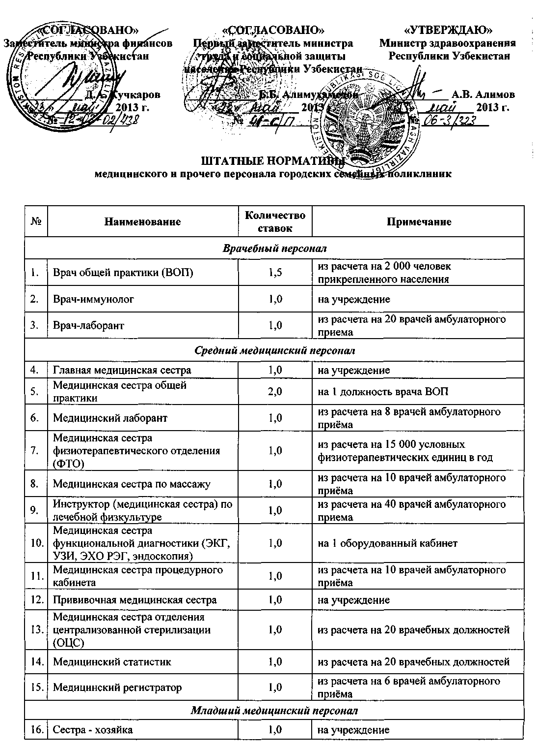

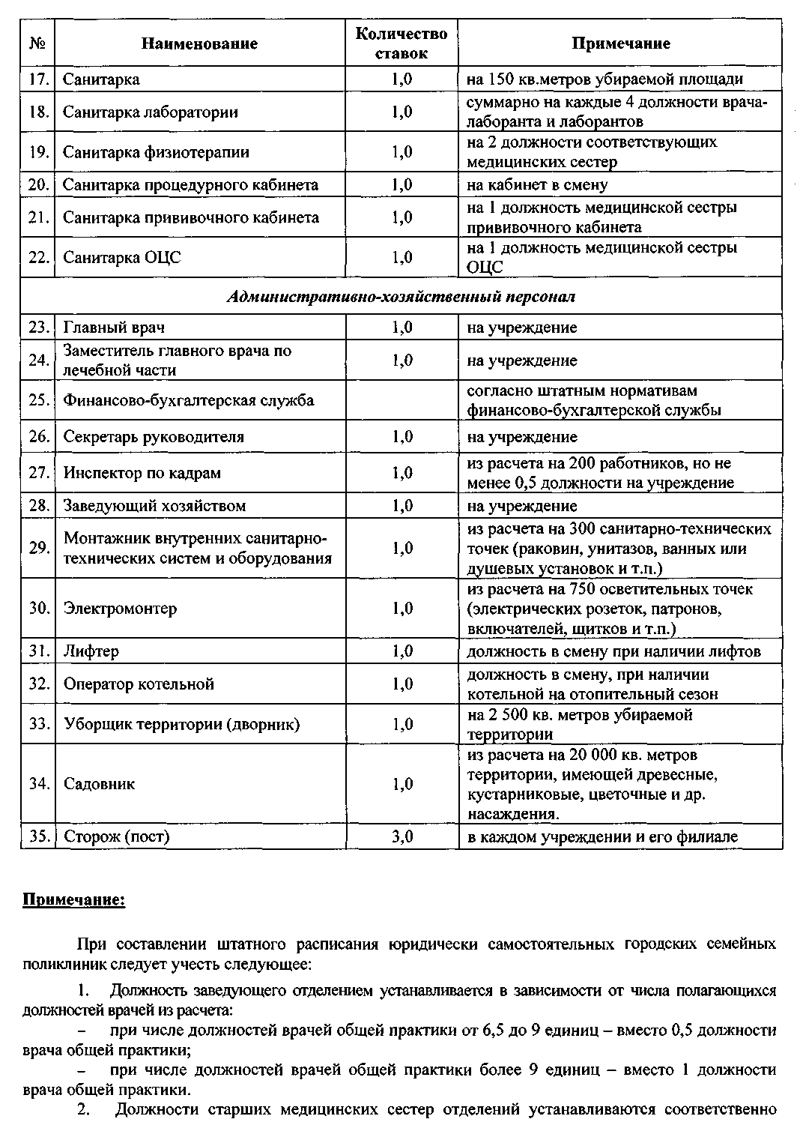
Ўзбекистон Республикаси Соғлиқни сақлаш вазирлигининг
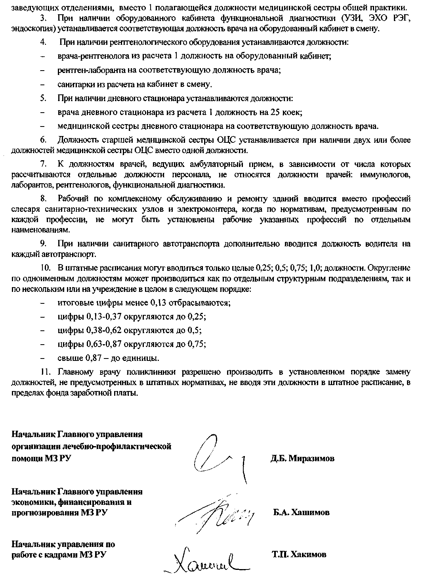
2013 йил 17 май 161 сонли “Бирламчи тиббий-санитария муассасаларида кўрсатилаётган профилактик йўналишдаги тадбирларни такомиллаштириш тўғрисида”ги буйруғи билан тасдиқланган меъёрий ҳужжатлар

Соғлиқни сақлаш вазирлигининг 17 май 2013 йилдаги № 161 буйруғига1- илова

Амбулатор - поликлиника муассасаларида қабул меъёрлари

Соғлиқни сақлаш тизими муассасалари номенкулатурасига кўра амбулатор-поликлиника муассасаларига қуйидаги муассасалар киради:
- туман/шаҳар кўптармоқли поликлиника, оилавий поликлиника, стоматологик поликлиника, қишлоқ врачлик пунктлари, ихтисослаштирилган диспансерлар.
Шунингдек, аҳолига амбулатор-поликлиника ёрдами республика ихтисослаштирилган марказлари, ихтисослаштирилган илмий-амалий тиббиёт марказлари, вилоят кўптармоқли тиббиёт марказлари, вилоят кўптармоқли болалар тиббиёт марказларининг поликлиникалари томонидан ҳам амалга оширилади.
Амбулатор-поликлиника муассасаларнинг фаолиятини қуйидаги асосий ҳужжатлар акс эттиради:
1. Амбулатор беморнинг амбулатор картаси (025/у шакл), ўсмирлар учун (025/у шакл), боланинг ривожланиш тарихи (112/у шакл), ҳомиладор ва янги туққан аёлнинг шахсий картаси (111/у шакл).
2. Врачнинг уйда ва амбулатор-поликлиника муассасасида бўлиш ҳисобини юритиш варақаси (039 /у шакл).
3. Профилактик эмлашлар картаси (063/у шакл).
4. Диспансер кузатувнинг назорат картаси ( 030 /у шакл).
5. Биринчи бор касалликка чалинишни қайд этиш статистик талон(025-2/у).
6. “Даволаш муассасаси хизмат кўрсатадиган худудда яшовчи беморларда қайд этилган касалликлар сони тўғрисида”ги йиллик давлат статистика ҳисоботи (12- тиб. шакли).
7. Шифокорнинг амбулатор қабул журнали.
8. Оила ва участка паспортлари ҳамда бошқалар.
Амбулатор-поликлиника ёрдамининг ҳажми аҳолининг профилактик ва мақсадли тиббий кўриклари, беморлар диспансеризацияси, сурункали касалликлари бор беморларни соғломлаштириш, ногиронларни индивидуал реабилитацияси, беморларга уйда кўрсатиладиган тиббий ёрдам ҳамда бириктирилган аҳоли, маҳалла, хизмат доирасидаги ўқув муассасалари ва корхоналарда касалликларни олдини олиш, соғлом турмуш тарзини тарғиб қилиш бўйича санитария-тарғибот тадбирлари, жумладан профилактик эмлашлар билан белгиланади.
Умумий амалиёт шифокорининг асосий вазифаси - ёши ва жинсидан қатъий назар бириктирилган аҳолининг саломатлигини мухофаза қилиш, касалликларнинг профилактикаси, диагностикаси ва даволаш бўлиб, аҳолига бирламчи тиббий-санитария ёрдами кўрсатишни ташкиллаштириш бўйича Соғлиқни сақлаш вазирлиги томонидан қатор буйруқлар қабул қилинган бўлиб, ушбу буйруқлар бугунги кунда ҳам амалда қўлланилиб келмоқда.
Умумий амалиёт шифокори фаолиятини ташкил қилишда уларга асосланиш зарур бўлади.
Жумладан,
- Профилактик эмлаш миллий эмлашлар жадвали СанМваҚ 0239-07

Ёши | Эмлаш тури
1 - сутка | ВГВ-1
2-4 кун | ОПВ-0 БЦЖ-1
2 ой | АКДС-1 ВГВ-2 ХИБ-1 ОПВ-1
3 ой | АКДС-2 ВГВ-2 ХИБ-2 ОПВ-2
4 ой | АКДС-3 ВГВ-2 ХИБ-3 ОПВ-3
12 ой | КПК- қизамиқ эпидпаротит қизилча
16 ой | АКДС-4 ревакцинация ОПВ-4
6 ёш | КПК- қизамиқ эпидпаротит қизилча
7 ёш (1 синф) | АДС-М ревакцинация ОВП-5
14-15 ёш (9 синф) | АДС-М ревакцинация

2.Ўзбекистон Республикаси Соғлиқни сақлаш вазирлигининг 2007 йил 30-мартдаги “Соғлиқни сақлашнинг бирламчи тизимида болаларга кўрсатилаётган тиббий ёрдам самарадорлигини ошириш бўйича замонавий технологияларни тадбиқ қилиш тўғрисида”ги 145-сонли буйруғининг 1-иловаси

Такрорланиши | Ёши
1-ўлчов | туғилганда
2- ўлчов | ҳаётининг 15 куни
3-ўлчов | ҳаётининг 30 куни
Ҳар ойда | ҳаётининг биринчи йили
Ҳар 3 ойда | 1 ёшдан 3 ёшгача
Ҳар 6 ойда | 3 ёшдан 5 ёшгача
Ҳар йили | - ёшгача

Ҳар бир ўлчовларларда боланинг бўй-вазн индекси, психомотор ривожланиши, озиқланиши баҳоланади ва оналарга маслаҳат берилади.

3.Ўзбекистон Республикаси Соғлиқни сақлаш вазирлигининг 1992 йил 12 октябрдаги “Ўзбекистон Республикасида болаларга амбулатор-поликлиника хизмати фаолиятини ташкиллаштириш тўғрисида”ги 537-сонли, 2012 йил 12 апрелдаги “Ўзбекистон Республикасида ташкиллашган болалар контингентига тиббий санитария ёрдами кўрсатишни такомиллаштириш тўғрисида” ги 99- сонли буйруқларига асосан болалар ва ўсмирлар контингентини профилактик кўриклари кўрсатилган.

Умумий таълим мактаблари ва маткабгача таълим муассасаларига қатновчи болаларни профилактик тиббий кўриклардан ўтказиш
АЛГОРИТМИ

Ёш даври | Лаборатор ва инструментал текширувлар | Тор соха мутахассислар кўриги | Шифокор педагог даври
Ёш даври | Лаборатор ва инструментал текширувлар | Тор соха мутахассислар кўриги | педиатр (УАШ) |  | педагог, психолог
Мактабгача таълим муассасасига келгунга қадар  (2-3 ёш) | Умумий лаборатор текширувлар  (қон ва пешобнинг умумий таҳлили, нажаснинг гижжа тухумига 3 қайта текшируви) | Невропатолог, окулист, отоларинголог, хирург-ортопед, стоматолог, логопед (3 ёшдан), психоневролог ва бошқа мутахассислар кўрсатмага биноан | Тор соҳа мутахассислари кўриги ва лаборатор текширувлар натижаси билан танишиш, умумий кўрик натижасига кўра саломатлик гурухини аниқлаш |  | Мактабгача таълим муассасасига кўникиш тартиби бўйича маслаҳатлар
Мактабга чиқишдан 1 йил аввал  (6 ёш) | Умумий лаборатор текширувлар  (қон ва пешобнинг умумий таҳлили, нажаснинг гижжа тухумига 3 қайта текшируви) | Невропатолог, окулист, отоларинголог, хирург-ортопед, стоматолог,  логопед, психоневролог  эндокринолог | Тор соҳа мутахассислари кўриги ва лаборатор текширувлар натижаси билан танишиш, умумий кўрик натижасига кўра саломатлик гурухини аниқлаш, соғломлаштириш |  | Мактабга тайёрлик даражасини аниқлаш
Тиббий педагогик коррекция (Ташхис)
Мактабга чиқиш арафасида (6-7 ёш) | Умумий лаборатор текширувлар  (қон ва пешоб, нажаснинг умумий таҳлили) | Невропатолог, окулист, отоларинголог, хирург-ортопед, стоматолог,  логопед, психоневролог  эндокринолог | Тор соҳа мутахассислари кўриги ва лаборатор текширувлар натижаси билан танишиш, умумий кўрик натижасига кўра саломатлик гурухини аниқлаш, соғломлаштириш  Жисмоний тарбия билан шуғулланиш тиббий гурухларига тақсимлаш | Мактабга тайёрлик даражасини аниқлаш
Предмет ўрганишга ўтиш 4 синфва  6, 8 - синфлар | Умумий лаборатор текширувлар  (қон ва пешоб, нажаснинг умумий таҳлили) | Невропатолог, окулист, отоларинголог, хирург-ортопед, стоматолог,  логопед, психоневролог  эндокринолог  болалар  гинекологи | Тор соҳа мутахассислари кўриги ва лаборатор текширувлар натижаси билан танишиш, умумий кўрик натижасига кўра саломатлик гурухини аниқлаш, соғломлаштириш  Жисмоний тарбия билан шуғулланиш тиббий гурухларини муқобиллаштириш | Предмет ўрганишга адаптацияни баҳолаш, таътилга маслаҳатлар
Пубертат давр (9 синф)  (14-15 ёш) | Умумий лаборатор текширувлар  (қон ва пешоб, нажаснинг умумий таҳлили) | Невропатолог, окулист, отоларинголог, хирург-ортопед, стоматолог,  логопед, психоневролог  эндокринолог  болалар  гинекологи | Тор соҳа мутахассислари кўриги ва лаборатор текширувлар натижаси билан танишиш, умумий кўрик натижасига кўра саломатлик гурухини аниқлаш, соғломлаштириш  Жисмоний тарбия билан шуғулланиш тиббий гурухларини муқобиллаштириш  Ўсмир йигитлар тўғрисидаги маълумотларни ҳарбий комиссарият бўлимларига тақдим қилиш | Соғлом турмуш тарзи юритиш бўйича ишлаш
Ўрта махсус таълим муассасаларида ўқиш даврида 2-3 курс  (16-17 ёш) | Умумий лаборатор текширувлар  (қон ва пешоб, нажаснинг умумий таҳлили | Невропатолог, окулист, отоларинголог, хирург-ортопед, стоматолог,  логопед, психоневролог  эндокринолог  болалар  гинекологи | Тор соҳа мутахассислари кўриги ва лаборатор текширувлар натижаси билан танишиш, умумий кўрик натижасига кўра саломатлик гурухини аниқлаш, соғломлаштириш  Жисмоний тарбия билан шуғулланиш тиббий гурухларини муқобиллаштириш  Ўсмир йигитлар тўғрисидаги маълумотларни ҳарбий комиссарият бўлимларига тақдим қилиш. | Соғлом турмуш тарзи юритиш бўйича ишлаш.

Профилактик кўрикларда касаллик аниқланган ҳолатларда болалар соғломлаштириш учун яшаш жойидаги амбулатор-поликлиника муассасаларида диспансер назоратга олинади ва индивидуал равишда соғломлаштирилади.
4. Соғлиқни сақлаш вазирлигининг 27.02.1991 йилдаги “Репродуктив ёшдаги аёлларни соғломлаштириш тезкор чоралари тўғрисида” ги 154-сонли, 28.07.1994 йилдаги «Аҳоли диспансеризацияси ҳолати ва такомиллаштириш чоралари тўғрисида»ги 352-сонли, 23.11.1993 йилдаги “Ўзбекистон Республикасида силга қарши тиббий ёрдамни ташкил қилиш чора тадбирларини такомиллаштириш тўғрисида”ги 591-сонли, 31.03.2010 йилдаги “Ўзбекистон Республикаси аҳолисига дерматовенерологик ёрдам кўрсатишни такомиллаштириш чора–тадбирлари тўғрисида” ги 99- сонли буйруқларига асосан:
1. 18-ёшдан катта аҳоли 1 йилда 1 марта профилактик кўрикдан ўтказилади, қўшимча текширувлар ҳажми аниқланган (гумон) қилинган касалликка қараб белгиланади.
2. 15- 49 ёшдаги қиз ва аёллар 1 йилда 1 марта чуқурлаштирилган тиббий кўрикдан ўтказилади.
3. Касаллик аниқланганлар диспансер назоратига олиниб индивидуал режа асосида соғломлаштирилади.
4. Флюорографик текширувдан 14 ёшдан катта аҳоли 2 йилда 1 марта, сил касаллиги юқиш хавфи юқори бўлган ҳамда хавф гурухига кирувчилар 1 йилда 1 марта ўтказилади.
5. Амбулатор- поликлиника муассасасига бирламчи мурожаат қилган 14 ёшдан катта аҳоли 1 йилда 1 марта RWга текширилиши керак.
Шу билан бирга, юқоридаги буйруқларда чуқурлаштирилган тиббий кўрикларда қатнашиши шарт бўлган мутахассислар ва лаборатор-инструментал текширувлар ҳажми кўрсатилган.
Қўшимча текширувлар ва тор соҳа мутахассисларининг маслаҳатлари гумон қилинаётган касалликни аниқлаштириш учун кўрсатма ҳамда муассасада мавжуд бўлган тиббий асбоб-ускуналардан фойдаланилган ҳолда Соғлиқни сақлаш вазирлиги томонидан тасдиқланган диагностика ва даволаш стандартларига асосан ДПМнинг тиббий ёрдам ҳажмига асосан амалга оширилади.
Умумий амалиёт шифокорининг қабул меъёрлари ДПМда 1 соатда 4 та ва уйда 2 та бемор бемор кўриги ҳисобидан 1та худуд мисолида ҳисоблаб чиқилган.
Ушбу ҳудуднинг аҳоли таркиби қуйидагича кўринишда:
- Аҳоли сони – 2185 нафар
- Шундан болалар- 443 нафар
- 1 ёшгача 26 нафар
- Ўсмирлар -147 нафар
- Катталар- 1644 нафар
- ФЁА-483 нафар
- “Д” назоратдагилар- 599 нафар (27,4%)
Шундан 452 нафар катталар, 147 нафар болалар ва ўсмирлар
- Ҳомиладорлар – 15 нафарни ташкил қилади.

Ушбу худуддаги умумий амалиёт шифокорининг қабул меёрларини қуйидагича ҳисоблаб чиқариш мумкин:

Контингент | Сони | Ҳисоблаш | Кўриклар сони
Контингент | Сони | Ҳисоблаш | йиллик | ойлик | ҳафталик | кунлик
1 ёшгача | 26 | 26*14 | 364 | 30,3 | 7,6 | 1,3
1-3ёш | 47 | 47*4 | 188 | 15,7 | 3,9 | 0,7
4-5 ёш | 27 | 27*2 | 54 | 4,5 | 1,1 | 0,2
6-14 ёш | 294 | 294*2 | 588 | 49,0 | 12,3 | 2,0
ўсмир (15-17ёш) | 147 | 147*2 | 294 | 24,5 | 6,1 | 1,0
ФЁА(18 ёш ва катта) | 483 | 483*1 | 483 | 40,3 | 10,1 | 1,7
катталар аҳолиси | 1161 | 1161*1 | 1161 | 96,8 | 24,2 | 4,0
Д гр ( бола ва ўсмир) | 147 | 147*4 | 588 | 49,0 | 12,3 | 2,0
Д.гр катталар | 452 | 452*4 | 1808 | 150,7 | 37,7 | 6,3
ҳомиладор | 15 | 15*8 | 120 | 10,0 | 2,5 | 0,4
касаллик бўйича мурожаат |  |  | 2185 | 182,1 | 45,5 | 7,6
жаъми |  |  | 7833 | 652,8 | 163,2 | 27,2

Шу билан бирга, ушбу худуд аҳолисини профилактик кўрикдан ўтказиш мақсадида белгиланган лаборатор-инструментал текширувларни қуйида келтирилган жадвалдаги ҳажмда амалга ошириш зарур:

текширув тури | контингент | ҳисоблаш | текширув сони
текширув тури | контингент | ҳисоблаш | йиллик | ойлик | хафталик | кунлик
қоннинг умумий таҳлили | жаъми аҳоли | 2185х1 | 2185 | 182,1 | 45,5 | 7,6
пешобнинг умумий таҳлили | жаъми аҳоли | 2185х1 | 2185 | 182,1 | 45,5 | 7,6
г/т таҳлили | 1-10 ёшли бола | 260х1 | 260 | 21,7 | 5,4 | 0,9
RW | 14 ёшдан катта аҳоли ва ҳомиладор | 1791+15х1 | 1806 | 150,5 | 37,6 | 6,3
флюорография | 14 ёшдан катта аҳоли/2 + текширилиши шарт бўлган аҳоли+ хавф гурухидаги аҳоли | 1791/2+34+92 | 1021 | 85,1 | 21,3 | 3,5
глюкоза | ҚД беморлар | 18х12 | 216 | 18,0 | 4,5 | 0,8
суртма таҳлили | 18 ёшдан катта ФЁА | 483х1 | 483 | 40,3 | 10,1 | 1,7
УЗИ | ФЁА+ ўсмир йигит+хомиладор | 483+70+15х1 | 568 | 47,3 | 11,8 | 2,0
ЭФГДС | ўсмир йигит | 70 | 70 | 5,8 | 1,5 | 0,2
ЭКГ | 18 ёшдан катта /4 ва ўсмир йигит | 1644/4+70 | 481 | 40,1 | 10,0 | 1,7

Ўтказилган тиббий кўриклар, лаборатор-инструментал текширув натижалари, аниқланган касалликларни соғломлаштирилиши, сурункали касаллиги бор аҳолини диспансер кузатувига олиш, динамик кузатув натижалари, соғломлаштириш режаси ва уни амалга оширилиши бўйича тегишли ёзувлар амбулатор карталарда белгиланган тартибда қайд қилиб борилади.
Шунингдек, шифокорнинг бириктирилган худуддаги аҳолига кўрсатилаётган тиббий-санитария ёрдами ҳажми ва амбулатор қабуллар сони бўйича ҳисоботлар тайёрлашда оила ва худуд паспортлари, шифокорнинг амбулатор қабул журнали, амбулатор карталар ҳамда лаборатория ва функционал диагностика хоналарининг қабул журналлари асос бўлади.

Оилавий поликлиника кабинетларини жиҳозлаш бўйича тавсиялар

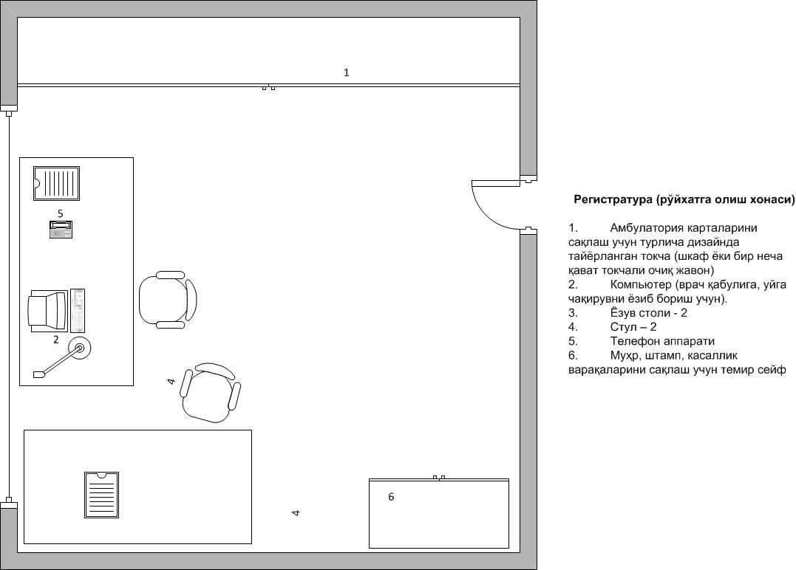

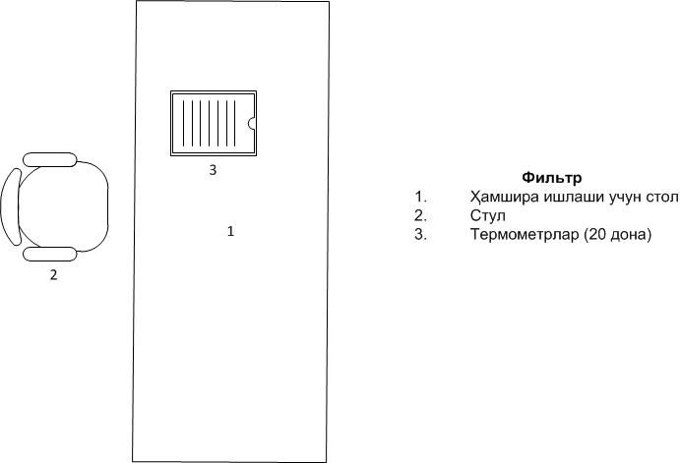

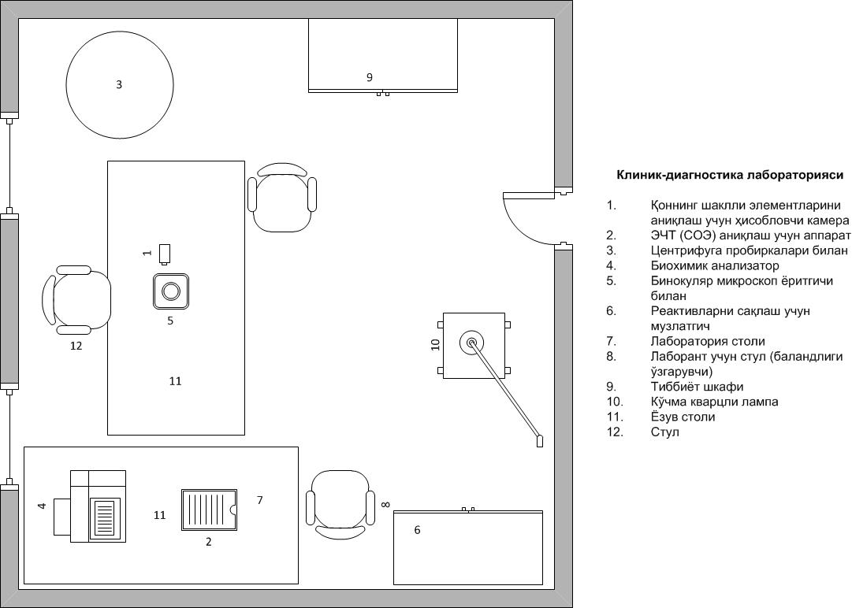
Изоҳ: хоналар сони бир ва ундан кўп бўлиши мумкин

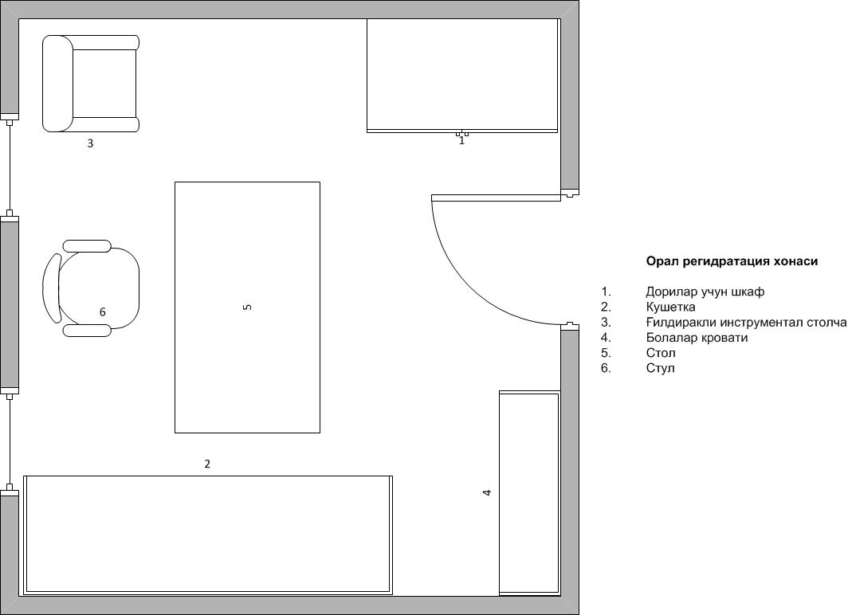

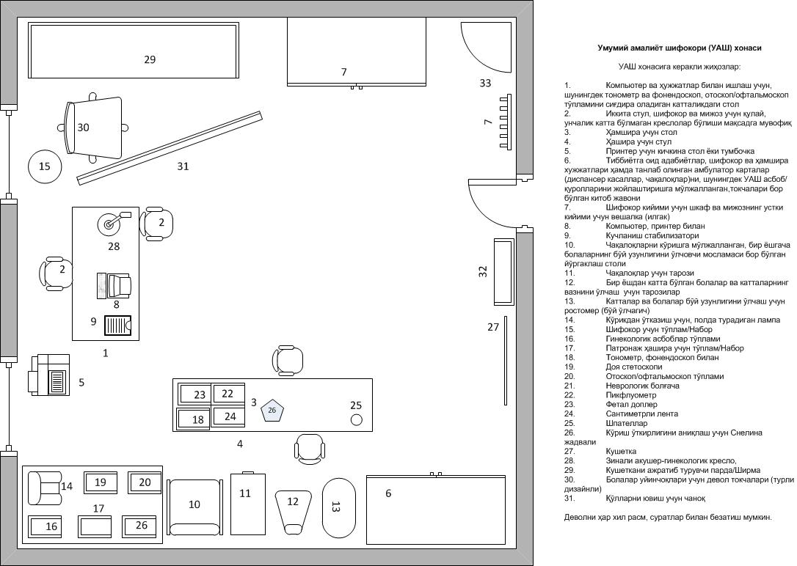

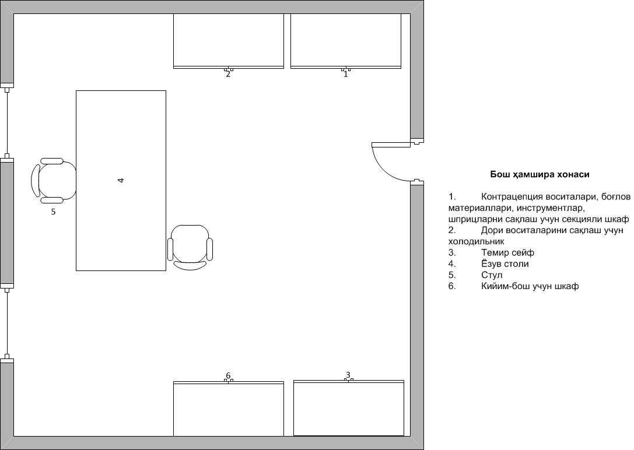

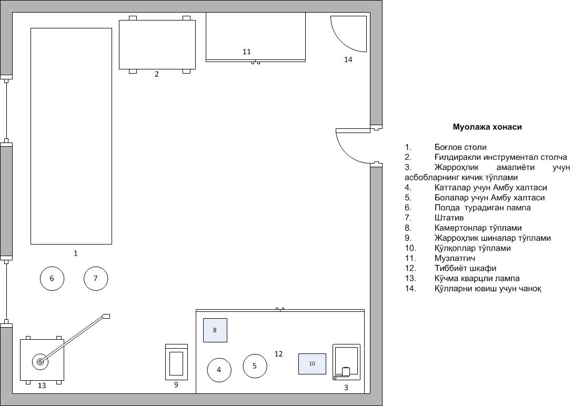

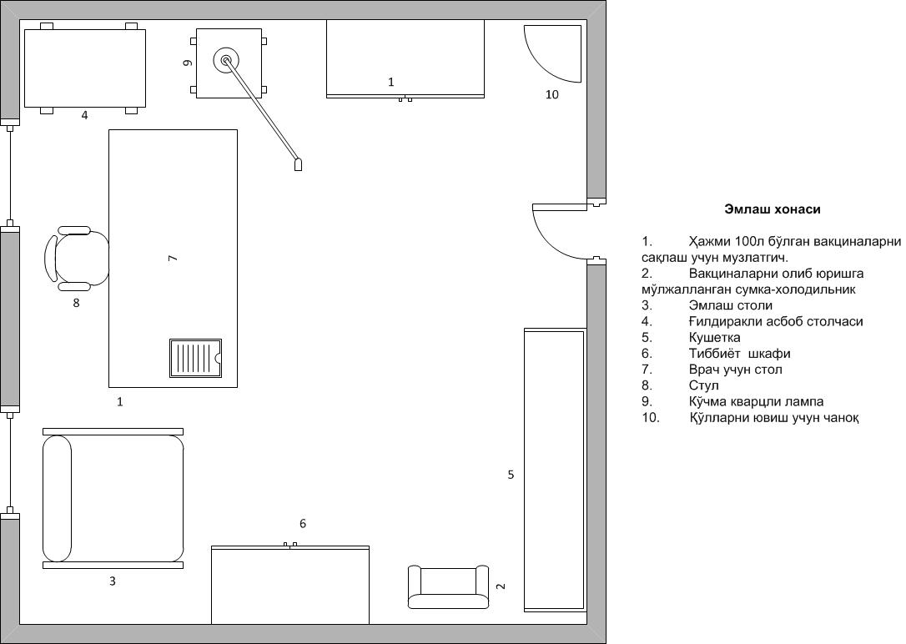

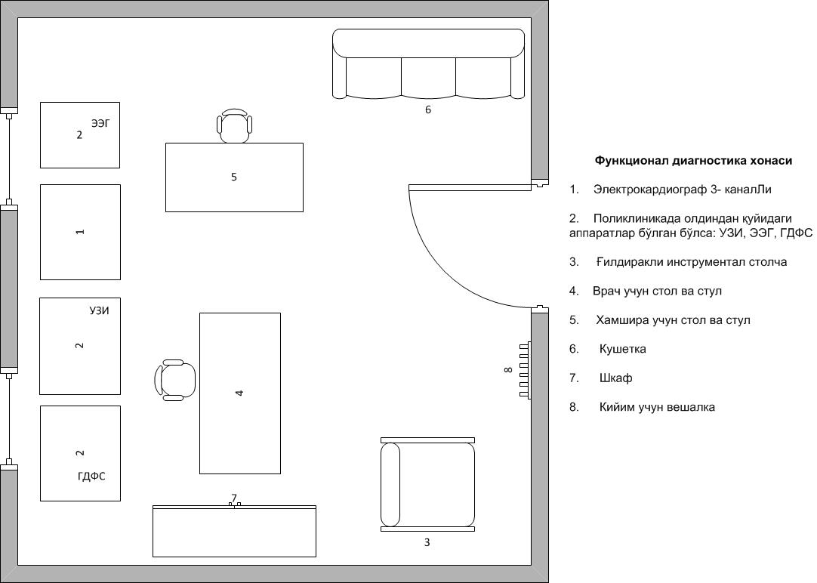

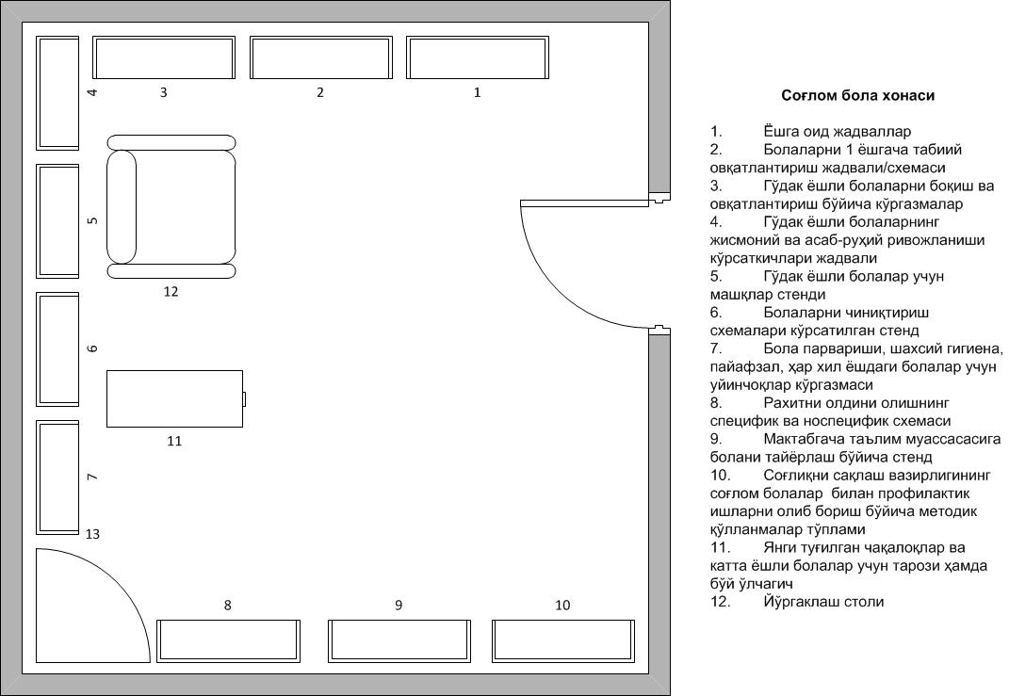

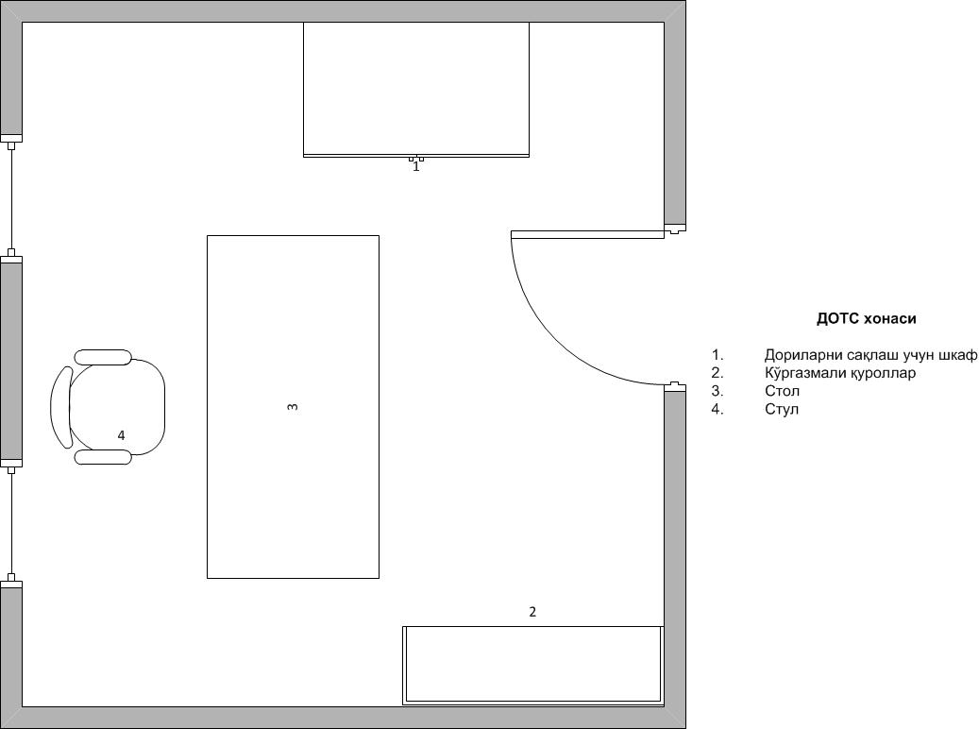

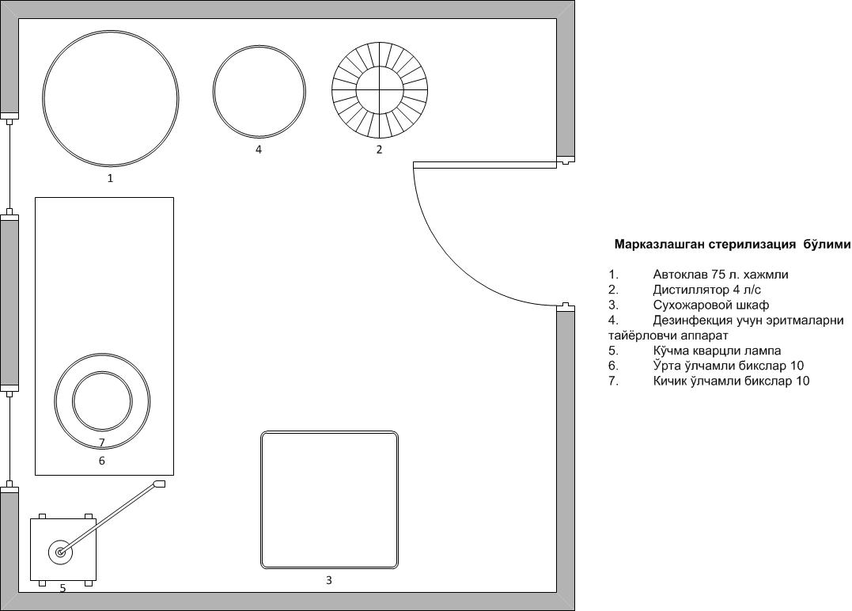
Изоҳ: хоналар сони бир ва ундан кўп бўлиши мумкин

№ | Асбоб-ускуна, аппарат ва мебеллар | Жиҳозлаш учун маблағлар манбаи
№ | Асбоб-ускуна, аппарат ва мебеллар | “Саломатлик-3”лойиҳаси | Маҳаллий бюджет

Регистратура
1 | Амбулатория карталарини сақлаш учун турлича дизайнда тайёрланган токча (шкаф ёки бир неча токчали очиқ жавон) |  | +
2 | Компьютер (врач қабулига, уйга чақирувни ёзиб бориш учун) |  | +
3 | Ёзув столи - 2 |  | +
4 | Стул – 2 |  | +
5 | Телефон аппарати |  | +
6 | Муҳр, штамп, касаллик варақаларини сақлаш учун темир сейф |  | +
Фильтр
1 | Ҳамшира ишлаши учун стол |  | +
2 | Стул |  | +
3 | Термометрлар (20 дона) |  | +
Кабинет здорового ребенка
1 | Таблицы возрастных режимов |  | +
2 | Таблица-схема естественного вскармливания детей 1 года жизни |  | +
3 | Выставка по вскармливанию и питанию детей раннего возраста |  | +
4 | Таблица показателей физического и нервно-психического развития детей раннего возраста |  | +
5 | Стенды упражнений для детей раннего возраста |  | +
6 | Стенд со схемами закаливания детей |  | +
7 | Выставка предметов ухода за ребенком, личной гигиены детей, одежды обуви, игрушек для детей различных возрастных групп |  | +
8 | Схема специфической и неспецифической профилактики рахита |  | +
9 | Стенд по подготовке ребенка к поступлению в дошкольное учреждение |  | +
10 | Набор методических рекомендаций Министерства здравоохранения по основным вопросам профилактической работы со здоровым ребенком |  | +
11 | Весы и ростомер для новорожденных и детей старшего возраста |  | +
12 | Пеленальный столик |  | +
13 | Қўлларни ювиш учун чаноқ
Бош ҳамшира хонаси
1 | Контрацепция воситалари, боғлов материаллари, инструментлар ва шприцларни сақлаш учун секцияли шкаф |  | +
2 | Дори воситаларини сақлаш учун музлатгич |  | +
3 | Темир сейф |  | +
4 | Ёзув столи |  | +
5 | Стул |  | +
6 | Кийим учун шкаф |  | +
7 | Қўлларни ювиш учун чаноқ

Умумий амалиёт шифокори хонаси
1 | Компьютер ва ҳужжатлар билан ишлаш учун, шунингдек тонометр ва фонендоскоп, отоскоп/офтальмоскоп тўпламини сиғдира оладиган катталикдаги стол |  | +
2 | Иккита стул, шифокор ва мижоз учун қулай, унчалик катта бўлмаган креслолар бўлиши мақсадга мувофиқ |  | +
3 | Ҳамшира учун стол |  | +
4 | Ҳамшира учун стул |  | +
5 | Принтер учун кичкина стол ёки тумбочка |  | +
6 | Тиббиётга оид адабиётлар, шифокор ва ҳамшира ҳужжатлари ҳамда танлаб олинган амбулатор карталарни (диспансер касаллар, чақалоқлар), шунингдек УАШ асбоб-ускуналарини жойлаштиришга мўлжалланган, токчалари бўлган китоб жавони |  | +
7 | Шифокор кийими учун шкаф ва мижознинг устки кийими учун илгак (вешалка) |  | +
8 | Компьютер принтер билан | +
9 | Кучланиш стабилизатори | +
10 | Чақалоқларни кўришга мўлжалланган, бир ёшгача болаларни бўй узунлигини ўлчовчи мосламаси бор бўлган йўргаклаш столи | +
11 | Чақалоқлар учун тарози | +
12 | Бир ёшдан катта бўлган болалар ва катталарнинг вазнини ўлчаш учун тарози | +
13 | Катталар ва ва болалар бўй узунлигини ўлчаш учун бўй ўлчагич (ростомер) | +
14 | Кўрикдан ўтказиш учун полда турадиган лампа | +
15 | Шифокор учун тўплам (набор) | +
16 | Гинекологик асбоблар тўплами | +
17 | Патронаж ҳамшира учун тўплам | +
18 | Тонометр фонендоскоп билан | +
19 | Акушер стетоскопи | +
20 | Отоскоп/офтальмоскоп тўплами | +
21 | Неврологик болғача | +
22 | Пикфлуометр | +
23 | Фетал доплер | +
24 | Сантиметрли лента | +
25 | Шпателлар | +
26 | Кўриш ўткирлигини аниқлаш учун Снеллен жадвали | +
27 | Кушетка | +
28 | Зинали акушер-гинекологик кресло | +
29 | Кушеткани ажратиб турувчи парда (ширма) | +
30 | Болалар ўйинчоқлари учун девол токчалари |  | +
31 | Қўлларни ювиш учун чаноқ |  | +
Деволларни турли расм ва суратлар билан безатиш мумкин

Прививочный кабинет
1 | Холодильник для хранения вакцин объемом 100 л. | +
2 | Сумка-холодильник для транспортировки вакцин – 2 | +
3 | Пеленальный стол |  | +
4 | Инструментальный столик на колесах | +
5 | Кушетка |  | +
6 | Медицинский шкаф | +
7 | Стол письменный для врача |  | +
8 | Стул |  | +
9 | Передвижная кварцевая лампа | +
10 | Раковина для мытья рук
.Муолажа хонаси
1 | Боғлов столи | +
2 | Ғилдиракли инструментал столча | +
3 | Жарроҳлик амалиёти учун асбобларнинг кичик тўплами | +
4 | Катталар учун Амбу халтаси | +
5 | Болалар учун Амбу халтаси | +
6 | Напольная лампа | +
7 | Штатив | +
8 | Набор камертонов | +
9 | Набор хирургических шин | +
10 | Набор перчаток |  | +
11 | Холодильник |  | +
12 | Медицинский шкаф | +
13 | Передвижная кварцевая лампа | +
14 | Раковина для мытья рук |  | +
Кабинет функциональной диагностики
1 | Электрокардиограф 3-х канальный - 3 | +
2 | При наличии в СП: аппараты УЗИ, ЭЭГ, ГДФС |  | +
3 | Инструментальный столик на колесах | +
 | Раковина для мытья рук |  | +
Клиник-диагностика лабораторияси
1 | Қоннинг шаклли элементларини аниқлаш учун ҳисобловчи камера | +
2 | ЭЧТ (СОЭ) чўкиш тезлигини аниқлаш учун аппарат | +
3 | Центрифуга пробиркалари билан | +
4 | Биохимик анализатор | +
5 | Бинокуляр микроскоп ёритгичи билан | +
6 | Реактивларни сақлаш учун музлатгич, 100 л. | +
7 | Лаборатория столи | +
8 | Лаборант учун стул (баландлиги ўзгарувчи) | +
9 | Тиббий шкаф |  | +
10 | Кўчма кварц лампаси | +
11 | Ёзув столи |  | +
12 | Стул |  | +
13 | Қўл ювиш учун чаноқ |  | +
Кабинет ДОТС
1 | Шкаф для хранения медикаментов |  | +
2 | Наглядные пособия |  | +
3 | Стол письменный |  | +
4 | Стул |  | +
5 | Раковина для мытья рук |  | +
Орал регидратация хонаси
1 | Дорилар учун шкаф |  | +
2 | Кушетка |  | +
3 | Ғилдиракли инструментал столча | +
4 | Болалар кровати |  | +
5 | Ёзув столи |  | +
6 | Стул |  | +
7 | Қўл ювиш учун чаноқ |  | +
Отделение централизованной стерилизации
1 | Автоклав объемом 75 л. | +
2 | Дистиллятор 10 л/ч | +
3 | Сухожаровой шкаф | +
4 | Прибор для приготовления дез растворов | +
5 | Передвижная кварцевая лампа | +
6 | Биксы средних размеров 10 | +
7 | Биксы малых размеров 10 | +
8 | Раковина для мытья рук |  | +

